目 录
绪 论…………………………………………………………………………………………………3
FPGA/CPLD CAD技术概述…………………………………………………………………………3
ASIC和FPGA/CPLD电路设计的一般流程………………………………………………………3
EDA/SOPC实验系统结构图………………………………………………………………………4
第一章 Ｑuartus Ⅱ 11.0的安装…………………………………………………………………5
1.1 软件包对计算机系统的配置要求……………………………………………………5
1.2 软件包的安装步骤……………………………………………………………………5
1.3 软件狗的安装……………………………………………………………………………5
1.4 Quartus II11.0下载口的设置……………………………………………………………5
1.5 USB-Blaster 驱动安装方法……………………………………………………………5
1.6 无法下载及其解决方法…………………………………………………………………6
第二章 SOPC技术简介………………………………………………………………………………7
2.1 SOPC技术的主要特点……………………………………………………………………7
2.2 SOPC技术实现方式…………………………………………………………8
2.3 SOPC系统开发流程……………………………………………………………………9
2.4 Cyclone器件………………………………………………………………………………9
2.4.1 新型可编程架构………………………………………………………………9
2.4.2 嵌入式存储资源…………………………………………………………………10
2.4.3 专用外部存储接口电路…………………………………………………………11
2.4.4 支持的接口及协议………………………………………………………………12
2.4.5 锁相环的实现……………………………………………………………………13
2.4.6 I/O特性………………………………………………………………………14
2.4.7 Nios II嵌入式处理器……………………………………………………………15
2.4.8 配置方案…………………………………………………………………………15
第三章 Quartus II 11.0软件应用………………………………………………………………16
3.1 图形用户界面设计流程…………………………………………………………………16
3.2 命令行设计流程…………………………………………………………………………17
3.3 交通灯设计实例…………………………………………………………………………19
3.3.1 设计原理…………………………………………………………………………19
3.3.2 设计输入…………………………………………………………………………20
3.3.3 创建工程…………………………………………………………………………21
3.3.4 编译前设置………………………………………………………………………23
3.3.5 编译………………………………………………………………………………25
3.3.6 应用RTL电路图观察器…………………………………………………………26
3.4 引脚锁定和下载验证……………………………………………………………………27
3.4.1 引脚锁定…………………………………………………………………………27
3.4.2 下载验证…………………………………………………………………………28
3.4.3 对配置器件编程…………………………………………………………………28
第四章 EP4CE40F23C8N EDA实验部分……………………………………………………………29
实验一 基于QUARTUSII图形输入电路的设计 ……………………………………………29
实验二 基于VHDL的格雷码编码器的设计…………………………………………………46
实验三 含异步清零和同步使能的计数器的设计 …………………………………………49
实验四 八位七段数码管动态显示电路的设计 ……………………………………………52
实验五 数控分频器的设计 …………………………………………………………………57
实验六 图形和VHDL混合输入的电路设计…………………………………………………59
实验七 四位并行乘法器的设计 ……………………………………………………………63
实验八 基本触发器的设计 …………………………………………………………………65
实验九 设计4位全加器 ……………………………………………………………………67
实验十 矩阵键盘显示电路的设计 …………………………………………………………69
实验十一 16*16点阵显示实验………………………………………………………………73
实验十二 用VHDL设计七人表决器 …………………………………………………………77
实验十三 用VHDL设计四人抢答器 …………………………………………………………79
实验十四 可控脉冲发生器的设计……………………………………………………………81
实验十五 正负脉宽数控信号发生器的设计…………………………………………………83
实验十六 直流电机实验………………………………………………………………………85
实验十七 等精度频率计的设计………………………………………………………………88
实验十八 交通灯控制电路实验………………………………………………………………92
实验十九 多功能数字钟的设计………………………………………………………………95
实验二十 序列检测器的设计…………………………………………………………………97
实验二十一 数字秒表的设计…………………………………………………………………99
实验二十二 模拟电子琴实验 ………………………………………………………………101
实验二十三 VGA彩条信号发生器的设计 ………………………………………………… 105
实验二十四 并行D/A转换实验 ……………………………………………………………108
实验二十五 并行A/D转换实验 ……………………………………………………………111
实验二十六 串行A/D（MCP3221）转换实验………………………………………………… 113
实验二十七 串行D/A（TLC5615）转换实验…………………………………………………117
实验二十八 步进电机实验………………………………………………………………… 119
实验二十九 彩灯实验……………………………………………………………………… 121
实验三十 光立方实验…………………………………………………………………… 124
实验三十一 蜂鸣器实验…………………………………………………………………… 127
实验二十二 静态数码管实验……………………………………………………………… 129
实验三十三 可调信号源…………………………………………………………………… 133
附 录 管脚分配图 …………………………………………………………………………134

绪 论

FPGA/CPLD CAD技术概述
FPGA（Field Programmable Gates Array,现场可编程门阵列）与CPLD（Complex Programmable Logic Device,复杂可编程逻辑器件）都是可编程逻辑器件，它们是在PAL、GAL等逻辑器件的基础之上发展起来的。同以往的PAL、GAL等相比较，FPGA/CPLD的规模比较大，适合于时序、组合等逻辑电路应用场合，它可以替代几十甚至上百块通用IC芯片。这样的FPGA/CPLD 实际上就是一个子系统部件。这种芯片具有可编程性和实现方案容易改动的特点。由于芯片内部硬件连接关系的描述可以存放在磁盘、ROM、PROM或EPROM中，因而在可编程门阵列芯片及外围电路保持不动的情况下，换一块EPROM芯片，就能实现一种新的功能。FPGA芯片及其开发系统问世不久，就受到世界范围内电子工程设计人员的广泛关注和普遍欢迎。
经过了十几年的发展，许多公司都开发出了多种类型的可编程逻辑器件（PLDs,Programmable Logic Devices）.比较典型的就是Xilinx 公司的FPGA 器件系列和Altera公司的CPLD 器件系列，它们开发较早，占据了较大的PLD市场。当然还有其它许多类型器件，这里不再一一介绍。
尽管FPGA、CPLD和其它类型PLD的结构各有其特点和长处，但概括起来，它们是由三大部分组成的：
1、一个二维的逻辑块阵列，构成了PLD器件的逻辑组成核心。
2、输入/输出块。
3、连接逻辑块的互连资源，连线资源由各种长度的连线线段组成，其中也有一些可编程的连接开关，它们用于逻辑块之间、逻辑块与输入/输出块之间的连接。

ASIC和FPGA/CPLD电路设计的一般流程
通常可将设计流程归纳为以下7个步骤。
第1步：设计输入。在传统设计中，设计人员是应用传统的原理图输入方法来开始设计的。自90年代初，VHDL、VHDL、 AHDL等硬件描述语言的输入方法得到了广大工程设计人员的认可。
第2步：前仿真。所设计的电路必须在布局布线前验证，目的主要是在仿真时，验证电路功能是否有效。在ASIC设计中，这一步骤称为第一次Sign—off.
第3步：设计输入编译。设计输入之后就有一个从高层次系统行为设计向低层次门级逻辑电路的转化翻译过程，即把设计输入的某种或某几种数据格式（网表）转化为底层软件能够识别的某种数据格式（网表），以求达到与其工艺无关。
第4步：设计输入的优化。对于上述综合生成的网表，根据布尔方程功能等效的原则，用更小更快的综合结果替代一些复杂的单元，并与指定的库映射生成新的网表，这是硬件描述语言输入方式中减小电路规模的一条必由之路。
第5步：布局布线。当初步的仿真被验证后，就开始布局布线。这一步可相对规划出ASIC和FPGA/CPLD设计。
第6步：后仿真。设计人员需要利用在布局线中获得的更精确的RC参数再次验证电路的功能和时序。在ASIC设计中，这一步骤称为第二次Sign—off。
第7步：流片。在布局布线和后仿真完成之后，当需要大批量生产该芯片时，就可以开始ASIC芯片的投产。

EDA/SOPC实验系统结构图
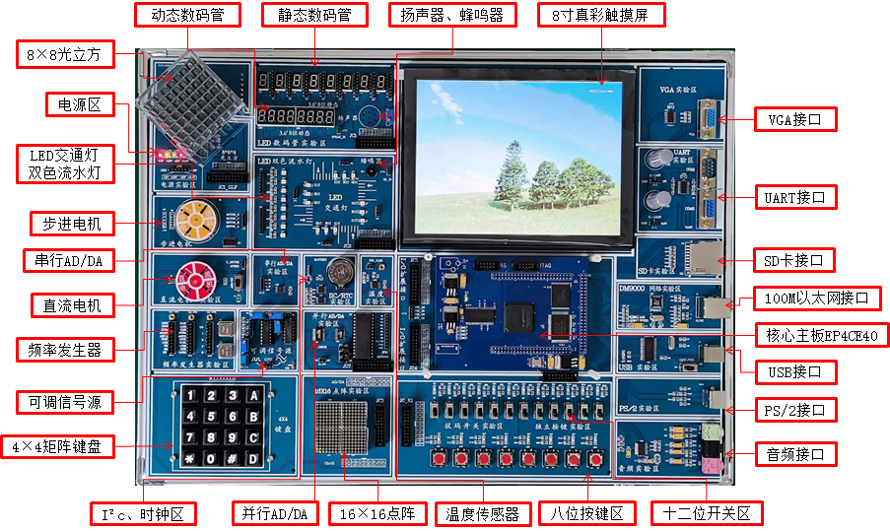
第一章 Ｑuartus II 11.0的安装

1.1 软件包对计算机系统的配置要求
如果你想在你的计算机中安装Quartus II 11.0软件包，建议的计算机配置为：
1、PIII 1.3G以上计算机，原装机或兼容机均可。
2、内存不少于512MB。
3、安装软件包的硬盘分区所剩空间不少于4GB，安装完剩余空间不小于600MB。
4、Microsoft Windows 7操作系统。
5、8X倍速以上速率的光驱（或称DVD-ROM）。
1.2 软件包的安装步骤
所选用的操作系统为Windowsa 7中文操作系统，Quartus II 11.0安装步骤
1、把软件包的Quartus II CD1光碟放入光驱。
2、进入光盘的根目录下，双击Quartus II 11.0正式版.exe文件，进入安装界面。
3、用鼠标点击install，直到完成安装。
1.3软件狗的安装
为了保护软件的版权，Altera公司特别为Quartus II软件包设计了一个软件狗。如果没有软件狗，进入Quartus II软件包只开放部分简单功能，很多重要功能是不开放的，这给项目的设计带来诸多不便，尤其是复杂的项目，没有这些功能，设计工作根本没办法展开。用Quartus_II_11.1破解器.exe破解C:\altera\11.1\quartus\bin下的sys_cpt.dll和quartus.exe文件（运行Quartus_II_11.1破解器.exe后,直接点击“应用补丁”，如果出现“未找到该文件。搜索该文件吗？”，点击“是”，然后选中sys_cpt.dll，点击“打开”。安装默认的sys_cpt.dll路径是在C:\altera\81\quartus\bin下）。
把license.dat里的XXXXXXXXXXXX 用您老的网卡号替换(在Quartus II 11.0的Tools菜单下选择License Setup，下面就有NIC ID)。在Quartus II 11.0的Tools菜单下选择License Setup，然后选择License file，最后点击OK。注意：license文件存放的路径名称不能包含汉字和空格，空格可以用下划线代替。
1.4 Quarturs II 11.0下载口的设置
为了将您设计好的工程下载到ALTERA器件中须在下载前对计算机并口进行相应设置,方法为:在微机的BIOS中确认并口模式为EPP或ECP,之后还要在打开Quartus II情况下单击“Tools”，在下拉菜单中选择：“programmer”。再在弹出的窗口中点击“Hradware Stup”，弹出’Hardware Stup’对话框点击Add Hardware…,将Hardware type 设置为“ByteBlasterMV or ByteBlaster II ”，“Port”为“LPT1。
1.5 USB-Blaster 驱动安装方法
在安装完Quartus II软件后会在QII软件安装目录的: \altera\quartus\drivers\usb-blaster找到USB下载线的驱动。
如果你的QII目录没有USB下载线驱动请从下面网页下载:
www.altera.com/support/software/drivers
驱动安装步骤:
1．首先插上USB下载线，然后在QII安装目录的altera\quartus\drivers\usb-blaster 目录下找到usbblst.inf，右键此文件选择安装即可。或者在设备管理器找到USB下载线设备，把驱动目录指定altera\quartus\drivers\usb-blaster目录。安装完后重启电脑。

2．在QII中设置USB下载线
按照用户手册上使用设置byteblaster的方法设置USB-blaster，所不同的是在如下图的地方选择usb-blaster即可。
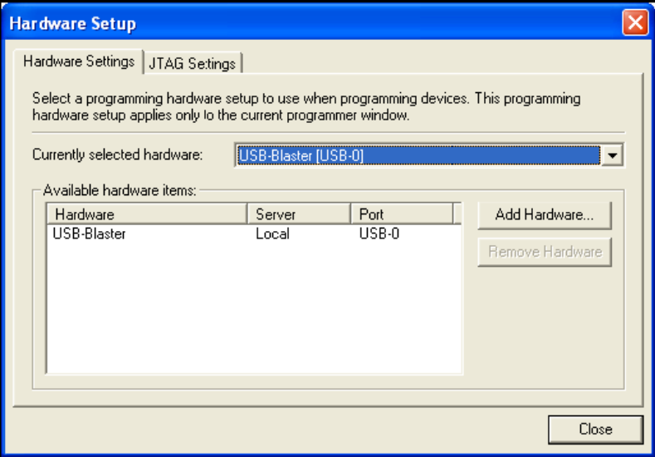
3．在NiosIDE中调试时需要把JTAG调试电缆设置成USB-Blaster，方法如下：打开NiosIDE，在菜单Run->Debug..->点击Target conection－＞把JTAG cable选择为USB-Blater即可。
1.6 无法下载及其解决方法
1、查看电源供电是否正常，电源指示灯是否正常；
2、如果在下载过程中出现下图。
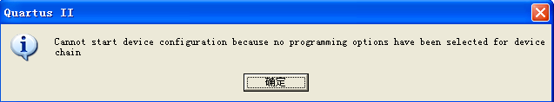
请将下图红圈选上。
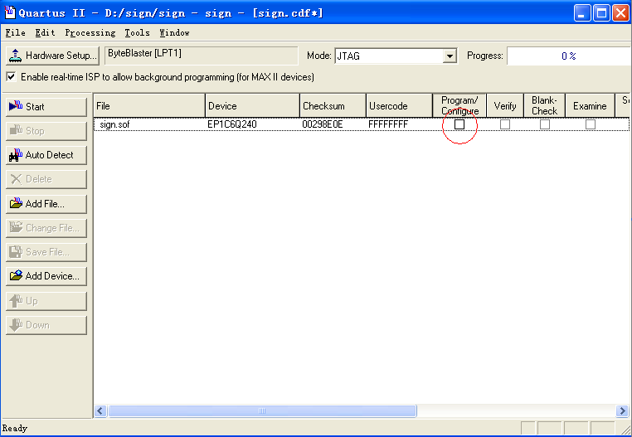
3、如果在下载过程中出现“Error: JTAG Server can't access selected programming hardware
Error: Operation failed”。则可能是因为您所使用的微机有病毒值入SRAM中，请更换微机再试或杀毒重试。
第二章 SOPC技术简介

20世纪下半页以来，微电子技术迅猛发展，集成电路设计和工艺水平有了很大的提高，单片集成度已达上亿个晶体管，这从数量上已经大大超过了大多数电子系统的要求。如何利用这一几乎无限的晶体管集成度，就成了电子工程师的一项重大挑战。在这种背景下，片上系统应运而生。SOC是将大规模的数字逻辑和嵌入式处理器整合在单个芯片上，集合模拟部件，形成模数混合、软硬件结合的完整的控制和处理片上系统。
2.1 SOPC技术的主要特点
从系统集成的角度看，SOC是以不同模型的电路集成、不同工艺的集成作为支持基础的。所以，要实验SOC，首先必须重点研究器件的结构与设计技术、VLSI设计技术、工艺兼容技术、信号处理技术、测试与封装技术等，这就需要规模较大的专业设计队伍，相对较长的开发周期和高昂的开发费用，并且涉及到大量集成电路后端设计和微电子技术的专门知识，因此设计者在转向SOC的过程中也面临着巨大的困难。
SOC面临上述诸多困难的原因在于SOC技术基于超大规模专用集成电路，因此，整个设计过程必须实现完整的定制或半定制集成电路设计流程。美国Altera公司在2000年提出的SOPC（System On Programmable Chip，片上可编程系统）技术则提供了另一种有效的解决方案，即用大规模可编程器件的FPGA来实验SOC的功能。SOPC与SOC的区别是FPGA与ASIC的区别。SOPC是SOC发展的新阶段，代表了当今电子设计的发展方向。其基本特征是设计人员采用自顶向下的设计方法，对整个系统进行方案设计和功能划分，最后系统的核心电路在可编程器件上实验。
随着百万门级的FPGA芯片、功能复杂的IP核、可重构的嵌入式处理器核以及各种功能强大的开发工具的出现，SOPC已成为一种一般单位甚至个人都可以承担和实现的设计方法。SOPC基于FPGA芯片，将处理器、存储器、I/O口等系统设计需要的模块集成在一起，完成整个系统的主要逻辑功能，具有设计灵活、可裁减、可扩充、可升级及软件、硬件在系统可编程的功能。
近年来，MCU，DSP和FPGA在现代嵌入式系统中都扮满着非常重要的角色，它们都具有各自的特点但又不能兼顾。在简单的控制和人机接口方面，以51系列单片机和ARM微处理器为代表的MCU因为具有全面的软件支持而处于领先地位；在海量数据处理方面，DSP优势明显；在高速复杂逻辑处理方面，FPGA凭借其超大规模的单芯片容量和硬件电路的高速并行运算能力而显示出突出的优势。因而，MCU，DSP，FPGA的结合是未来嵌入式系统发展的趋势。而SOPC技术正是MCU，DSP和FPGA有机融合。目前，在大容量FPGA中可以嵌入16位或32位的MCU，如Altera公司的Nios II处理器；DSP对海量数据快速处理的优异性能主要在于它的流水线计算技术，只要规律的加减乘除等运算才容量实验流水线的计算方式，这种运算方式也较容量用FPGA的硬件门电路来实现。目前，实验各种DSP算法的IP核已经相当丰富和成熟，例如FFT，IIR，Codec等。利用相关设计工具（如DSP Buider）可以很方便地把现有的数字信号处理IP核添加到工程中去；SOPC一般采用大容量FPGA（如Altera公司的Cyclone，Stratix等系列）作为载体，除了在一片FPGA中定制MCU处理器和DSP功能模块外，可编程器件内还具有小容量高速RAM资源和部分可编程模拟电路，还可以设计其他逻辑功能模块。一个大容量的FPGA的SOPC结构图如图1所示。
SOPC技术具有如此多的优点，已经成为嵌入式系统领域中一个新的研究热点，并代表了未来半导体产业的一个发展方向。相对于单片机、ARM而言，目前SOPC技术的应用还不是很广，但从趋势上看，只要再经过几年的发展，未来SOPC技术的应用就会像今天的单片机一样随处可见。
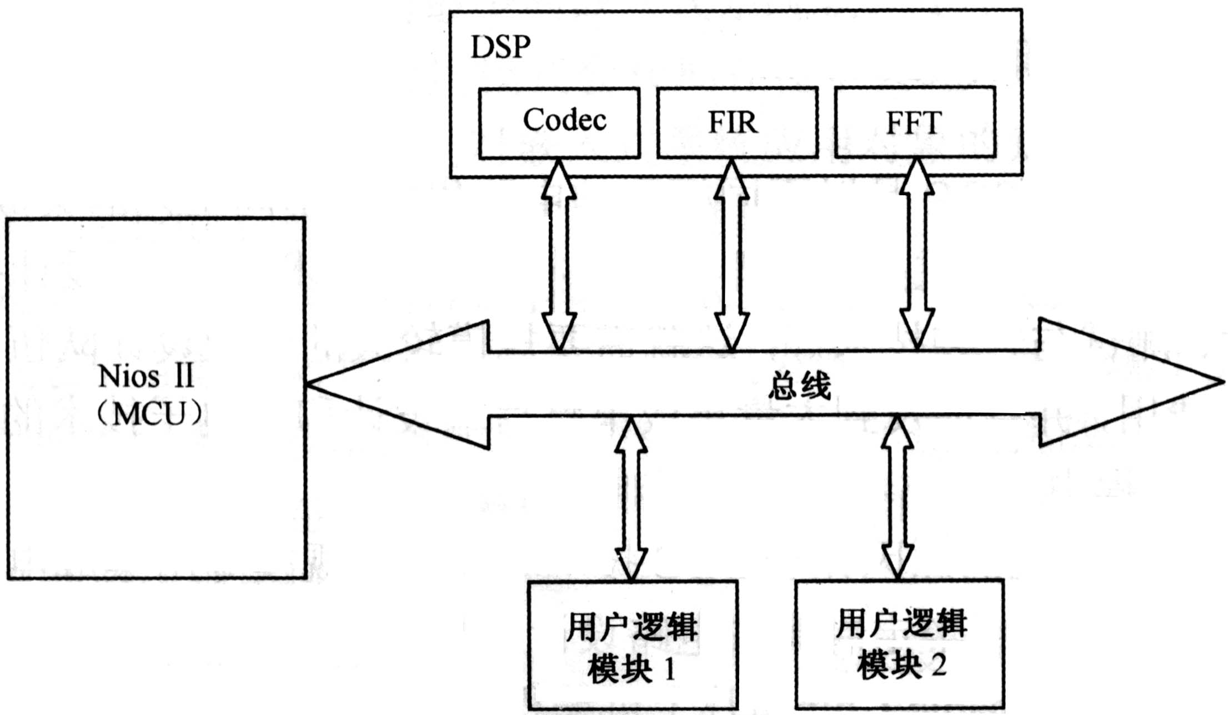

图1 大容量的FPGA的SOPC结构图
2.2 SOPC技术实现方式
SOPC技术实现方式一般分为三种。
（1）基于FPGA嵌入IP（Intellectual Property）硬核的SOPC系统。目前最常用的嵌入式系统大多采用了含有ARM的32位知识产权处理器核的器件。Altera公司Excalibur系列的FPGA中就植入了ARM922T嵌入式系统处理器；Xilinx的Virtex-II Pro系列中则植入了IBM PowerPC405处理器。这样就能使得FPGA灵活的的硬件设计和硬件实现与处理器强大的软件功能结合，高效地实现SOPC系统。
（2）基于FPGA嵌入IP软核的SOPC系统。在第一种实现方案中，由于硬核是预先植入的，其结构不能改变，功能也相对固定，无法裁减硬件资源，而且此类硬核多来自第三方公司，其知识产权费用导致成本的增加。如果利用软核嵌入式系统处理器就能有效克服这些不利因素。最具有代表性的嵌入式软核处理器是Altera公司的Nios II软核处理器。
（3）基于HardCopy技术的SOPC系统。HardCopy就是利用原有的FPGA开发工具，将成功实现于FPGA器件上的SOPC系统通过特定的技术直接向ASIC转化，从而克服传统ASIC设计中普遍存在的问题。
从SOPC实现方式上不难看出，IP核在SOPC系统设计中占有极其重要的地位，IP核设计及IP核的复用成为SOPC技术发展的关键所在。半导体产业的IP定义为用于ASIC，ASSP和PLD等当中预先设计好的电路模块。在SOPC设计中，每一个组件都是一个IP核。IP核模块有行为、结构和物理三级不同程度的设计，对应描述功能行为的不同分为三类，即完成行为描述的软核（Soft IP Core）、完成结构描述的固核（Firm IP Core）和基于物理描述并经过工艺验证的硬核（Hard IP Core）。
IP软核通常以HDL文本形式提交给用户，它已经过RTL级设计优化和功能验证，但其中不含有任何具体的物理信息。据此，用户可以综合出正确的门电路级设计网表，并可以进行后续的结构设计，具有很大的灵活性。借助于EDA综合工具可以很容易地与其他部逻辑电路合成一体，根据各种不同半导体工艺，设计成具有不同性能的器件。软IP核也称为虚拟组件（Virtual Component ,VC）。
IP硬核是基于半导体工艺的物理设计，已有固定的拓扑布局和具体工艺，并已通过工艺验证，具有可保证的性能。其提供给用户的形式是电路物理结构掩模版图和全套工艺文件。
IP固核的设计程度则是介于软核和硬核之间，除了完成软核所有的设计外，还完成了门级电路综合和时序仿真等设计环节。一般以门级电路网表的形式提供给用户。
如何设计出性能良好的IP核？虽然这个问题没有统一完整的答案，但根据前人开发的经验以及电子设计的一般规则，仍然可以总结出一般IP核设计应该遵循的几个准则：
（1）规范化——严格按照规范设计，这样的系统具有可升级性、可继承性，易于系统集成；
（2）简洁化——设计越简洁的系统，就越容易分析、验证，达到时序收敛；
（3）局部化——时序和验证中的问题局部化，就容易发现和解决问题，减少开发时间，提高质量。
只有按照一定的编码规则编写的IP核代码才具有较好的可读性，易于修改并且具有较强的可复用性，同时也可获得较高的综合性能和仿真效果。
2.3 SOPC系统开发流程
SOPC系统开发流程一般分为硬件和软件两大部分，如图2所示。硬件（按照习惯说法，将一个SOPC系统中的Nios II CPU和外设等统称为硬件，虽然它也是由软件来实现的；而在这个系统上运行的程序称为软件）开发主要是创建Nios II系统，作为应用程序运行的平台；软件开发主要是根据系统应用的需求，利用C/C++语言和系统所带的API（Appilcation Programming Interface，应用程序接口）函数编写实现特定功能的程序。这其中用到的主要工具是Altera公司的Quartus II和Nios II IDE。
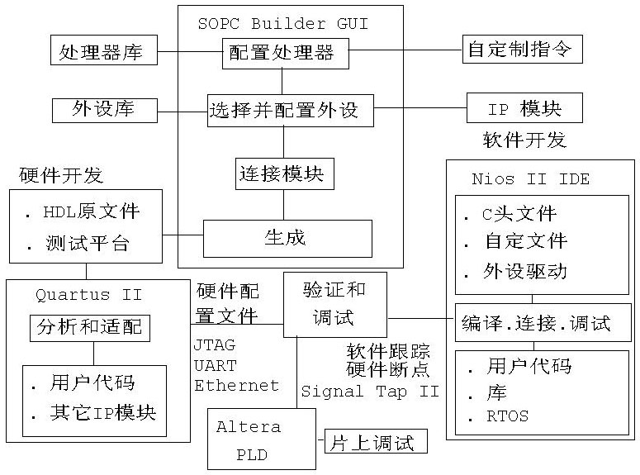
图2 SOPC系统开发流程
2.4 Cyclone器件
Cyclone现场可编程门阵列系列基于1.5V、0.13μm全铜层SRAM工艺，其密度增加至20060个逻辑元件（LE），RAM增加至228KB。它具有生成时钟的锁相环以及DDR SDR和快速RAM（FCRAM）存储器所需的专用双数据率（DDR）接口等。Cyclone器件支持多种I/O标准，包括640Mbps的LVDS，以及频率为33MHz和66MHz、数据宽度为32位和64位的PCI。
2.4.1 新型可编程架构
Cyclone系列器件基于一种全新的低成本架构，从设计之初就充分考虑了成本的节省问题，因此可以为价格敏感的应用提供全新的可编程的解决方案。
低成本FPGA的设计过程要面临许多的挑战，其中最具挑战性的就是如何在性能、特性以及价格中间找到一个合适的定位。FPGA设计师必须找到一个平衡点，以确保在可编程片上系统（SOPC）方案中既可以提供充足的逻辑单元和存储器容易，又不会使价格过高。
Cyclone器件设计时选择了较小的封装形式，以提供给用户足够的I/O管脚和良好的功耗特性。在此基础上，根据封装的物理尺寸定义裸片连接点的最大尺寸，装入尽可能多的逻辑结构和存储器块，从而保证每种封装都装入最多的逻辑资源。
Cyclone架构如图3所示，垂直结构的逻辑单元（LE）、嵌入式存储块和锁相环（PLL）周围环绕着I/O单元（IOE），高效的内部连续和低延时的时钟网络保证了每个结构单元之间时钟和数据信号的连通性。
器件周围分区工作的I/O单元被划分为不同的I/O块。这些I/O块支持一系列单端和差分I/O电平标准，包括SSTL-2、SSTL-3以及最高311Mbps的LVDS接口标准。每个I/O单元包含有3个寄存器，以实现双倍数据速率（DDR）的应用，另外还包含其他的I/O特性相关电路，如总线驱动能力可编程、总线保持以及电平摆率可编程等。

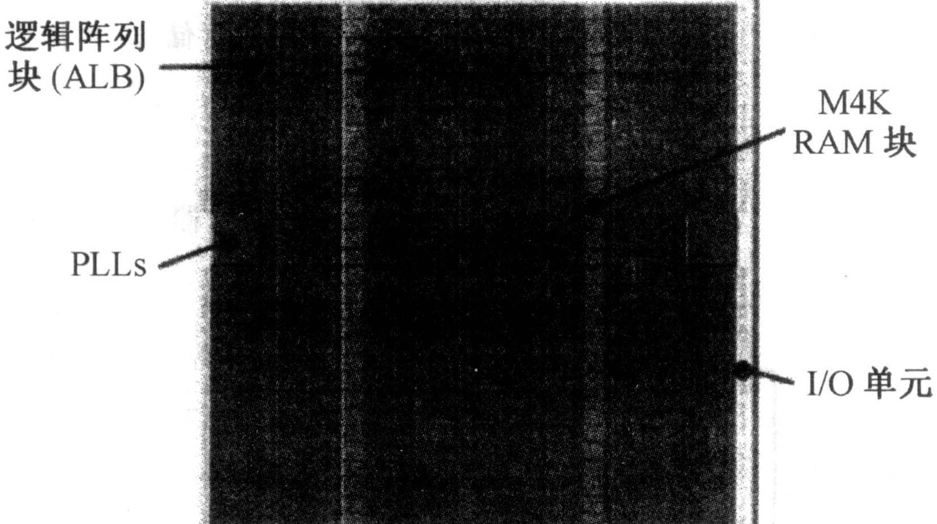
逻辑阵列
块(ALB)
M4K
RAM块
I/O单元
PLLs

图3 EP1C20器件平面图
I/O块配备了专门的外部存储器接口电路。该接口电路大大简化了与外部存储器（包括DDR SDRAM和FCRAM器件）的数据交换过程，可以达到266Mbps（133MHz时钟频率）的最大数据交换速率。
Cyclone器件支持32B/66MHz PCI接口。每个I/O单元提供从管脚到FPGA内核的多条路径，以便器件满足相关的建立和保持时间。
Cyclone器件的容量最小为2910个逻辑单元及59904B存储器，最大为20060个逻辑单元和294912B存储器。
所有Cyclone器件由最多8个全局时钟线组成的全局时钟网络驱动。从器件的任何位置都可以访问这些时钟线，它们的驱动源可以是输入引脚、锁相环的输出时钟、DDR/PCI接口的输入信号以及内部逻辑生成的输出信号，如图4所示。

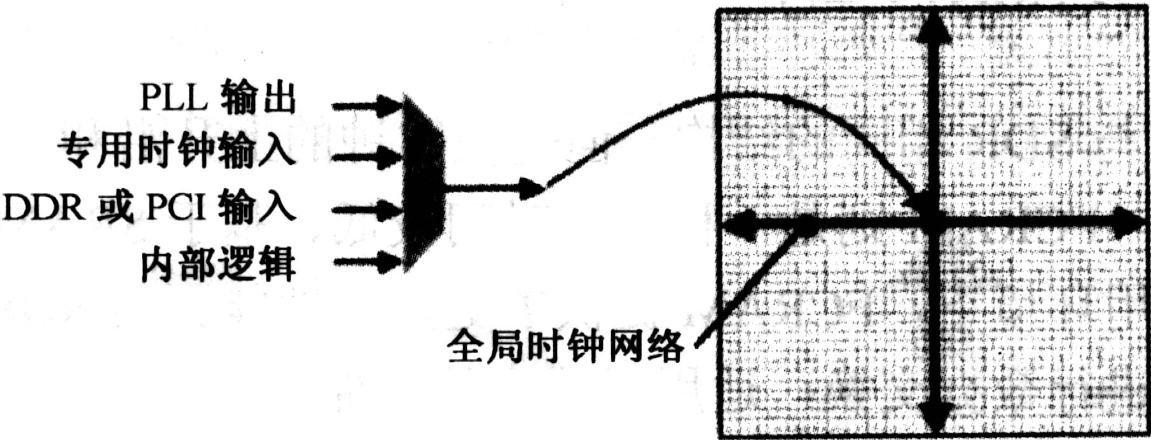
图4 Cyclone器件时钟网络

2.4.2 嵌入式存储资源
Cyclone器件为在FPGA上实现低成本的数字信号处理（DSP）系统提供了一个理想的平台。它为设计工程师提供了灵活的硬件解决方案，能够实现设计中所需的多个乘法器。
Cyclone器件中的M4K块可用来实现软乘法器，以满足图像处理、音频处理和消费类电子系统的需要。软乘法器可以根据所需数据位宽、系数位宽来定制，并且根据需要选择精度。
利用M4K块，可采用并行乘法方式或分布式运算方式来实现不同数据宽度的软乘法器。这两种不同的实现方法提供了等待时间、存储器利用率和乘法器尺寸上的灵活性。图5显示了使用Cyclone FPGA的M4K块并采用分布式运算方式实现的有限脉冲响应（FIR）滤波器。表2-6汇总了在Cyclone器件的M4K块中可以实现的乘法器的数量。

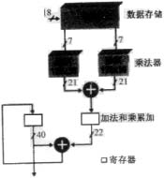
18
7
7
21
21
22
40
数据存储
乘法器
□寄存器
加法和乘累加

图5 用M4K块采用分布式算法实现FIR滤波器

表2-6 在M4K块中实现18×18位乘法器
器件 | M4K块的数量 | 用M4K块可实现的乘法器的数量
EP1C3 | 13 | 5
EP1C4 | 17 | 6
EP1C6 | 20 | 7
EP1C12 | 52 | 20
EP1C20 | 64 | 25
EP3C40 | 150 | 70

2.4.3 专用外部存储接口电路
DDR SDRAM拥有与SDR相同的结构，但是在时钟的上升沿和下降沿都传输数据，从而使数据交换的带宽加倍。FCRAM则是一种延迟时间较低、基于SRAM功能架构的存储器件。在大容量、低功耗的应用环境下，FCRAM提供了更好的性能。与SDRAM类似，FCRAM支持在时钟的上下两个沿进行数据交换，适用于流水线存储和预置数所操作，与SDRAM架构的存储器相比，所需的访问时钟周期大大减少。
Cyclone器件通过片内内嵌的专用接口电路实现与双数据速率（DDR）SDRAM和FCRAM以及单数据速率（SDR）SDRAM器件进行快速可靠的数据交换，最高速率可达到266Mbps。如果再结合针对Cyclone器件优化的即取即用的IP（Intellectual Property）控制器核，工程师可以在几分钟之内将一个SDRAM和FCRAM的功能合并到一个系统之中。
如图6所示，所有Cyclone器件使用优化的I/O引脚实现与DDR SDRAM、FCRAM器件的接口连接。每一个I/O区包含两套接口信号引脚，每套引脚含1个数据采样信号（DQS）引脚和8个关联数据（DQ）引脚。这些引脚采用SSTL-2 Class II电平标准来实现和外部存储器件的高速数据传输。每个器件最多可支持48个DQ引脚和对应8个DQS引脚，支持一个32位宽的具有纠错能力的双列存储器模块（DIMM）。
图7显示了从外部存储器读取一个单一比特数据的读操作。DQS信号位于输入的DQ信号的中央，用来驱动器件内的全局时钟网络。DQ信号在时钟的上、下沿被FGPA的寄存器采样，并使用第二组上升沿采样的内部寄存器使之与系统时钟同步。

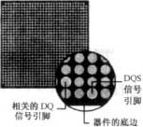
DQS
信号
引脚
相关的DQ
信号引脚
器件的底边

图6 DQS和DQ信号引脚
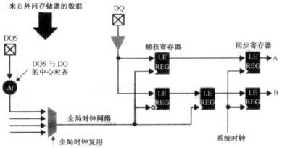
来自外问存储器的数据
捕获寄存器
同步寄存器
系统时钟
全局时钟复用
全局时钟网络
DQS与DQ
的中心对齐
DQS
DQ
A
B

图7 外部存储器读操作
图8显示了往外部存储器写入一个比特数据的写操作。输出给外部存储器件的DQS信号与输出的数据信号有90°的相移，输出使能逻辑用来满足前后缓冲的时序要求。
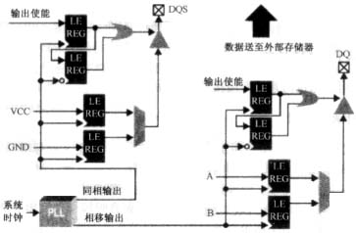
DQS
DQ
A
B
VCC
GND
输出使能
输出使能
系统
时钟
同相输出
相移输出
数据送至外部存储器
PLL

图8 外部存储器件写操作
通过一套寄存器和输出多路复用器，数据A和数据B在时钟的上、下两个沿合成DQ信号，输出给外部存储器件，该时钟和内部系统时钟同步。
2.4.4 支持的接口及协议
Cyclone器件支持多种串行总线和网络接口，还支持广泛的通信协议，如以太网协议。这些接口和协议被广泛应用于消费品、工业和通信产品中。Altera也为这方面的应用提供了一系列的专门针对Cyclone FPGA结构优化的IP核。
1.PCI：PCI是一个标准的总线型接口，通常用于集成组件、外设插板，还用于处理器和存储系统之间的内部连接。Cyclone器件兼容3.3V PCI局部总线规范2.2版本，支持高达33MHz
的32位PCI总线。Cyclone器件中的I/O单元经过专门设计，可以匹配严格的PCI标准所要求的建立和保持时间。为了提供最大的灵活性，每个输入信号都可以通过两个独立的延时路径输入到不同的芯片区域，如图9所示。
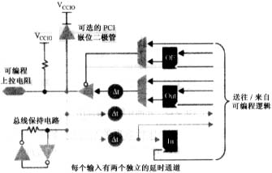
V_{CCIO}
总线保持电路
V_{CCIO}
可编程
上拉电阻
可选的PCI
嵌位二极管
送往/来自
可编程逻辑
每个输入有两个独立的延时通道

图9 Cyclone器件的I/O单元
2. SDRAM及FCRAM接口
Cyclone器件可以通过内建的专用接口号单数据速率和双数据速率SDRAM连接。
3. 10/100及千兆以太网：以太网是局域网（LAN）中使用最广泛的访问方式，其定义的标准是IEEE802.3标准。用Cyclone器件实现的以太网媒体存取控制器与物理层器件的接口速率可以达到10Mbps、100Mbps或1Gbps的最大带宽。如果结合针对Cyclone器件优化的IP核，用户可以很容易地在Cyclone芯片中实现以太网的MAC功能。
4.串行总线接口：Cyclone器件支持一系列的串行总线接口，如串行外设接口（SPI）、I2C、IEEE1394标准和通用串行总线（USB），如表2-7所示，表中的最大带宽大于等于数据速率。
表2-7 Cyclone器件支持的串行总线接口
协议 | SPI | I²C | IEEE1394 | USB2.0
最大带宽（Mbps） | 1 | 3.4 | 400 | 480
通过在Cyclone器件中实现SPI和I2C标准，可以在集成电路、处理器和外设之间提供一个低速的通信链路。IEEE 1394和USB也可以在处理器、计算机和其他器件之间建立一条链接。Cyclone器件可以用来实现与PHY器件的总线控制和接口功能。
5.通信协议
Cyclone器件支持一系列的通信协议，包括E1、E3、T1、T3和SONET/SDH（见表2-8）等。E1和E3是欧洲数字传输标准；T1和T3是相应的北美数字传输标准；SONET/SDH是光纤上的数字传输标准。Cyclone器件还可以实现POS-PHY和UTOPIA通信接口协议，如表2-9所示。
表2-8 Cyclone器件支持的通信协议
协议 | E1 | E3 | T1 | T3 | STM-0 | STM-1 | STM-4 | STM-16
最大带宽/Mbps | 2.048 | 34.368 | 1.544 | 44.736 | 51.48 | 155.52 | 622.08 | 2488
表2-9 Cyclone器件支持的通信接口协议
协议 | POS-PHY Lebe12 | POS-PHY Lebe13 | UTOPLA Lebe12 | UTOPLA Lebe13
最大带宽/Mbps | 622 | 2488 | 622 | 2488
总线宽度 | 16 | 8/32 | 8/16 | 8/16/32
POS-PHY和UTOPIA协议分别为SONET/SDH和异步传输模式（ATM）提供物理层和链路层的接口，可以在Cyclone器件中实现。这些通信接口协议一般用于中低端通信设备中，Cyclone器件可以满足这些应用在性能上、逻辑密度上和系统特性上的需求。
2.4.5锁相环的实现
Cyclone器件内置最多2个增强型锁相环，可给用户提供高性能的时钟管理能力，如频率合成、可编程移相、片外时钟输出、可编程占空比、失锁检测以及高速差分时钟信号的输入和输出等。图10所示为Cyclone器件内锁相环的原理框图。
Cyclone的锁相环电路具有时钟合成功能，内部实际运行的时钟可以不同于输入的时钟频率。每个锁相环可以提供3个不同频率的输出。锁相环提供两个比例因子分别为m和n的除法计数器，其中的m，n和后比例计数器（g0，g1和e）可以设置成从1～32之间的任意整数。
Cyclone的锁相环还可以实现对一个应用进行时分复用的功能，这样对于某些特定的电路就可以在一个时钟周期内运行多次。通过时分复用，可以用较少的逻辑资源来实现所需要的功能，因此可以利用这种共享资源的方法来增加芯片内的可用资源。
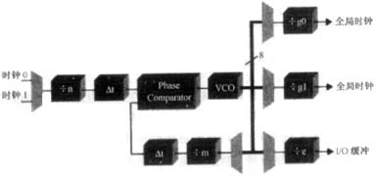
时钟0
时钟1
全局时钟
全局时钟
I/O缓冲
8
÷n
△t
△t
÷m
÷p0
÷g1
÷c
VCO
Phase
Comparator

图10 Cyclone器件锁相环原理框图

Cyclone中的每个锁相环还可以有一个差分的或单端的片外时钟输出。每个锁相环有一对片外时钟输出管脚，该输出管脚可以支持表2-10所示的多种I/O标准。外部时钟输出可以用做系统时钟或用来同步整个板上的不同器件，其时钟反馈特性可以用来补偿内部的延时或使输出的时钟与输入时钟相位对齐。
表2-10 Cyclone器件锁相环特性
特性 | 锁相环支持
时钟倍频及分频 | m、n除法计数器和后比例计数器
相移 | 分辨率最高到150ps递增
可编程占空比 | 3
内部时钟输出数目 | 2
片外时钟输出数目 | 最多1对差分或一个单端信号
输入、输出时钟可支持I/O标准 | LVTTL，LVCMOS，2.5/1.8/1.5V，3.3VPCI，SSTL-2ClassI&II，SSTL-3ClassI&II，LVDS
表中m、n除法计数器和后比例计数器的范围从1～32；最小的项移为vc0周期除以80，如果以度为单位增加，Cyclone器件的输出至少可以以45°递增，更小的增加度数有可能受到频率和分频系数的限制。
Cyclone的锁相环具有可编程移相的能力。用户可以在一个时间单元内对时钟进行移相，最高分辨率达到150ps。可编程移相特性一般用于匹配那些关键时序路径上时钟沿的约束，如建立时间和保持时间的约束。
Cyclone PLL的相位锁定信号用来指示输出时钟相对于参考时钟相已经完全稳定地锁定。它一般用于系统控制和同步整个板子上的其他不同器件。Cyclone的锁相环具有可编程占空比的能力。可编程占空比使得锁相环可以产生不同占空比的输出时钟.
2.4.6 I/O特性
Cyclone器件可以支持差分的I/O标准，如LVDS和去抖动差分信号（RSDS），当然也支持单端的I/O标准，如LVTTL、LVCMOS、SSTL和PCI。
Cyclone器件可以支持最多129个通道的LVDS和RSDS a Cyclone器件内的LVDS媛冲器，可以支持最高达640Mbps的数据传输速度。与单端的I/O标准相比，这些内置于Cyclone器件内部的LVDS缓冲器保持了信号的完整性，并具有更低的电磁干扰（EMI）和更低的电源功耗。图11所示为Cyclone器件内部的LVDS接口。表2-11列出了Cyclone器件内部LVDS和RSDS数据通道的数目及数据传输速度。

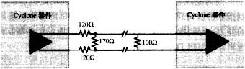
Cyclone器件
Cyclone器件
120Ω
120Ω
170Ω
100Ω

图11 Cyclone器件内部的LVDS通道
表2-11 每个Cyclone器件内部LVDS通道和RSDS通道的数目及其性能
器件 | 封装 | LVDS通道 |  | RSDS通道
器件 | 封装 | 通道数 | 数据传输速率/Mbps | 通道数 | 数据传输速率/Mbps
EP1C3 | 144脚TQFP | 34 | 640 | 34 | 311
EP1C4 | 324脚FineLine BGA | 103 | 640 | 103 | 311
EP1C4 | 400脚FineLine BGA | 129 | 640 | 129 | 311
EP1C6 | 144脚TQFP | 29 | 640 | 29 | 311
EP1C6 | 240脚TQFP | 72 | 640 | 72 | 311
EP1C12 | 240脚TQFP | 66 | 640 | 66 | 311
EP1C12 | 324脚FineLine BGA | 103 | 640 | 103 | 311
EP1C20 | 324脚FineLine BGA | 95 | 640 | 95 | 311
EP1C20 | 400脚FineLine BGA | 129 | 640 | 129 | 311
Cyclone器件提供常用的单端I/O标准的支持，如LVTTL、LVCMOS、SSTL-2、SSTL-3和PCI，用于与板上其他器件的接口。单端I/O可以提供比差分I/O更强的电流驱动能力，主要应用在与高性能存储器的接口中，如双数据速率（DDR）的SDRAM和FCRAM器件。表2-12列出了Cyclone器件可以支持的单端I/O信号标准。
表2-12 Cyclone器件支持的单端I/O信号标准
I/O标准 | 传输频率/MHz | 典 型 应 用
3.3/2.5/1.8V LVTTL | 250 | 一般用途
3.3/2.5/1.8/1.5V LVCMOS | 250 | 一般用途
SSTL-3 Class&II | 166 | SDR SDRAM
SSTL-2 Class&II | 133 | DDR SDRAM及PCRAM
3.3V PCI | 66 | PC及嵌入式应用

2.4.7 Nios II嵌入式处理器
Cyclone器件可以实现Nios II嵌入式处理器，而且只占用不到600个逻辑单元（LE），因此在含多达20260个LE的最大Cyclone器件中，可以将多个Nios II处理器集成到一个Cyclone器件中。Nios II系列嵌入式处理器以第一代Nios处理器为基础，提供三种内核来满足嵌入式处理器的应用。设计者可以从高性能内核（超过200 DMIPS）、低成本内核（代于50美分的逻辑资源消耗）和性价比平衡的标准内核中进行选择。
开发人员通过向Nios II处理器指令集中增加定制指令，可以加速软件算法。定制指令可以在一个时钟周期的时间内完成复杂的处理任务，为系统优化提供了一种高性价比的解决方案。用户添加的定制指令可以该问存储器和Nios II系统外部的逻辑，提供了高效、灵活的访问数据和逻辑资源的能力。定制指令允许设计者灵活、轻便地设计高端软件，同时保留了并行硬件操作在可编程逻辑器件（PLD）中的性能优势。
2.4.8配置方案
串行配置器件系列包括EPCS1和EPCS4两个产品，分别提供1MB和4MB的存储容量。该配置器件在保证低成本的同时还具备在系统编程（ISP）能力和多次编程能力，且具有包括ISP和Flash存储器访问接口等特性，8引脚小外形封装，增加了在低价格、小面积应用领域的使用机会。串行配置器件最高达64MB的存储容量使得它为Stratix II系列器件提供了一种价格敏感、小型化的配置方案。
第三章 Quartus II 11.0软件应用
Altera公司的Quartus II设计软件提供了完整的多平台设计环境，能够直接满足特定设计需要，为可编程芯片系统（SOPC）提供全面的设计环境。Quartus II软件含有FPGA和CPLD设计所有阶段的解决方案，如图1所示。
设计输入
综 合
布局布线
时序分析
仿 真
编程和配置置
功耗分析
调 试
工程更改管理
时序逼近
包括基于模块的设计、系统级设计和软件开发

图1 Quartus II设计流程
Quartus II设计工具支持基于VHDL、VHDL HDL的设计，其内部嵌有VHDL、VHDL HDL逻辑综合器。Quartus II可以利用第三方的综合工具如Synplify进行逻辑综合，也可以利用第三方的仿真工具如Modelsim进行仿真。此外Quartus II与MATLAB和DSP Builder结合，可以进行基于FPGA的DSP系统开发。使用Quartus II内嵌的SOPC Builder，配合Nios II IDE集成开发环境，可以开发Nios II嵌入式软核处理器。
3.1 图形用户界面设计流程
Quartus II软件为设计流程的每个阶段提供Quartus II图形用户界面及命令行界面，可以在整个流程中只使用这些界面中的一个，也可以在设计流程的不同阶段使用不同的界面。
图2所示为Quartus II图形用户界面的功能。以下步骤描述了使用Quartus II图形用户界面的基本设计流程。
（1）使用New Project Wizard（“File”菜单）建立新工程并指定目标器件或器件系列。
（2）使用Text Editor建立VHDL HDL、VHDL或Altera硬件描述语言（AHDL）设计。根据需要，使用Block Editor建立表示其他设计文件的符号框图，也可以建立原理图。还可以使用Mega Wizar Plug-In Manager（Tools菜单）生成宏功能模块和IP功能的自定义变量，在设计中将它们例化。
系统级设计
·SOPC Builder
·DSP Builder
设计输入
·文本编辑器（Text Editor）
·模块和符号编辑部（Block & Syinbol Editor）
软件开发
·Software Builder
基于模块的设计
·LogicLock窗口
·平面布局图编辑器（Floorplan Editor）
·VQM Writer
EDA界面
·EDA Netlist Writer
功耗分析
·PowerPlay Power Analyxer工具
·PowerPlay Early Power Estimator
约束输入
·分配编辑器（Assignment Editor）
·引脚规划器（Pin Planner）
·Settings对话框
·平面布局图编辑器（Floorplan Editcr）
·设计分区窗口
综合
·分析和综合（Analysis & Synthesis）
·VHDL，Verilong HDL & AHDL
·设计助手
·RTL查看器（RTL Viewer）
·技术映射查看器(Technology Map Viewer)
·渐进式综合(Incremental Synthesis)

时序逼近
·平面布局图编辑器(Floorplan Editor)
·LogicLock窗口
·时序优化顾问(Timing Optimization Adviscr)
·设计空间管理器(Design Space Explorer)
·渐进式编译(Incremental Compilation)
调试
·SignalTap II
·SignalProbe
·在系统存储内容编辑器
(In-System Memory Content Editor)
·RTL查看器(RTL Viewer)
·技术映射查看器(Technology Map Viewer)
·芯片编辑器(Chip Editor)
工程更改管理
·芯片编辑器(Chip Editor)
·资源属性编辑器(Resource Property Editor)
·更改管理器(Chenge Manager)
布局布线
·适配器（Fitter）
·分配编辑器(Assignment Editor)
·平面布局图编辑器(Flcorplan Editor)
·渐进式编辑（Incremental Compilation）
·报告窗口(Report Window)
·资源优化顾问(Resource Optimization Advisor)
·设计空间管理器(Design Space Explorer)
·芯片编辑器(Chip Editor)
时序分析
·时序分析仪（Timing Analyzer）
·报告窗口(Report Window)
·技术映射查看器(Technology Map Viewer)
仿真
·仿真器（Simulator）
·波形编辑器(Waveform Editor)
编程
·汇编程序（Assembler）
·编程器(Programmer)
·转换程序文件(Convert Programming Files)

图2 Quartus II图形用户界面功能
（3）可选项：使用Assignment Editor、Pin Planner、Settings对话框（Assignment菜单）、Floorplan Editor、Design Partitions窗口、LogicLock功能指定初始设计约束。
（4）可选项：进行Early Timing Estimate，在完成Fitter之前生成时序结果的早期估算。
（5）可选项：使用SOPC Builder或DSP Builder建立系统级设计。
（6）可选项：使用Software Builder为Excalibur器件处理器或Nios嵌入式处理器建立软件和编程文件。
（7）使用Analysis & Synthesis对设计进行综合。
（8）可选项：如果设计含有分区，而没有进行完整编译，则需要采用Partition Merge合并分区。
（9）可选项：通过使用Simulator和Generate Functional Simulation Netlist命令在设计中执行功能仿真。
（10）使用Fitter对设计进行布局布线。
（11）可选项：使用PowerPlay Power Analyzer进行功耗估算和分析。
（12）可选项：使用Timing Analyzer对设计进行时序分析。
（13）可选项：使用Simulator对设计进行时序仿真。
（14）可选项：使用物理综合、Timing Closure平面布局图、LogicLock功能、Settings对话框和Assignment Editor改进时序，达到时序逼近。
（15）使用Assembler为设计建立编程文件。
（16）使用编程文件、Programmer和Altera硬件对器件进行编程；或将编程文件转换为其他文件格式以供嵌入式处理器等其他系统使用。
（17）可选项：使用SignalTap II Logic Analyzer、SignalProbe功能或Chip Editor对设计进行调试。
（18）可选项：使用Chip Editor、Resource Property Editor和Change Manager管理工程更改。
3.2 命令行设计流程
Quartus II软件提供全面的命令行界面解决方案。软件包括用于设计流程每个阶段不同的可执行文件。每个可执行文件只在开始运行时才占用内存。这些可执行文件能够与标准命令行命令和脚本、Tcl脚本以及Makefile脚本一起使用。相关命令行可执行文件的列表如表1所示。使用命令行流程可以降低内存要求，并可使用脚本或标准的命令行选项和命令（包括Tcl命令）控制Quartus II软件，建立Makefile，如图3所示。
表1 命令行可执行文件
可执行文件 | 应用场合 | 功 能
quartus_map | Analysis&Synthesis | 建立工程，然后建立工程数据库、综合设计并对工程设计文件进行技术映射
quartus_fit | Fitter | 对设计进行布局布线。在运行Fitter之前必须成功运行Analysis & Synthesis
quartus_drc | Design Assistant | 根据一组设计规则检查设计的可靠性。在为HardCopy器件件换设计之前，Design Assistant非常有助于检查可靠性。在运行Design Assistant之前必须成功运行Analysis & Synthesis或Fitter
quartus_tan | Timing Analyzer | 分析已实现电路的速度性能.在运行Timing Analyzer之前必须成功运行Fitter
quartus_asm | Assembler | 为目标器件编程或配置建立一个或多个编程文件。运行Assembler前须成功运行Fitter
quartus_eda | EDA Netlist Writer | 生成与其他EDA工具配合使用的网表文件和其他输出文件。根据使用的选项，在运行EDA Netlist Writer之前，必须成功运行Analysis & Synthesis、Fitter或者Timing Analyzer
quartus_cdb | Compiler DatabaseInterface  (包括VQM Writer) | 生成内部网表文件，包括用于Quartus II Compiler数据库的VQM文件，使它们可以用于反标和LogicLock功能，反标器件和资源分配以保持适配不变，方便今后的编译还可以导入、导出版本兼容的数据库，并合并分区。在运行Compiler Database Interface之前必须成功运行Fitter或Analysis & Synthesis
quartus_sim | Simulator | 对设计进行功能或时序仿真。在进行功能仿真之前必须运行Analysis & Synthesis。在进行时序仿真之前，必须运行Timing Analyzer
quartus_pow | Power Analyzer | 分析并估算设计的全部动态和静态功耗。计算输出信号的触发速率和静态概率。在运行PowerPlay PowerAnalyzer之前，必须成功运行Fitter
quartus_pgm | Programmer | 对Altera器件编程
quartus_cpf | Convert Programming Files | 将编程文件转换为辅助编程文件格式
quartus_stp | SignalTap II Logic Analyzer | 建立SignalTap II文件(*.stp)。在Assembler之后运行时，器件全速运行的情况下，SignalTap II Logic Analyzer捕获内部器件节点信号
quartus_swb | Software Builder | 为Excalibur嵌入式处理器进行设计
quartus_sh | Tcl Shell | 为Quartus II软件提供Tcl脚本shell
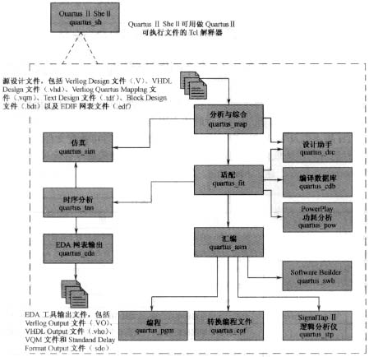
Quartus II She ll
quartus_sh
Quartus II She ll可用做Quartus II
可执行文件的Tcl解释器
仿真
quartus_sim
时序分析
quartus_tan
EDA网表输出
quartus_eda
汇编
quartus_asm
编程
quartus_pgm
转换编程文件
quartus_cpf
SignalTap II
逻辑分析仪
quartus_stp
Software Builder
quartus_swb
PowerPlay
功耗分析
quartus_pow
适配
quartus_fit
设计助手
quartus_drc
编译数据库
quartus_cdb
分析与综合
quartus_map
源设计文件。包括Verllog Design文件(.V).VHDL Deslgn文件(vhd).Verllog Quartus Mapptng文件(.vqm)、Text Design文件(.tdf)、Block Design文件(.bdt)以及EDIF网表文件(.edf)
EDA工具输出文件，包括Verllog Output文件(.VO).VHDL Output文件(.vho).VQM文件和Standand Delay Fomtat Output文件(sdo)

图3 Quartus II命令行设计流程
3.3 交通灯设计实例
本节通过一个LED流水灯的设计实例，详细介绍Quartus II的主要功能、使用方法和设计流程。本书中所有实例都是在Quartus II 10.1下编译通过，相应界面也是Quartus II 10.1下的界面。
3.3.1 设计原理
在这个实例中，我们设计一个简单的LED流水指示灯，8个彩灯共阴接地，阳极分别为EP3C40的8个I/O相连，I/O输出变化的电平，来控制彩灯的点亮，流水灯分不同的时段，指示灯有不同的显示模式，开始时刻LED流水灯从右到左依次点亮，第二时间段LED流水灯从左到右依次熄灭，第三时间段LED流水从中间向两边点依次点亮，第四时间段LED流水灯从中间向两边点依次熄灭，第五时间段LED流水灯奇偶位循环点亮，最后完成一次循环又回到开始时刻，进人第二轮循环，来实现LED流水灯的控制实验。
从LED流水灯的工作原理来看，无论是第一时间段还是其他的时间段，LED流水灯点亮还是熄灭，都是一个频率来控制LED流水灯点亮和熄灭的快慢。只不过这个频率可以在程序中控制，也可以在定义输入引脚时把频率选择不同的频率段。
[例1-1]LED流水灯设计（light.VHD）。
library ieee;
use ieee.std_logic_1164.all;
use ieee.std_logic_unsigned.all;
entity light is
port(clk1: in std_logic;
light: buffer std_logic_vector(7 downto 0));
end light;
architecture behv of light is
constant len: integer:=7;
signal banner: std_logic:='0';
signal clk,clk2: std_logic;
begin
clk<=(clk1 and banner) or (clk2 and not banner);
process(clk1)
begin
if clk1'event and clk1='1' then
clk2<=not clk2;
end if;
end process;
-- process(clk1,clk2,banner)
process(clk)
variable flag: bit_vector(2 downto 0):="000";
begin
-- clk<=(clk1 and banner) or (clk2 and not banner);
if clk'event and clk='1' then
if flag="000" then
light<='1' & light(len downto 1);
if light(1)='1' then
flag:="001";
end if;
elsif flag="001" then
light<=light(len-1 downto 0) & '0';
if light(6)='0' then
flag:="010";
end if;
elsif flag="010" then
light(len downto 4)<=light(len-1 downto 4)&'1';
light(len-4 downto 0)<='1'&light(len-4 downto 1);
if light(1)='1' then
flag:="011";
end if;
elsif flag="011" then
light(len downto 4)<='0'&light(len downto 5);
light(len-4 downto 0)<=light(len-5 downto 0)&'0';
if light(2)='0' then
flag:="100";
end if;
elsif flag="100" then
light(len downto 4)<='1'&light(len downto 5);
light(len-4 downto 0)<='1'&light(len-4 downto 1);
if light(1)='1' then
flag:="101";
end if;
elsif flag="101" then
light<="00000000";
flag:="110";
elsif flag="110" then
banner<=not banner;
flag:="000";
end if;
end if;
end process;
end behv;
在上面的VHDL程序中，clk1用于控制LED流水灯的点亮和熄灭的频率，clk1在程序内部进行二分频，分频后的值来作light的敏感信号，light用于控制8位LED流水灯的亮与灭，
3.3.2 设计输入
任何一项设计都是一项工程（Project），必须为此工程建立一个放置此工程相关文件的文件夹，此文件夹将被EDA软件默认为工作库（Work Library）。
针对交通灯的设计实例，我们在D盘根目录下建立一个文件夹，取名为light，路径为D:\light。需注意的是：文件夹不能用中文字符命名，也不要有空格，建议用英文字母和数字命名，长度最好8个字符之内。
打开Quartus II，选择“File”菜单下的“New”命令。在“New”窗口中的“Device Desing Files”选项中选择“VHDL File”（如图4所示）。然后在VHDL文本编辑窗中输入例1-1的VHDL程序。
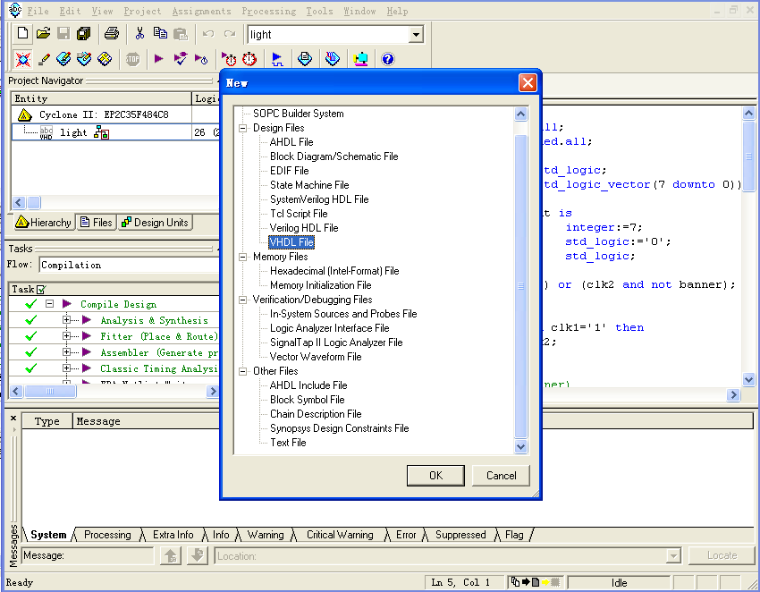
图4 打开VHDL文本编辑窗
选择“File”菜单下的“Save As”命令，存放到D盘根目录下的light文件夹，保存类型选择VHDL File(*.v *.vlg *.vh *.VHDL)，存盘文件名应与实体名一致，即为light.vhd。此时会出现如图5所示的对话框“Do you want to create a new project with this file？”。如果单击“是”按钮，则直接创建工程流程。在此，为了下一节熟悉利用“New Project Wizard”工具创建设计文档，我们单击“否”按钮。
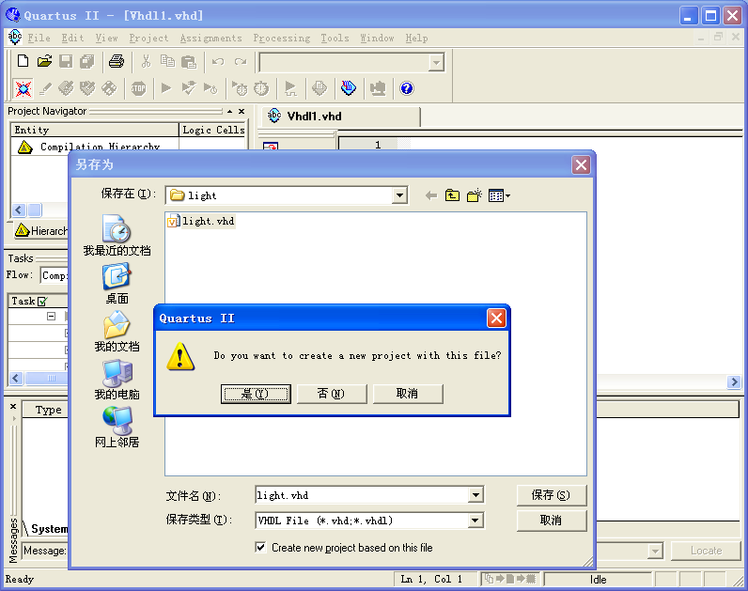
图5 编辑输入设计文档并存盘
3.3.3 创建工程
（1）选择“File”菜单下的“New Project Wizard”，打开新建项目指南（图6），将出现如图7所示的对话框。
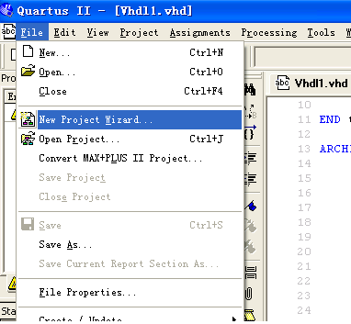
图6 打开新建项目向导
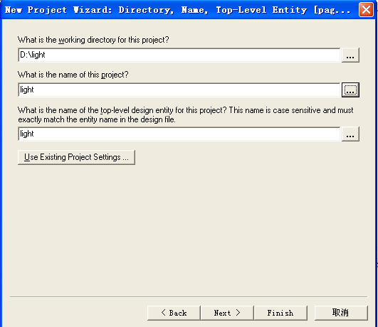
图7 创建工程light
图7中最上面一栏指示工作目录，可单击最上面一栏右侧的“…”按钮，找到相应的目录下的文件（一般为顶层设计文件），在我们的例子中就是light.vhd，将其打开。图中的第二栏为项目名称，可以为任何名字，推荐为顶层设计的文件名。第三栏为顶层设计的实体名。设置完后，单击“Next”按钮。
（2）将设计文件加入工程。在图8中，最上面一栏“File name”用于加入设计文件，可单击右侧的“…”按钮，找到相应的目录下的文件并加入。加入的文件可以有Graphic（.BDF、 .GDF）、AHDL、VHDL、VHDL HDL以及EDIF文件。单击“Add All”按钮，将设定目录下的所有VHDL文件加入到此工程。如果单击下面的“User Libraries…”按钮，将打开如图9所示的对话框，可以加入用户自己定义的库函数的路径名和文件名。在我们的交通灯的例子中，设计文件light.v已经加入，所以就不需要加入其他文件了，也不需要加入自定义的库函数了。设置完成后，单击“Next”按钮，进行下一步，出现如图10所示的对话框。
（3）选择目标芯片。首先在“Family”栏中选择Cyclone I系列；然后在“Target device”选项框中选择“Specific device selected in ‘Available devices’ list”，即选择一个确定的目标芯片。在这里，我们选择此系列的具体芯片EP4CE40F23C8N。EP4C表示Cyclone II系列及此器件的规模：F23表示FBGA 23-pin封装；C8表示速度级别。可以通过图10所示窗口右边的“Filters”窗格“过滤”选择。
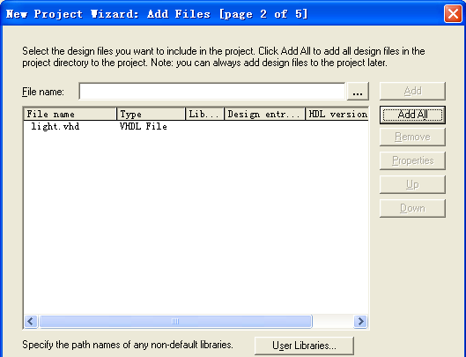
图8 在工程中加入所有相关文件
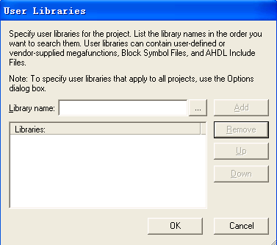
图9 加入用户自定义的库函数
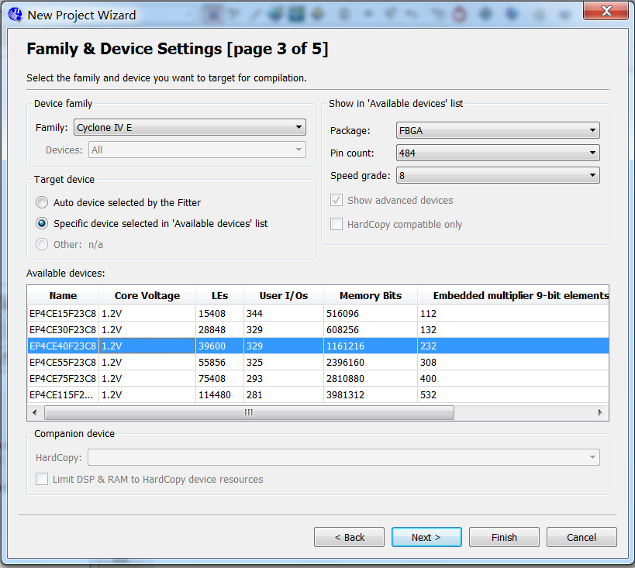
图10 选择目标芯片
（4）选定目标芯片后，单击“Next”按钮，将出现图11所示的对话框，用于选择仿真器和综合器类型。如果我们不选的话，将使用Quartus II自带的仿真器和综合器。在此例子中，我们使用Quartus II自带的仿真器和综合器。
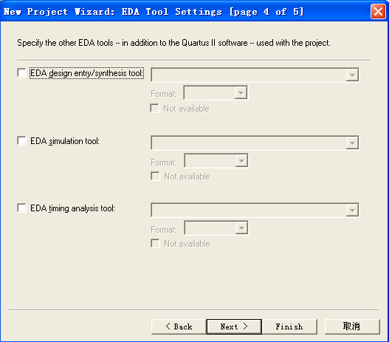
图11 选择仿真器和综合器
（5）再次单击“Next”按钮后，工程设置统计列出了此项工程的相关设置情况。最后单击“Finish”按钮，结束该工程的设置，已经成功建立了工程。在Project Navigator栏中可以查看该工程的各项文件以及层次结构。
工程建立后，可以打开“Assignments”菜单下的“Settings”对话框，更改并重新设置一些选项。利用“General”页面可以重新指定顶层实体，在“Files”页面中可以添加和删除文件。在“User Libraries”中页面可以加入用户自定义的库函数。
另外，如果想在Quartus II中使用原有的Max+PLUS II下的工程，则可以使用“File”菜单下的“Convert Max+PLUS II Project…”命令，将Max+PLUS II相关文件转换成Quartus II工程。
3.3.4 编译前设置
在对工程进行编译前，我们需要做好以下设置。具体步骤如下。
（1）选择目标芯片，在我们的例子中，我们在建立工程时已经选择好了目标芯片，所以就不需要这一步过程了。如果我们想重新选择，可以单击“Assignments”菜单下的“Device…”，打开始图14所示的对话框，重新选择目标芯片。
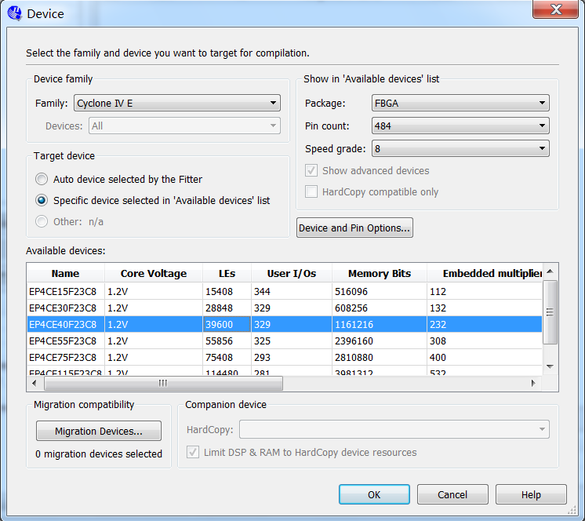
图14 器件选择
（2）选择配置器件的工作方式。单击图14中的“Device & Pin Options…”按钮，进入如图15所示的选择窗口。首先选择“General”项，在“Options”栏中选中“Auto-restart configuration after error”，使对FPGA配置失败后能自动重新配置，并加入JTAG用户编码。当鼠标选中相应的项目时，下面的“Description”栏将有相应的说明。
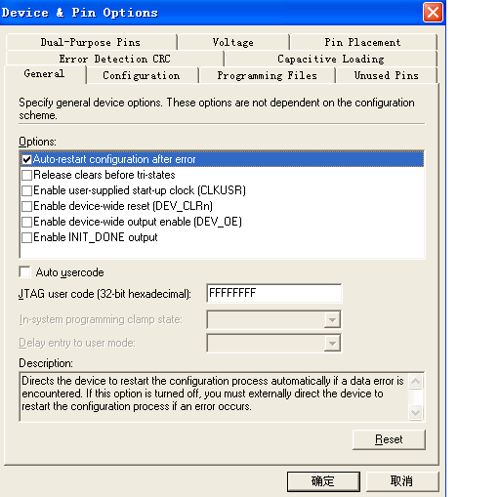
图15 选择器件工作方式
（3）选择配置器件和编程方式。这里选用EPCS16存储配置数据。在“Configuration scheme”选项，可选择“Active Serial”。这种方式只对专用的Flash配置器件（EPCS1，EPCS4和EPCS16等）进行编程。PC机对FPGA的在系统编程通常采用JTAG下载方式。如果应用系统需要脱离PC机工作时，则需要将配置数据存放在FLASH中，通过主动串行模式（AS Mode）和被动串行模式（PS Mode）进行配置。使用EPCS1存储配置数据，可用AS Mode将程序加载至FPGA中。
（4）选择输出设置。单击图16中的“Programming Files”栏，打开“Programming Files”页，选中“Hexadecimal(Intel-Format)output File”，此时在生成下载文件的同时，产生二进制配置文件light.hexout。此文件用于单片机与EPROM构成的FPGA配置电路系统。
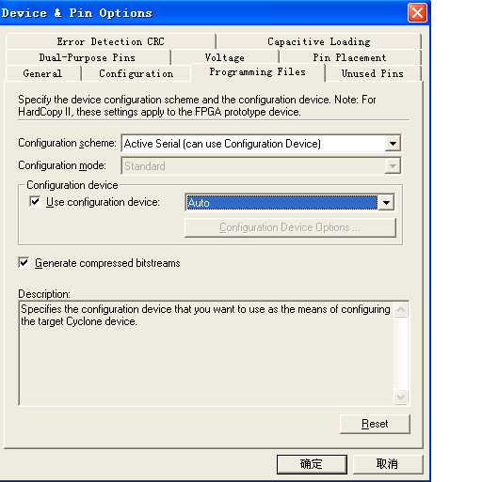
图16 选择配置器件及编程方式
（5）选择目标芯片的闲置引脚的状态。单击图16中的“Unused Pins”栏，出现如图17所示的窗口。对设计中未用到的器件引脚，有三种处理方式：输入引脚（呈高阻态）、输出引脚（呈低电平）或输出引脚（输出不定状态）。通常情况下我们选择第一项，避免未用到的引脚对应用系统产生影响。
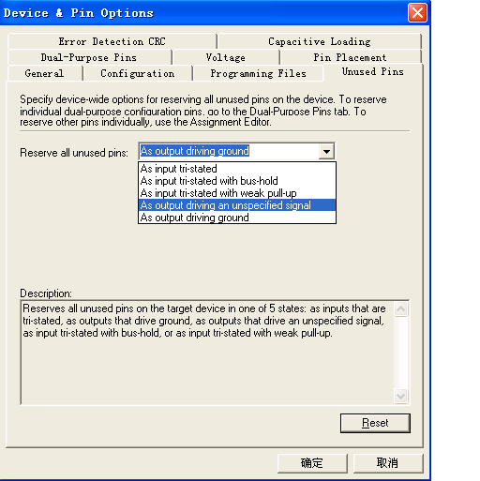
图17 未使用引脚的处理
3.3.5 编译
Quartus II的编译器由一系列处理模块构成，这些模块完成对设计项目的检错、逻辑综合、结构综合、输出结果的编译配置、时序分析等功能。在这个过程中将设计项目适配到FPGA/CPLD目标器中，同时产生各种输出文件编译报告，包括器件使用统计、编译设置、RTL级电路显示、器件资源利用率、状态机的实现、方程式、延时分析结构、CPU使用资源等。编译器首先从工程设计文件间的层次结构描述中提取信息，包括每个低层文件中的错误信息，供设计者排除。然后将这些层次构建产生一个结构化的以网表文件表达的电路原理图文件，并把各层次中所有的文件结合成一个数据包，以便更有效地处理。
在编译前，设计者可以通过各种不同的设置，指导编译器使用各种不同的综合和适配技术，以便提高设计项目的工作速度，优化器件的资源利用率。在编译过程中及编译完成后，可以从编译报告窗口中获得所有相关的详细编译结果，以利于设计者及时调整设计方案。
这里我们启动全程编译，可以选择“Processing”菜单下的“Start Compilation”项，也可以单击工具栏上的快捷方式按钮（图18所示）。

图18 通过工具栏快捷方式进行编译
这里说的全程编译，包括以上提到的Quartus II对设计输入的多项处理操作，如检错、数据网表文件提取、逻辑综合、适配、装配文件（仿真文件与编程配置文件）生成，以及基于目标器件的工程时序分析等。下面的“Processing”窗口会显示编译过程中的相关信息，如果发现警告和错误，会以深色标记条显示。警告不影响编译通过，但是错误编译不能通过，必须进行修改。双击“Processing”栏中的错误显示条文，会在弹出的对应的VHDL文件中，光标指示到错误处。在对错误进行修改后，再次进行编译，直至排除所有错误。
如果程序输入没有错误，将会出现编译结果报告。在此界面中，左上角的“Project Navigator”窗口，显示了工程的结构和其中结构模块耗用的逻辑宏单元数（共31LCs）。下面的“Status”窗口显示了编译处理流程，包括数据网表建立、逻辑综合、适配、配置文件装配和时序分析。“Compilation Report”栏是编译报告项目选择菜单，单击其中各项，可以详细了解编译与分析结构。例如单击“Flow Summary”项，将在右栏显示硬件耗用统计报告，反映了当前所耗用硬件的相关信息。当前的工程共耗用了58个逻辑宏单元，小于总数的1%，共使用了185个引脚中的24个。如果单击“Timing Analyzer”项中的“+”号，可以打开各个子项目，查看当前工程所有相关时序特性报告。如果单击“Fitter”项中的“+”号，可以打开各个子项目查看当前工程的所有相关硬件特性适配报告。例如其中的“Pin-Out File”，可以查看芯片各个引脚的使用情况。
编译报告中列出了一条警告：“Warning:Found pins functioning as undefined clocks and/or memory enables”，这条警告可以忽略。需注意的是，对于警告信息，我们应引起足够重视。有的警告实际指示了我们设计中的某些错误，因此不能忽略这些警告。相反，通过这些警告，我们可以发现程序中的问题并加以解决。
3.3.6 应用RTL电路图观察器
Quartus II可实现硬件描述语言或网表文件（VHDL、VHDL、BDF、TDF、EDIF、VQM）对应的RTL电路图的生成。选择“Tools-Netlists Viewers”菜单下的“RTL Viewer”项，可以打开工程light各层次的电路结构，如图26所示。
双击图形中的有关模块，或者选择左侧各项，可逐层了解各层次的电路结构。对于较复杂的RTL电路，可以利用模块功能过滤器Filter简化电路。用鼠标右键单击目标模块，在弹出的下拉菜单中选择“Filter”|“Sources”或“Destinations”，由此产生相应的简化电路。
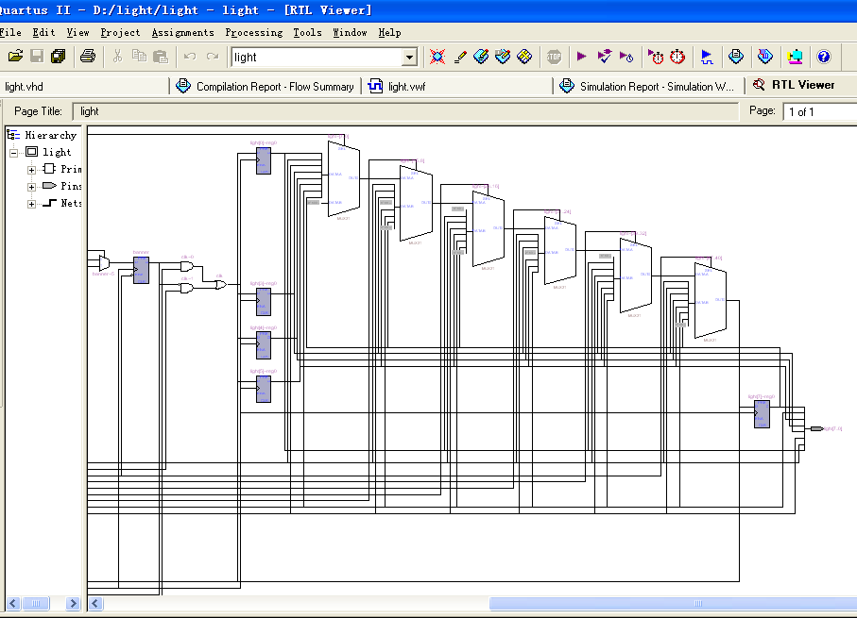

图26 综合后的RTL电路图
3.4 引脚锁定和下载验证
工程编译仿真都通过后，就可以将配置数据下载到应用系统进行验证。下载之前首先要进行引脚锁定，保证锁定的引脚与实际的应用系统相吻合。
3.4.1 引脚锁定
我们使用实验仪进行验证。用D101到D108指示八个LED的流水灯，引脚分别为D20、D19、C18、C17、G16、F14、F12和F13，连接8位输出light[7..0]，使用CLK5为基本的扫描频率，在一般的情况下选择1Hz-32Hz, 引脚分别为clk1。
下面我们就开始进行引脚的锁定操作。
（1）确认已经打开了工程light。
（2）打开“Assignments”菜单下的“Pins”命令，打开引脚锁定窗口，如图27所示。
（3）用鼠标双击“To”栏中的“<<new>>”，在出现的下拉栏中选择本工程要锁定的端口信号名（例如clk），然后双击对应的“Location”栏中的“<<new>>”，在出现的下拉栏中选择对应端口信号名的器件引脚号（例如对应clk，应该选择29）。
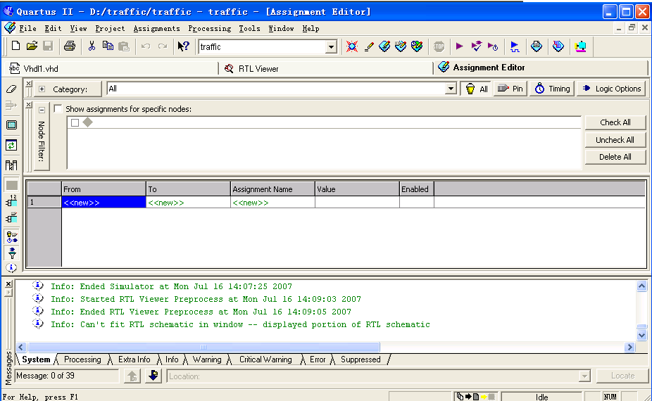
图27 锁定引脚
在如图27所示的窗口中，还能对引脚作进一步的设定，如在I/O Standard栏，配合芯片的不同的I/O bank上，加载的VCCIO电压，选择每一个信号的I/O电压；在Rrserved栏，可对某些空闲的I/O引脚的电气特性进行设置。
（4）按前面提到的引脚信息添加锁定引脚，全部输入后单击工具栏上的保存按钮，保存引脚设置。当某个引脚锁定后，我们在“To”栏下看到该引脚将是斜体显示的，其他未锁定引脚则是正体显示。保存完毕，必须再编译适配一次，才能将引脚锁定信息应用到最终的下载文件中，此后就可以将编译好的SOF文件下载到实验系统的FPGA中去了。
除了上面提到的锁定引脚方法，还可以直接编辑.qsf文件进行引脚锁定。引脚的锁定信息保存在工程文件夹中与工程同名的*.qsf文件中，可以通过编写*.qsf文件来改变或设定引脚。在我们的例子中，关于引脚的锁定信息就存在D:\light（工程light目录）下的light.qsf文件中。我们可以用记事本或其他文本编辑工具打开light.qsf，输入以下信息并保存。
set_location_assignment PIN_V7 -to clk1
set_location_assignment PIN_D22 -to light[0]
set_location_assignment PIN_D21 -to light[1]
set_location_assignment PIN_C22 -to light[2]
set_location_assignment PIN_C21 -to light[3]
set_location_assignment PIN_B22 -to light[4]
set_location_assignment PIN_B21 -to light[5]
set_location_assignment PIN_P16 -to light[6]
set_location_assignment PIN_P17 -to light[7]
引脚锁定还可以通过输入TCL脚本语言文件进行。有关TCL文件请参见后续例子及相关文档。
3.4.2 下载验证
将编译产生的SOF格式下载文件配置到FPGA中，进行硬件测试的步骤如下。
（1）按要求安装好Quartus 8.1软件，连接好下载电缆，将EP4C40适配板左下角的JTAG用十芯排线和下载器连接，打开实验箱电源。
（2）在菜单“Tool”中选择“Programmer”，或直接单击工具栏上的快捷键。
（3）设置编程模式。若是初次安装的Quartus II，在下载编程前需要选择下载接口方式。在图28所示窗口中单击“Hardware Setup”，可打开如图29所示的窗口。按照用户手册上使用设置byteblaster的方法设置USB-blaster，所不同的是在如下图的地方选择usb-blaster即可。
图29 选择下载接口方式
（4）在“Programmer”中“Mode”栏中有4种编程模式可以选择：JTAG, Passive Serial, Active Serial和In-Socket。为了直接对FPGA进行配置，在编程窗的编程模式“Mode”中选择“JTAG”。并选中下载文件右侧的第一小方框Program/Configure。核对下载路径与文件名，如果此文件没有出现或者有错，单击左侧的“Add File”按钮，找到要下载的文件light.sof。
（5）单击“Start”按钮，即进入对目标器件FPGA的配置下载操作。当“Progress”显示为100%时，编程成功，可以观察实验面板，进行硬件测试验证。
3.4.3 对配置器件编程
为了使应用系统能在脱离计算机的情况下工作，就必须将配置数据存放在非易失的器件中，通常我们将本置数据存放在专用的配置器件中，如EPCS1，EPCS16等。EPCS1和EPCS16等是Cyclone系列器件的专用配置器件，Flash存储结构，重复编程可达10万次。
（1）选择编程模式和编程目标文件。在“Programmer”，所示中“Mode”栏中，选择“Active Serial Programming”编程模式。添加编程文件light.pof，并选中Program/Configure。
（2）将下载电缆连至AS模式端口并加电。
（3）单击“Start”按钮，当“Progress”显示为100%时，编程成功。此后每次实验装置加电后，配置数据将自动从EPCS16加载，之后FPGA开始工作，而不需要重新下载配置数据。
（4）保存编程信息。编程完毕后，如果希望将此次设置的所有结果保存起来，以便能够很快调出进行编程，可以选择保存。所有的信息都存在Chain Description File (.cdf)文件light.cdf中。以后编程只需打开此文件即可。

第四章 EP4CE40F23C8N实验部分

实验一 基于QUARTUSII图形输入电路的设计
一、实验目的：
通过一个简单的3—8译码器的设计,掌握组合逻辑电路的设计方法。
初步了解QUARTUSII原理图输入设计的全过程。
掌握组合逻辑电路的静态测试方法。
二、实验原理：
3-8译码器三输入，八输出。当输入信号按二进制方式的表示值为N时，输出端标号为N的输出端输出高电平表示有信号产生，而其它则为低电平表示无信号产生。因为三个输入端能产生的组合状态有八种，所以输出端在每种组合中仅有一位为高电平的情况下，能表示所有的输入组合。其真值表如表1-1所示
输入 |  |  | 输出
A | B | C | D7 | D6 | D5 | D4 | D3 | D2 | D1 | D0
0 | 0 | 0 | 0 | 0 | 0 | 0 | 0 | 0 | 0 | 1
0 | 0 | 1 | 0 | 0 | 0 | 0 | 0 | 0 | 1 | 0
0 | 1 | 0 | 0 | 0 | 0 | 0 | 0 | 1 | 0 | 0
0 | 1 | 1 | 0 | 0 | 0 | 0 | 1 | 0 | 0 | 0
1 | 0 | 0 | 0 | 0 | 0 | 1 | 0 | 0 | 0 | 0
1 | 0 | 1 | 0 | 0 | 1 | 0 | 0 | 0 | 0 | 0
1 | 1 | 0 | 0 | 1 | 0 | 0 | 0 | 0 | 0 | 0
1 | 1 | 1 | 1 | 0 | 0 | 0 | 0 | 0 | 0 | 0
表1-1 三-八译码器真值表
译码器不需要像编码器那样用一个输出端指示输出是否有效。但可以在输入中加入一个输出使能端，用来指示是否将当前的输入进行有效的译码，当使能端指示输入信号无效或不用对当前信号进行译码时，输出端全为高电平，表示无任何信号。本例设计中没有考虑使能输入端，自己设计时可以考虑加入使能输入端时，程序如何设计。
三、实验内容：
在本实验中，用三个拨动开关来表示三八译码器的三个输入（A、B、C）；用八个LED来表示三八译码器的八个输出（D0-D7）。通过输入不同的值来观察输入的结果与三八译码器的真值表（表1-1）是否一致。实验箱中的拨动开关与FPGA的接口电路如下图1-1所示，当开关闭合（拨动开关的档位在下方）时其输出为低电平，反之输出高电平。其电路与FPGA的管脚连接如表1-2所示
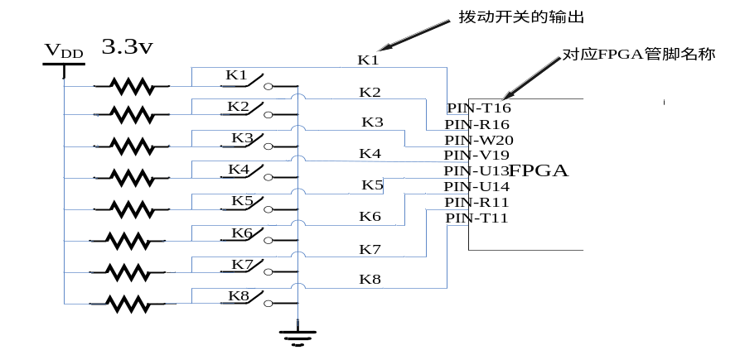

图1-1 拨动开关与FPGA接口电路

信号名称 | 对应FPGA管脚名 | 信号说明
k8 | PIN_L22 | 从K8输出到FPGA的PIN_T18
k7 | PIN_L21 | 从K7输出到FPGA的PIN_R20
k6 | PIN_M21 | 从K6输出到FPGA的PIN_R17
k5 | PIN_M20 | 从K5输出到FPGA的PIN_R19
k4 | PIN_W19 | 从K4输出到FPGA的PIN_U20
k3 | PIN_Y22 | 从K3输出到FPGA的PIN_U19
k2 | PIN_N21 | 从K2输出到FPGA的PIN_W20
k1 | PIN_M22 | 从K1输出到FPGA的PIN_W19
表1-2 拨动开关与FPGA管脚连接表
LED灯与FPGA的接口电路如图1-2所示，当FPGA与其对应的端口为高电平时LED就会发光，反之LED灯灭。其与FPGA对应的管脚连接如表1-3所示。
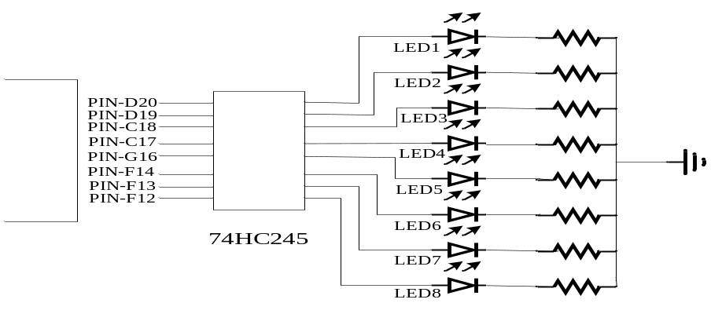

图1-2 LED灯与FPGA接口电路

信号名称 | 对应FPGA管脚名 | 说明
LED1 | PIN_D22 | 从FPGA的PIN_J21至LED1
LED2 | PIN_D21 | 从FPGA的PIN_H20至LED2
LED3 | PIN_C22 | 从FPGA的PIN_H18至LED3
LED4 | PIN_C21 | 从FPGA的PIN_F22至LED4
LED5 | PIN_B22 | 从FPGA的PIN_H19至LED5
LED6 | PIN_B21 | 从FPGA的PIN_H20至LED6
LED7 | PIN_R17 | 从FPGA的PIN_H21至LED7
LED8 | PIN_V22 | 从FPGA的PIN_G18至LED8

表1-3 LED灯与FPGA管脚连接表
四、实验步骤：
下面将通过这个实验，向读者介绍QUARTUSII的项目文件的生成、编译、管脚分配以及时序仿真等的操作过程。
1、建立工程文件
1)选择开始>程序>Altera>QuartusII11.0，运行QUARTUSII软件。或者双击桌面上的QUARTUSII的图标运行QUARTUSII软件，出现如图1-3所示，如果是第一次打开QUARTUSII软件可能会有其它的提示信息，使用者可以根据自己的实际情况进行设定后进入图1-3所示界面。

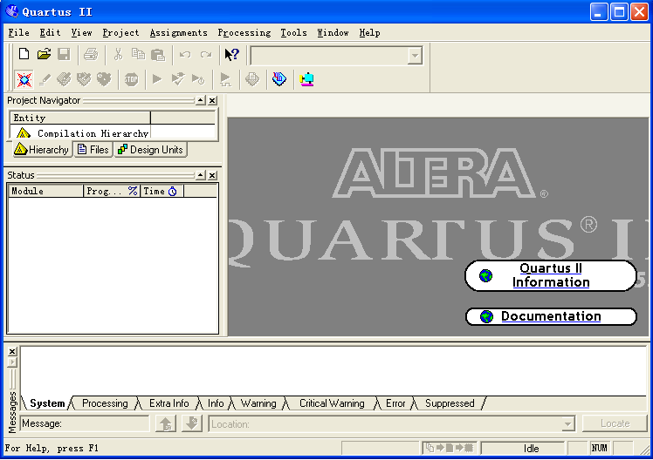

图1-3 QUARTUSII软件运行界面
2)选择软件中的菜单File>New Project Wizard，新建一个工程。如图1-4所示。
3）点击图1-4中的NEXT进入工作目录，工程名的设定对话框如图1-5所示。第一个输入框为工程目录输入框，用户可以输入如E:/study/Develop/exp1等工作路径来设定工程的目录，设定好后，所有的生成文件将放入这个工作目录。第二个输入框为工程名称输入框，第三个输入框为顶层实体名称输入框。用户可以设定如exp1，一般情况下工程名称与实体名称相同。使用者也可以根据自已的实际情况来设定。
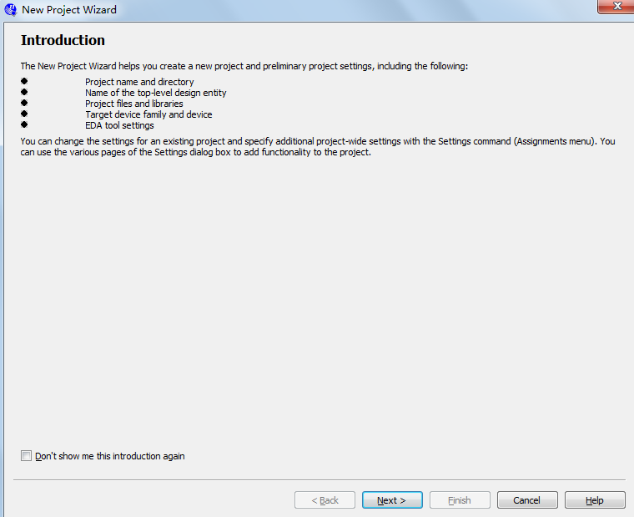

图1-4 新建工程对话框

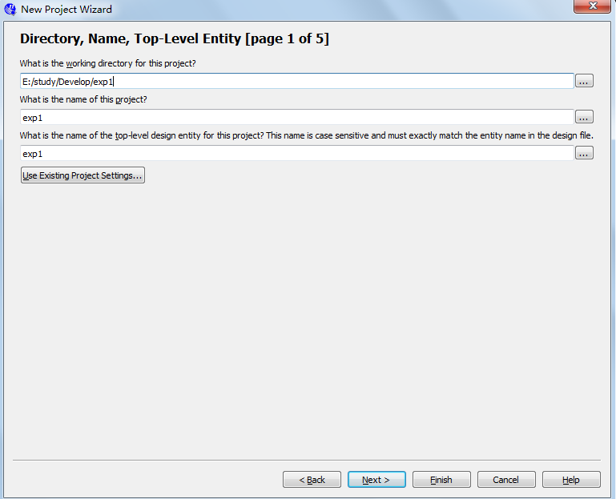

图1-5 指定工程名称及工作目录
4）点击NEXT，进入下一个设定对话框，按默认选项直接点击NEXT进行器件选择对话框。如图1-6所示。这里我们以选用CycloneIV系列芯片EP4CE40F23C8N为例进行介绍。用户可以根据使用的不同芯片来进行设定。

图1-6 器件选择界面
首先在对话框的左上方的Family下拉菜单中选取CycloneIV，在中间右边的Speed grade下拉菜单中选取8，在左下方的Available devices框中选取EP4CE40F23C8N，点击NEXT完成器件的选取，进入EDA TOOL设定界面如图1-7所示(这里没有选择任何工具)。
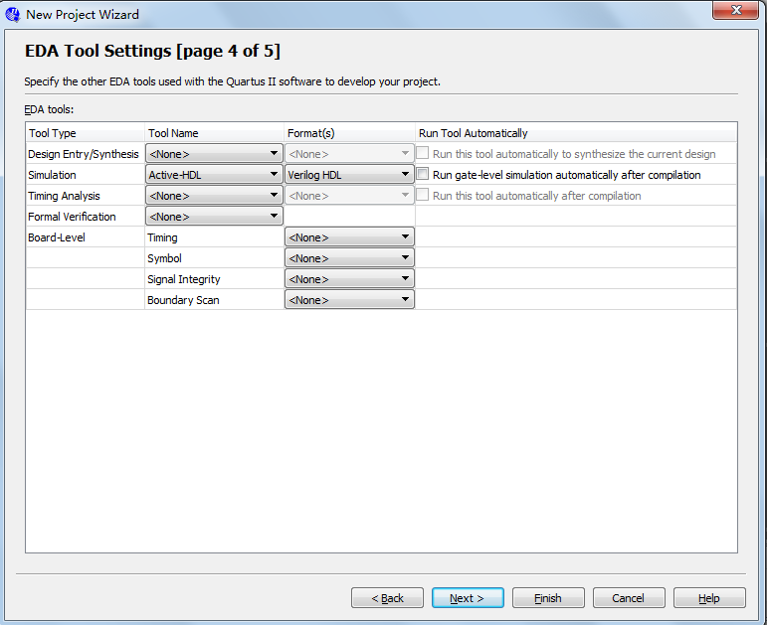

图1-7 EDA TOOL对话框
5）按默认选项，点击NEXT出现新建工程以前所有的设定信息，如图1-8所示，点击FINISH完成新建工程的建立。

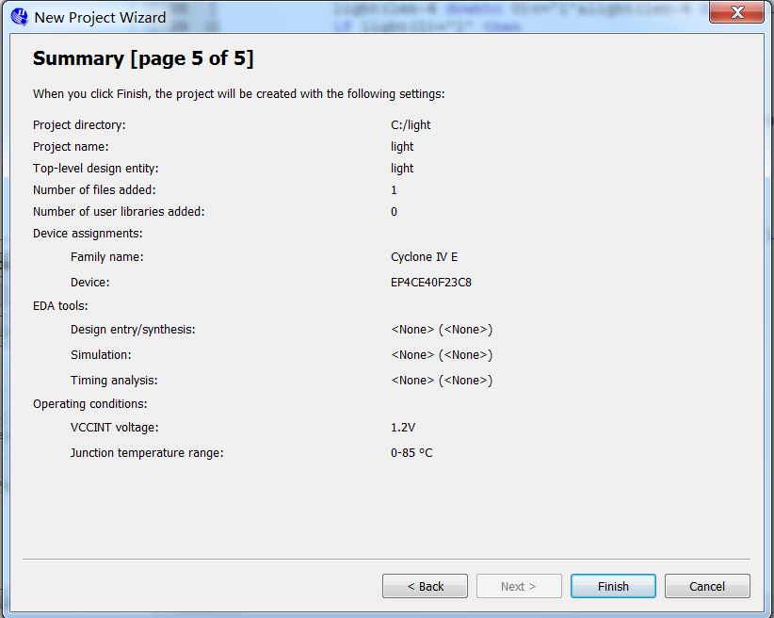

图1-8 新建工程信息
2、建立图形设计文件
1）在创建好设计工程后，选择File>NEW…菜单，出现图1-9所示的新建设计文件类型选择窗口。这里我们以建立图形设计文件为例进行说明，其它设计输入方法与之基本相同。
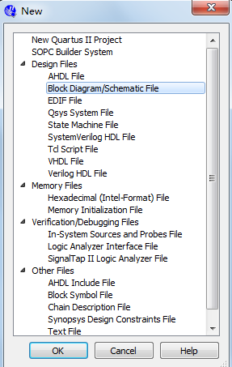

图1-9 新建设计文件选择窗口
2）在New对话框（图1-9）中选择Device Design Files页下的Block Diagram/Schematic File，点击OK按钮，打开图形编辑器对话框，如图1-10所示。图中标明了常用的每个按钮的功能。
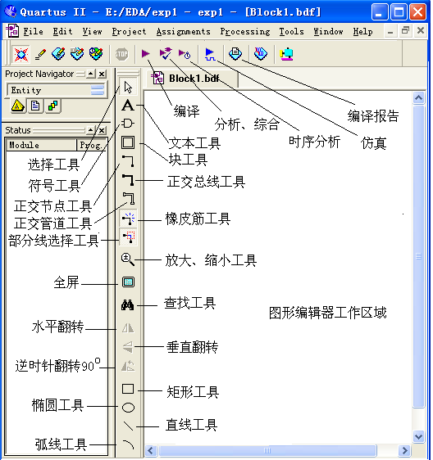

图1-10 QUARTUSII图形编辑器对话框
QUARTUSII图形编辑器也称块编辑器（Block Editor），用于以原理图（Schematics）和结构图（Block Diagrams）的形式输入和编辑图形设计信息。QUARTUSII图形编辑器可以读取并编译结构图设计文件（Block Design File）和MAXPLUSII图形设计文件（Graphic Design Files），可以在QUARTUSII软件中打开图形设计文件并将其另存为结构图设计文件。
在QUARTUSII图形编辑器窗口（图1-10）中，根据个人爱好，可以随时改变Block Editor的显示选项，如导向线和网格间距、橡皮筋功能、颜色以及基本单元和块的属性等。
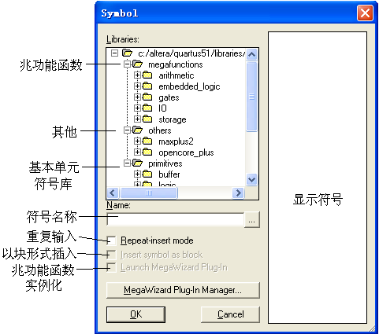
3）在这里以用原理图输入设计一个三八译码器为例，介绍基本单元符号输入方法的步骤。在图1-10所示的图形编辑器窗口的工件区双击鼠标的左键，或点击图中的符号工具按钮，或选择菜单Edit>Insert Symbol…，则弹出如图1-10所示的Symbol对话框。

图1-10 Symbol对话框
4）用鼠标点击单元库前面的“+”号，展开单元库，用户可以选择所需要的图元或符号，该符号则显示在右边的显示符号窗口，用户也可以在符号名称里输入你所需要的符号名称，点击OK按钮，所选择的符号将显示在图形编辑器的工件工域。
5）参考图1-11所示，将要选择的器件符号放置在图形编辑器的工件区域，用正交节点工具将原件边接起来，然后定义端口的名称。在这个例子里，定义三个输入为A、B、C，定义八个输出为D0、D1、D2、D3、D4、D5、D6、D7。用户也可以根据自己的习惯来定义这些端口名称。
6）完成图形编辑的输入之后，需要保存设计文件或重新命名设计文件。选择File>Save As…项，出现如图1-12所示对话框，选择好文件保存目录，并在文件名栏输入设计文件名。如需要将设计文件添加到当前工程中，则选择对话框下面的Add file to current project复选框，单击保存按钮即可保存文件。需要注意的是，在整个设计文件保存的过程当中，都需要遵循设计输入法的一般规则。
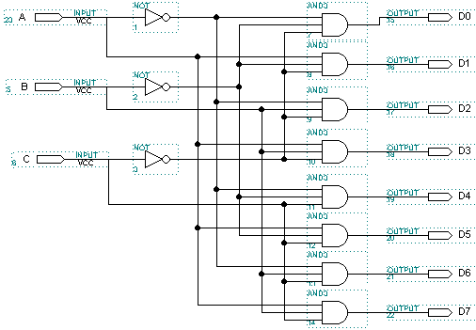

图1-11 设计文件的输入
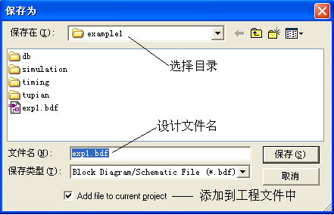

图1-12 保存设计文件对话框

3、对设计文件进行编译
QUARTUSII编译器窗口包含了对设计文件处理的全过程。在QUARTUSII11.0左下角则出现QUARTUSII的编译器窗口，右上角工具栏为快捷键窗口如图1-13所示。
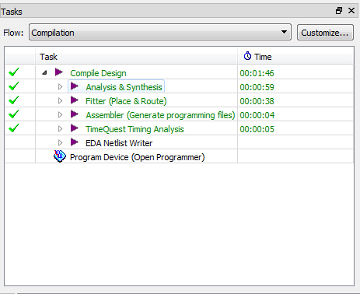

图1-13 QUARTUSII编译器窗口
需要说明的是在进行设计文件的综合和分析，也可以单独打开某个分析综合过程不必进行全编译界面。当完成上述窗口的设定后，点击START按钮进行设计文件的全编译。如果文件有错，在软件的下方则会提示错误的原因和位置，以便于使用者进行修改直到设计文件无错。整个编译完成，软件会提示编译成功，如图1-14所示。
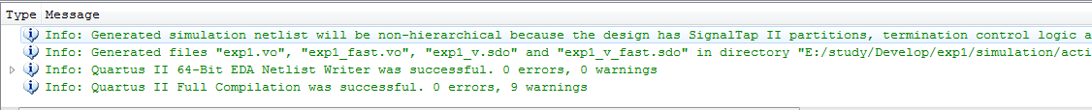

图1-14 全编译成功界面
4、管脚分配
在前面选择好一个合适的目标器件（在这个实验中选择为EP4CE40F484C8N），完成设计的分析综合过程，得到工程的数据文件以后，需要对设计中的输入、输出引脚指定到具体的器件管脚号码，指定管脚号码称为管脚分配或管脚锁定。这里介绍两种方法进行管脚锁定。
- 点击Assignments菜单下面的Assignment Editor，进入到引脚分配窗口。如图1-15所示。
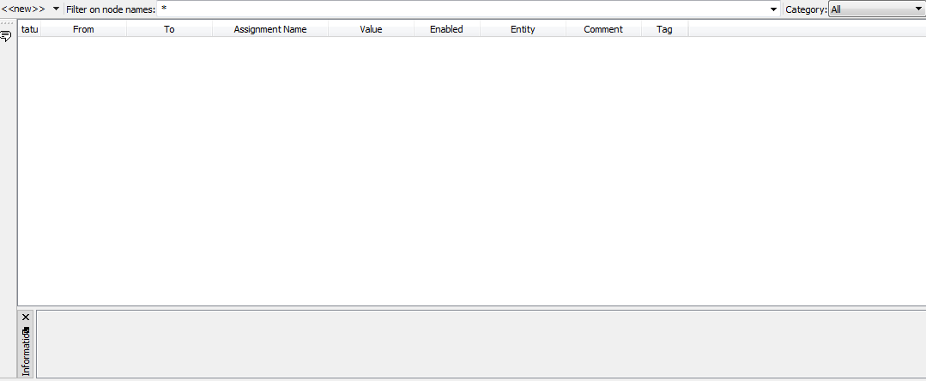

图1-15 进入引脚分配界面
点击左上角的，如图1-15所示则会出现如图1-16所示界面。

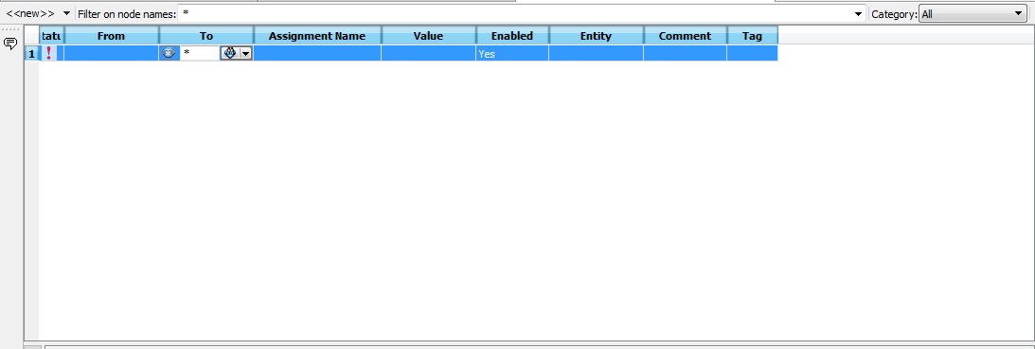

图1-16 信号选择对话框
点击标志，进入如图1-17所示的Node Finder对话框界面。按图1-17中样例设置参数。在Filter窗口选择Pins：all，在Named窗口中输入“*”，点击List在Nodes Found窗口出现所有信号的名称，点击中间的 按钮则Selected Nodes窗口下方出现被选择的端口名称。双击OK按钮，完成设置。进入管脚分配窗口，如图1-18所示。
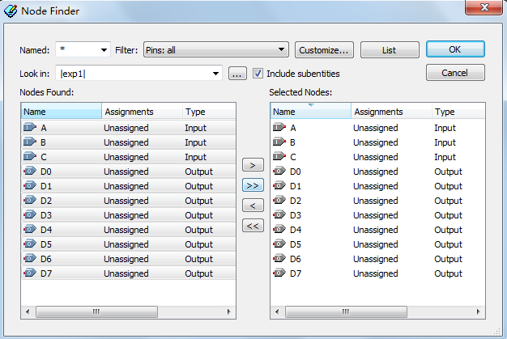

图1-17 Node Finder对话框
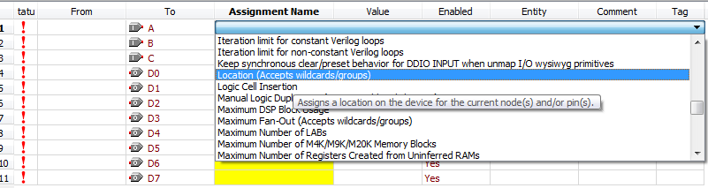

图1-18 管脚分配
在图1-18中以锁定端口A的管脚为例，其它端口的管脚锁定与其基本一致。选择端口A的对应Assignment Name 待其变为蓝色，双击之，出现下拉菜单选取如图1-18所示的Location（Accepts wildcards/groups）选项。选择端口A的对应Value栏， 待其变为蓝色，依照表1-2和表1-3所示的硬件与FPGA的管脚连接表（或附录），输入对应的管脚名T16，按回车键，软件将自动将其改为PIN_ T16，同时蓝色选择条会自动跳转到Value栏的下一行，这表明软件已经将输入端口A分配到FPGA的T16引脚上，如图1-19所示。

图1-19 给A端口进行管脚分配
用同样的方法，依照表1-3所示的硬件与FPGA的管脚连接表（或附录），对其它端口进行管脚分配，如图1-20所示。
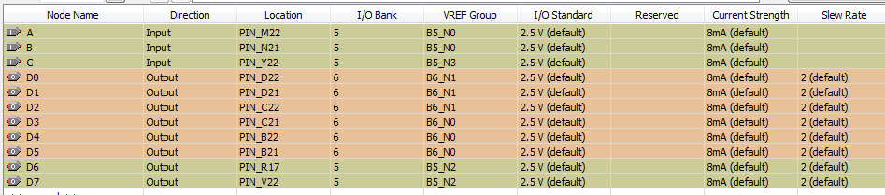
图1-20所有引脚全部分配结束后的软件窗口
- 点击Assignments菜单下面的Pin Planner（也可直接点击工具栏上的引脚分配按钮）出现如图1-21所示的所选目标芯片的管脚分布图。
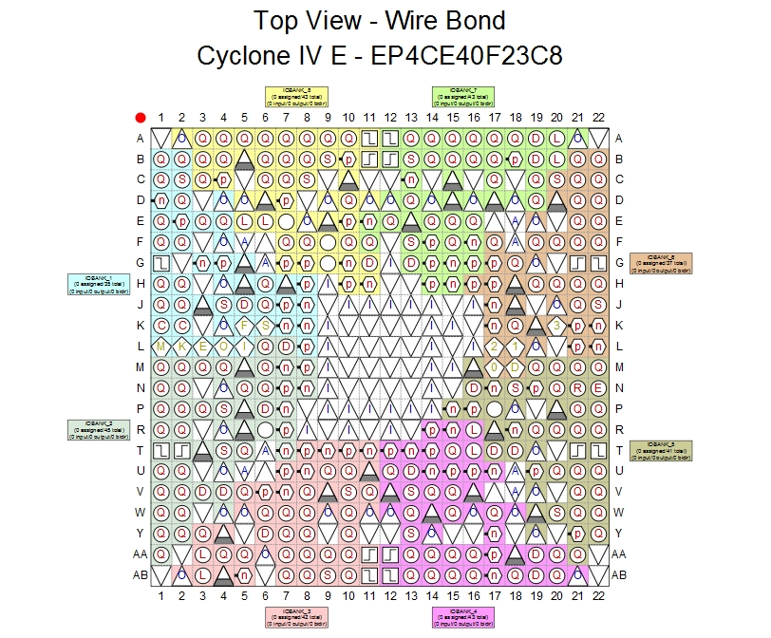

图1-21 目标芯片的管脚分布图
与上面的方法相同，依照表1-2和表1-3所示的硬件与FPGA的管脚连接表（或附录），如端口A对应的管脚为T16，则双击T16管脚出现如图1-22所示对话框。
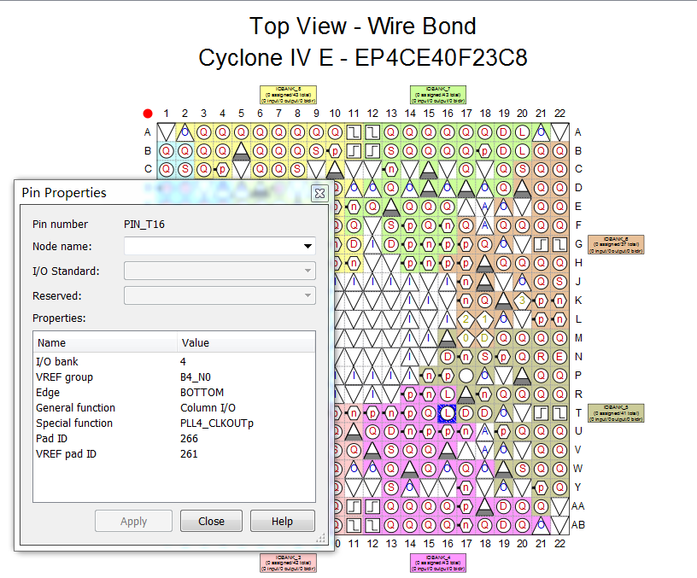

图1-22 管脚分配对话框
在图1-22对话框中的Node Name框中输入对应的端口名A或者通过下拉菜单选取对应的端口名称A，点击OK按钮，完成对端口A的管脚分配。
用相同的方法，依照下表1-4对其它端口进行管脚分配，管脚分配完后，如下图1-23所示。

图1-23所有引脚全部分配结束后的软件窗口
端口名 | 使用模块信号 | 对应FPGA管脚 | 说 明
A | 拨动开关K3 | PIN_M22 | 译码器的  三位输入
B | 拨动开关K2 | PIN_N21 | 译码器的  三位输入
C | 拨动开关K1 | PIN_Y22 | 译码器的  三位输入
D0 | LED灯LED1 | PIN_D22 | 译码器的  八位输出
D1 | LED灯LED2 | PIN_D21 | 译码器的  八位输出
D2 | LED灯LED3 | PIN_C22 | 译码器的  八位输出
D3 | LED灯LED4 | PIN_C21 | 译码器的  八位输出
D4 | LED灯LED5 | PIN_B22 | 译码器的  八位输出
D5 | LED灯LED6 | PIN_B21 | 译码器的  八位输出
D6 | LED灯LED7 | PIN_R17 | 译码器的  八位输出
D7 | LED灯LED8 | PIN_V22 | 译码器的  八位输出
表1-4 端口管脚分配表
在图1-23中，棕色标出的管脚为已被分配锁定的管脚。值得注意的是，当管脚分配完之后一定要进行再进行一次全编译，以使分配的管脚有效。需要注意到，pin_L3属于nCEO引脚，需要点击Assignment->Devive,点击，继续点击，修改nCEO为，继续编译则可以成功，否则失败！
5、对设计文件进行仿真（注意：从quartus10.0以后软件已经取消该项功能！）
1）创建一个仿真波形文件，选择QUARTUSII软件File>New，进行新建文件对话框。如图1-24所示。选取对话框的Other File标签页，从中选取Vector Waveform File，点击OK按钮，则打开了一个空的波形编辑器窗口，如图1-25所示。

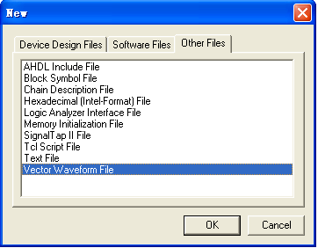
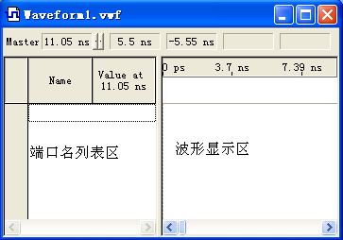

图1-24 新建文件对话框 图1-25 波形编辑器
2）设置仿真结束时间，波形编辑器默认的仿真结束时间为1µS，根据仿真需要，可以自由设置仿真的结束时间。选择QUARTUSII软件的Edit>End Time命令，弹出线路束时间对话框，在Time框办输入仿真结束时间，点击OK按钮完成设置。
3）加入输入、输出端口，在波形编辑器窗口左边的端口名列表区点击鼠标右键，在弹出的右键菜单中选择Insert Node or Bus…命令，在弹出的Insert Node or Bus对话框如图1-26所示界面中点击Node Finder…按钮。
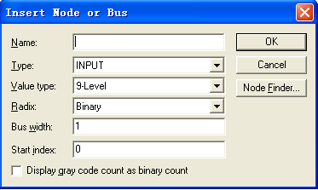

图1-26 Insert Node or Bus对话框
在出现的Node Finder界面中，如图1-27所示，在Filter列表中选择Pins：all，在Named窗口中输入“*”，点击List在Nodes Found窗口出现所有信号的名称，点击中间的按钮则Selected Nodes窗口下方出现被选择的端口名称。双击OK按钮，完成设置，回到图1-26所示的Insert Node or Bus对话框，双击OK按钮，所有的输入、输出端口将会在端口名列表区内显示出来，如图1-28所示。
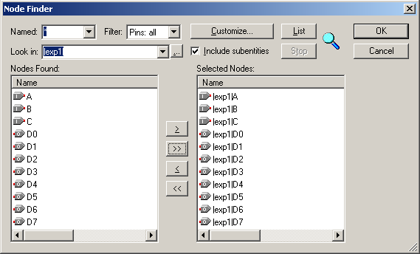

图1-27 Node Finder对话框
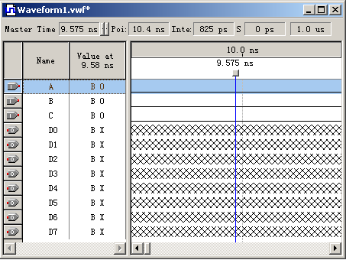

图1-28 在波形编辑器中加入端口
4）编辑输入端口波形，即指定输入端口的逻辑电平变化，在如图1-28所示的波形编辑窗口中，选择要输入波形的输入端口如A端口，在端口名显示区左边的波形编辑器工具栏中有要输入的各种波形，其按钮说明如图1-29所示。根据仿真的需要输入波形。完成后如图1-30所示。最后选择软件的File>Save进行保存。
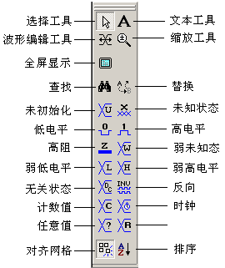

图1-29 波形编辑器工具栏
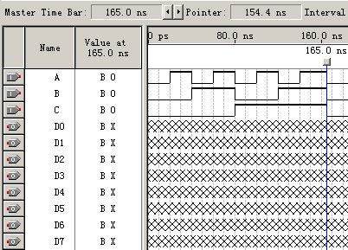

图1-30 编辑输入端口波形
5）指定仿真器设置，在仿真过程中有时序仿真和功能仿真之分，在这里介绍功能仿真。在QUARTUSII软件中选择Tool>Simulator Tool命令，打开仿真器工具窗口，如图1-31所示。
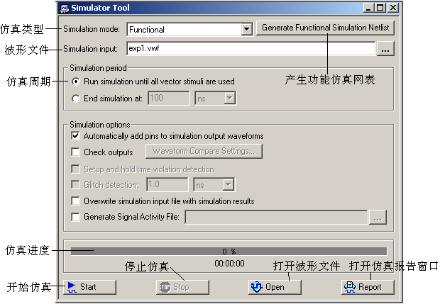

图1-31 仿真器工具窗口
按图1-31上的提示，首先产生功能仿真网表文件，点击产生功能仿真网表的按钮Generate Functional Simulation Netlist，产生功能仿真网表，然后点击开始仿真的START按钮开始进行仿真，直到仿真进度条为100%完成仿真。点击仿真报告窗口按钮Report，观察仿真波形。如图1-32所示。
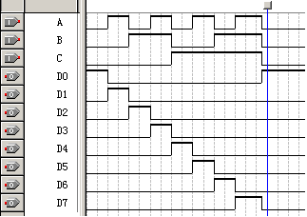

图1-32 仿真波形
6、从设计文件到目标器件的加载
完成对器件的加载有两种形式，一种是对目标器件进行加载文件，一种是对目标器件的配置芯片进行加载。这里我们介绍对目标器件EP4CE40F23C8N进行加载的方法。
1）使用下载电缆将PC机与实验系统连接起来。
2）选择QUARTUSII软件的Tool>Programmer命令，进行编程器窗口，如图1-33所示，如果没有设置编程硬件，则编程硬件类型为No Hardware，需要对编程硬件进行设置。点击Hardware Setup…编程硬件设置按钮，进行如图1-34所示的编程硬件设置对话框。

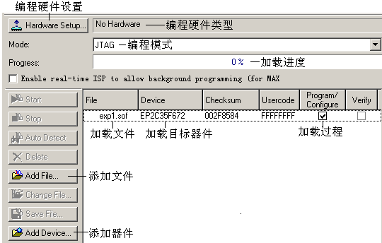

图1-33 编程器窗口
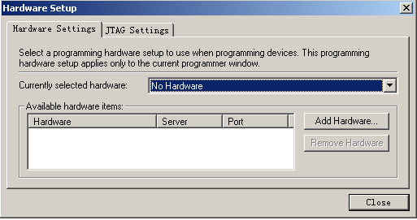

图1-34 编程器硬件设置对话框
3）点击下拉标志按钮，出现USB-Blaster对话框，如图1-35所示。
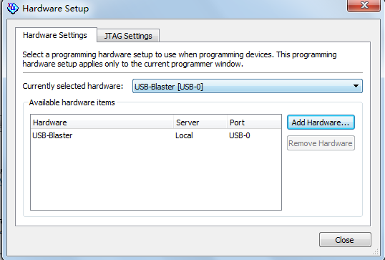

图1-35 编程硬件选择对话框
4）如果软件已运行一个工程，则在打开编程器的时候，编程器窗口会自动出现这个工程文件要加载到目标器件的文件，如果要加载其它文件可以从其它地方进行添加更改。选好加载文件后，再点选Progam/Configure，编程模式选取JTAG模式，点击STRAT进行文件加载，直到加载进度变为100%，文件成功加载完成。

五、实验连线：
- 将EP4C40核心板右上角的JTAG用十芯排线和USB下载器的接口连接起来。
- 将I/O扩展接口JC5用二十芯排线和LED流水灯实验区的JC2连接。
- 将I/O扩展接口JC4用二十芯排线和拔码开关实验区的JC_K1连接,打开实验箱电源。
六、实验现象与结果：
文件加载到目标器件后，拨动拨动开关，从左到右C、B、A,LED灯会按表1-1所示的真值表对应的点亮,比如，拨下001，则第二个LED灯点亮。
七、实验报告：
1、进一步熟悉和理解QUARTUSII软件的使用方法。

实验二 基于VHDL格雷码编码器的设计
一、实验目的：
1、了解格雷码变换的原理。
2、进一步熟悉QUARTUSII软件的使用方法和VHDL输入的全过程。
3、进一步掌握实验系统的使用。
二、实验原理：
格雷（Gray）码是一种可靠性编码，在数字系统中有着广泛的应用。其特点是任意两个相邻的代码中仅有一位二进制数不同，因而在数码的递增和递减运算过程中不易出现差错。但是格雷码是一种无权码，要想正确而简单的和二进制码进行转换，必须找出其规律。
根据组合逻辑电路的分析方法，先列出其真值表再通过卡诺图化简，可以很快的找出格雷码与二进制码之间的逻辑关系。其转换规律为：高位同，从高到低看异同，异出‘1’，同出‘0’。也就是将二进制码转换成格雷码时，高位是完全相同的，下一位格雷码是‘1’还是‘0’，完全是相邻两位二进制码的“异”还是“同”来决定。下面举一个简单的例子加以说明。
假如要把二进制码10110110转换成格雷码，则可以通过下面的方法来完成，方法如图2-1。
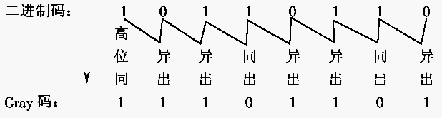

图2-1 格雷码变换示意图
因此，变换出来的格雷码为11101101(从低到高)。
三、实验内容：
本实验要求完成的任务是变换8位的二进制码到8位的格雷码。实验中用八位拨动开关模块的K1～K8表示8位二进制输入，用LED模块的LED1～LED8来表示转换的实验结果八位格雷码。实验LED亮表示对应的位为‘1’，LED灭表示对应的位为‘0’。通过输入不同的值来观察输入的结果与实验原理中的转换规则是否一致。实验箱中的拨动开关、与FPGA的接口电路，LED灯与FPGA的接口电路以及拨动开关、LED与FPGA的管脚连接在实验一中都做了详细说明，这里不在赘述。
四、实验步骤：
打开QUARTUSII软件，新建一个工程。
1、建完工程之后，再新建一个VHDL File。新建一个VHDL文件的过程如下：
1）选择QUARTUSII软件中的File>New命令，出现New对话框。如图2-2所示。

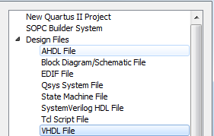

图2-2 新建设计文件选择窗口
2）在New对话框（图2-2）中选择Device Design Files页下的VHDL File，点击OK按钮，打开VHDL编辑器对话框，如图2-3所示。

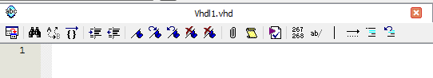

图2-3 VHDL编辑窗
2、按照实验原理和自己的想法，在VHDL编辑窗口编写VHDL程序，用户可参照光盘中提供的示例程序。
3、编写完VHDL程序后，保存起来。方法同实验一。
4、对自己编写的VHDL程序进行编译并仿真，对程序的错误进行修改。
5、编译仿真无误后，依照拨动开关、LED与FPGA的管脚连接表（表1-1、表1-2）或参照附录进行管脚分配，表2-1是示例程序的管脚分配表。分配完成后，再进行全编译一次，以使管脚分配生效。
端口名 | 使用模块信号 | 对应FPGA管脚 | 说 明
K1 | 拨动开关K1 | PIN_M22（最低） | 格雷编码器  的数据输入
K2 | 拨动开关K2 | PIN_N21 | 格雷编码器  的数据输入
K3 | 拨动开关K3 | PIN_Y22 | 格雷编码器  的数据输入
K4 | 拨动开关K4 | PIN_W19 | 格雷编码器  的数据输入
K5 | 拨动开关K5 | PIN_M20 | 格雷编码器  的数据输入
K6 | 拨动开关K6 | PIN_M21 | 格雷编码器  的数据输入
K7 | 拨动开关K7 | PIN_L21 | 格雷编码器  的数据输入
K8 | 拨动开关K8 | PIN_L22（最高） | 格雷编码器  的数据输入
D1 | LED灯LED1 | PIN_D22（最低） | 格雷编码器  的编码输出
D2 | LED灯LED2 | PIN_D21 | 格雷编码器  的编码输出
D3 | LED灯LED3 | PIN_C22 | 格雷编码器  的编码输出
D4 | LED灯LED4 | PIN_C21 | 格雷编码器  的编码输出
D5 | LED灯LED5 | PIN_B22 | 格雷编码器  的编码输出
D6 | LED灯LED6 | PIN_B21 | 格雷编码器  的编码输出
D7 | LED灯LED7 | PIN_R17 | 格雷编码器  的编码输出
D8 | LED灯LED8 | PIN_V22（最高） | 格雷编码器  的编码输出
表2-1 端口管脚分配表
6、用下载电缆通过JTAG口将对应的sof文件加载到FPGA中。观察实验结果是否与自己的编程思想一致。
五、实验连线：
1、将EP4C40核心板右上角的JTAG用十芯排线和USB下载器的接口连接起来。
2、将I/O扩展接口JC5用二十芯排线和LED流水灯实验区的JC2连接。
3、将I/O扩展接口JC4用二十芯排线和拔码开关实验区的JC_K1连接,打开实验箱电源。
六、实验现象与结果：
以设计的参考示例为例，当设计文件加载到目标器件后，拨动拨动开关，LED会按照实验原理中的格雷码输入一一对应的亮或者灭，比如输入从高到低是10110110，则对应LED灯从高到低点亮为11101101.
七、实验报告：
1、绘出仿真波形，并作说明。
2、进一步熟悉QUARTUSII软件。
3、将实验原理、设计过程、编译仿真波形和分析结果、硬件测试结果记录下来。

实验三 含异步清零和同步使能的加法计数器设计
一、实验目的：
  - 了解二进制计数器的工作原理。
  - 进一步熟悉QUARTUSII软件的使用方法和VHDL输入。
  - 时钟在编程过程中的作用。
二、实验原理：
二进制计数器中应用最多、功能最全的计数器之一，含异步清零和同步使能的加法计数器的具体工作过程如下：
在时钟上升沿的情况下，检测使能端是否允许计数，如果允许计数（定义使能端高电平有效）则开始计数，否则一直检测使能端信号。在计数过程中再检测复位信号是否有效（低电平有效），当复位信号起作用时，使计数值清零，继续进行检测和计数。其工作时序如图3-1所示：

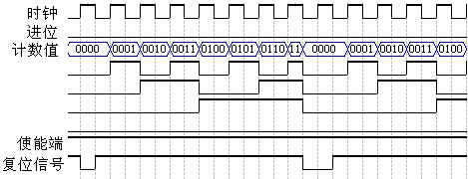

图3-1 计数器的工作时序

三、实验内容：
本实验要求完成的任务是在时钟信号的作用下，通过使能端和复位信号来完成加法计数器的计数。实验中时钟信号使用数字时钟源模块的1HZ信号，用一位拨动开关S1表示使能端信号，用AN1代表复位开管表示复位信号（注意未按下去时为低电平），用LED模块的LED1～LED4来表示计数的二进制结果。实验LED亮表示对应的位为‘1’，LED灭表示对应的位为‘0’。通过输入不同的值模拟计数器的工作时序，观察计数的结果。实验箱中的拨动开关、与FPGA的接口电路，LED灯与FPGA的接口电路以及拨动开关、LED与FPGA的管脚连接在实验一中都做了详细说明，这里不在赘述。
数字时钟信号模块的电路原理如图3-1所示，表3-2是其时钟输出与FPGA的管脚连接表。
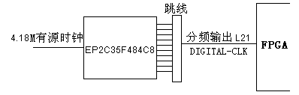

图3-1 数字时钟信号模块电路原理
信号名称 | 对应FPGA管脚名 | 说明
DIGITAL-CLK | PIN_V5 | 数字时钟信号送至FPGA的N7
表3-2 数字时钟输出与FPGA的管脚连接表
按键开关模块的电路原理如图3-3所示，表3-2是按键开关的输出与FPGA的管脚连接表。
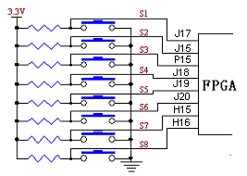

图3-3 按键开关模块电路原理
信号名称 | 对应FPGA管脚名 | 说明
AN1 | PIN_K21 | S1信号输出至FPGA的N19
AN2 | PIN_K22 | S2信号输出至FPGA的N18
AN3 | PIN_T16 | S3信号输出至FPGA的N20
AN4 | PIN_T15 | S4信号输出至FPGA的N22
AN5 | PIN_T17 | S5信号输出至FPGA的N21
AN6 | PIN_T18 | S6信号输出至FPGA的M16
AN7 | PIN_R14 | S7信号输出至FPGA的M20
AN8 | PIN_R15 | S8信号输出至FPGA的M19
表3-2 按键开关与FPGA的管脚连接表
四、实验步骤：
1、打开QUARTUSII软件，新建一个工程。
2、建完工程之后，再新建一个VHDL File，打开VHDL编辑器对话框。
3、按照实验原理和自己的想法，在VHDL编辑窗口编写VHDL程序，用户可参照光盘中提供的示例程序。
4、编写完VHDL程序后，保存起来。方法同实验一。
5、对自己编写的VHDL程序进行编译并仿真，对程序的错误进行修改。
6、编译仿真无误后，依照拨动开关、LED与FPGA的管脚连接表（表1-1、表1-2）或参照附录进行管脚分配。表3-3是示例程序的管脚分配表。分配完成后，再进行全编译一次，以使管脚分配生效。

端口名 | 使用模块信号 | 对应FPGA管脚 | 说 明
CLK | 数字信号源 | PIN_V5 | 时钟为1HZ
EN | 拨动开关K1 | PIN_M22 | 使能信号
RET | 按键开关AL1 | PIN_K21 | 复位信号
CQ0 | LED灯LED1 | PIN_D22 | 计数输出
CQ1 | LED灯LED2 | PIN_D21 | 计数输出
CQ2 | LED灯LED3 | PIN_C22 | 计数输出
CQ3 | LED灯LED4 | PIN_C21 | 计数输出
COUT | LED灯LED8 | PIN_V22 | COUT为进位信号
表3-3 端口管脚分配表
7、用下载电缆通过JTAG口将对应的sof文件加载到FPGA中。观察实验结果是否与自己的编程思想一致。
五、实验连线：
1、将EP4C40核心板右上角的JTAG用十芯排线和USB下载器的接口连接起来。
2、将I/O扩展接口JC5用二十芯排线和LED流水灯实验区的JC2连接。
3、将I/O扩展接口JC4用二十芯排线和拔码开关实验区的JC_K1连接,打开实验箱电源。
4、将CLK_OUT2的跳线帽接至1HZ位置。
六、实验现象与结果：
以设计的参考示例为例，当设计文件加载到目标器件后，将数字信号源的时钟选择为1HZ，使拨动开关K1置为高电平（使拨动开关向上），四位LED会按照实验原理中依次被点亮，当加法器加到9时，LED8（进位信号）被点亮。当复位键（按键开关的AN1键）按下后，计数被清零。如果拨动开关K1置为低电平（拨动开关向下）则加法器不工作。
七、实验报告：
1、绘出仿真波形，并作说明。
2、写出在VHDL编程过程中需要说明的规则。
3、将实验原理、设计过程、编译仿真波形和分析结果、硬件测试结果记录下来。
4、改变时钟频率，看实验现象会有什么改变，试解释这一现象。

实验四 八位七段数码管动态显示电路的设计
一、实验目的：
    - 了解数码管的工作原理。
    - 学习七段数码管显示译码器的设计。
    - 学习VHDL的CASE语句及多层次设计方法。
二、实验原理：
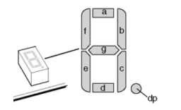七段数码管是电子开发过程中常用的输出显示设备。在实验系统中使用的是两个四位一体、共阴极型七段数码管。其单个静态数码管如下图4-1所示。

图4-1 静态七段数码管
由于七段数码管公共端连接到GND（共阴极型），当数码管的中的那一个段被输入高电平，则相应的这一段被点亮。反之则不亮。四位一体的七段数码管在单个静态数码管的基础上加入了用于选择哪一位数码管的位选信号端口。八个数码管的a、b、c、d、e、f、g、h、dp都连在了一起，8个数码管分别由各自的位选信号来控制，被选通的数码管显示数据，其余关闭。
三、实验内容：
本实验要求完成的任务是在时钟信号的作用下，通过输入的键值在数码管上显示相应的键值。在实验中时，数字时钟选择16384HZ作为扫描时钟，用四个拨动开关做为输入，当四个拨动开关置为一个二进制数时，在数码管上显示其十六进制的值。实验箱中的拨动开关与FPGA的接口电路，以及拨动开关FPGA的管脚连接在实验一中都做了详细说明，这里不在赘述。
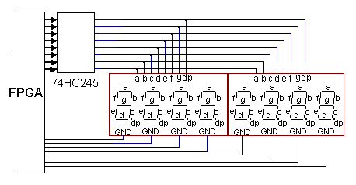
数码管显示模块的电路原理如图4-2所示，表4-1是其数码管的输入与FPGA的管脚连接表。

图4-2 数字时钟信号模块电路原理

信号名称 | 对应FPGA管脚名 | 说明
7SEG-A | PIN_R16 | 七段码管A段输入信号
7SEG-B | PIN_P17 | 七段码管B段输入信号
7SEG-C | PIN_R19 | 七段码管C段输入信号
7SEG-D | PIN_N16 | 七段码管D段输入信号
7SEG-E | PIN_U22 | 七段码管E段输入信号
7SEG-F | PIN_J21 | 七段码管F段输入信号
7SEG-G | PIN_H22 | 七段码管G段输入信号
7SEG-DP | PIN_H21 | 七段码管dp段输入信号
7SEG-SEL0 | PIN_F22 | 七段码管位选输入信号
7SEG-SEL1 | PIN_F21 | 七段码管位选输入信号
7SEG-SEL2 | PIN_E22 | 七段码管位选输入信号
7SEG-SEL3 | PIN_E21 | 七段码管位选输入信号
7SEG-SEL4 | PIN_D22 | 七段码管位选输入信号
7SEG-SEL5 | PIN_D21 | 七段码管位选输入信号
7SEG-SEL6 | PIN_C22 | 七段码管位选输入信号
7SEG-SEL7 | PIN_C21 | 七段码管位选输入信号
表4-1 数码管与FPGA的管脚连接表
- 实验步骤：
1、打开QUARTUSII软件，新建一个工程。
2、建完工程之后，再新建一个VHDL File，打开VHDL编辑器对话框。
3、按照实验原理和自己的想法，在VHDL编辑窗口编写VHDL程序，用户可参照光盘中提供的示例程序。
4、编写完VHDL程序后，保存起来。方法同实验一。
5、对自己编写的VHDL程序进行编译并仿真，对程序的错误进行修改。
6、编译仿真无误后，依照拨动开关、数码管与FPGA的管脚连接表（表1-1、表4-1）或参照附录进行管脚分配。表4-2是示例程序的管脚分配表。分配完成后，再进行全编译一次，以使管脚分配生效。
端口名 | 使用模块信号 | 对应FPGA管脚 | 说 明
CLK | 数字信号源 | PIN_V6 | 时钟为16384HZ
KEY0 | 拨动开关K1 | PIN_M22 | 二进制数据输入
KEY1 | 拨动开关K2 | PIN_N21 | 二进制数据输入
KEY2 | 拨动开关K3 | PIN_Y22 | 二进制数据输入
KEY3 | 拨动开关K4 | PIN_W19 | 二进制数据输入
LEDAG0 | 数码管A段 | PIN_R16 | 十六进制数据  输出显示
LEDAG1 | 数码管B段 | PIN_P17 | 十六进制数据  输出显示
LEDAG2 | 数码管C段 | PIN_R19 | 十六进制数据  输出显示
LEDAG3 | 数码管D段 | PIN_N16 | 十六进制数据  输出显示
LEDAG4 | 数码管E段 | PIN_U22 | 十六进制数据  输出显示
LEDAG5 | 数码管F段 | PIN_J21 | 十六进制数据  输出显示
LEDAG6 | 数码管G段 | PIN_H22 | 十六进制数据  输出显示
LEDAG7 | 数码管Dp段 | PIN_H21 | 十六进制数据  输出显示
DEL0 | 位选DEL0 | PIN_F22 | 十六进制数据  输出显示
DEL1 | 位选DEL1 | PIN_F21 | 十六进制数据  输出显示
DEL2 | 位选DEL2 | PIN_E22 | 十六进制数据  输出显示
DEL3 | 位选DEL3 | PIN_E21 | 十六进制数据  输出显示
DEL4 | 位选DEL4 | PIN_D22 | 十六进制数据  输出显示
DEL5 | 位选DEL5 | PIN_D21 | 十六进制数据  输出显示
DEL6 | 位选DEL6 | PIN_C22 | 十六进制数据  输出显示
DEL7 | 位选DEL7 | PIN_C21 | 十六进制数据  输出显示

表4-2 端口管脚分配表
7、通过JTAG口将对应的sof文件加载到FPGA中。观察实验结果是否与自己的编程思想
一致。
五、实验连线：
1、EP4C40核心板右上角的JTAG用十芯排线和USB下载器的接口连接起来。
2、I/O扩展接口JC5用二十芯排线和数码管接口JC1连接。
3、I/O扩展接口JC4用二十芯排线和拔码开关实验区的JC_K1连接,打开实验箱电源。
4、将CLK_OUT1的跳线帽接至16384HZ位置。
六、实验现象与结果：
以设计的参考示例为例，当设计文件加载到目标器件后，将数字信号源模块的时钟选择为16384HZ，拨动四位拨动开关，使其为一个数值，则八个数码管均显示拨动开关所表示的十六进制的值。

七、实验报告：
1、仿真波形，并作说明。
2、钟是如何工作的，改变扫描时钟会有什么变化。
3、原理、设计过程、编译仿真波形和分析结果、硬件测试结果记录下来。

八、扩展实验（动态数码管实验）：
1、打开Quartus II 11.0软件，点击“File→OpenProject”出现如下的对话框(图4.3)，选中exp34_SCAN_LED.qdf,点打开即可；
2、击“Tools-Programmer”后出现如下的对话窗口。
3、在点”Edit→Add File………”出现如下对话框(图4.3)，在图4.3对话框中，选中EP4C40/ exp34_SCAN_LED/ SCAN_LED.qpf项目后点击打开回到Programmer对话框, 在下载对话窗口中“选中Program/ Configure”,点击“Start”即进行下载。

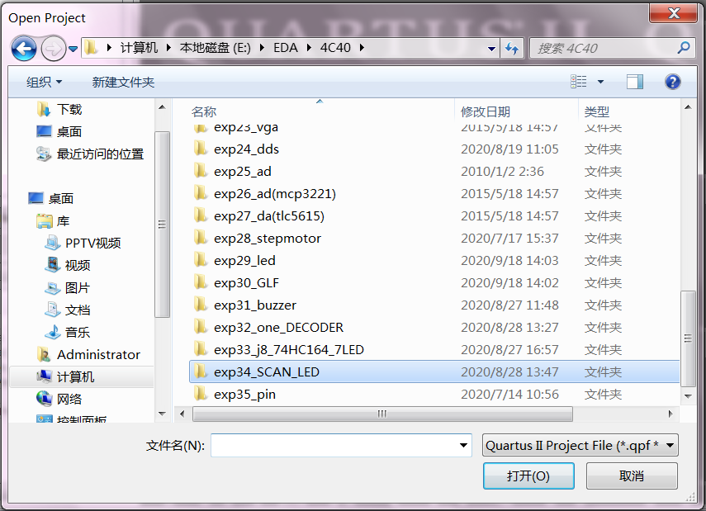
图4.3

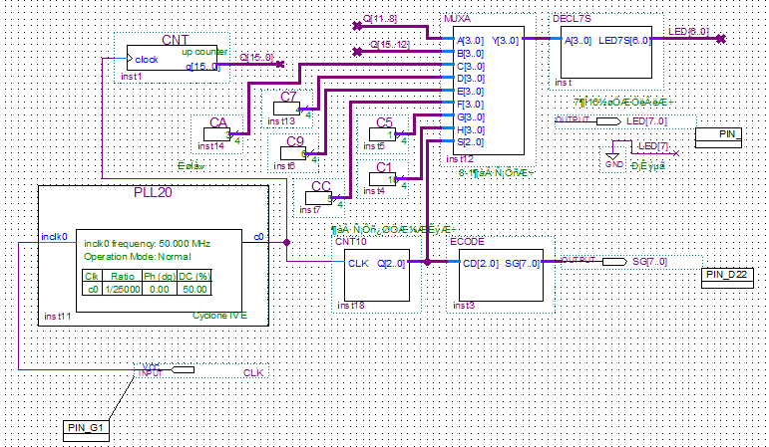
实验内容：
图4.4
实验连线：
1、将EP4C40核心板右上角的JTAG用十芯排线和USB下载器的接口连接起来。
2、将I/O扩展接口JC5和LED数码管JP1接口连接。
3、将频率发生器单元中的CLK_OUT3的跳线帽接至12MHZ位置。
实验结果与现象：
动态数码管会显示ab6543,最后两位数码管从00~FF循环。

实验五 数控分频器的设计
一、实验目的：
  - 学习数控分频器的设计、分析和测试方法。
  - 了解和掌握分频电路实现的方法。
  - 掌握EDA技术的层次化设计方法。
二、实验原理：
数控分频器的功能就是当输入端给定不同的输入数据时，将对输入的时钟信号有不同的分频比，数控分频器就是用计数值可并行预置的加法计数器来设计完成的，方法是将计数溢出位与预置数加载输入信号相接得到。
三、实验内容：
本实验要求完成的任务是在时钟信号的作用下，通过输入八位的拨动开关输入不同的数据，改变分频比，使输出端口输出不同频率的时钟信号，做到数控分频的效果。在实验中时，数字时钟选择2KHZ作为输入的时钟信号（频率过高观察不到LED的闪烁快慢），用八个拨动开关做为数据的输入，当八个拨动开关置为一个二进制数时，在输出端口输出对应频率的时钟信号，用户可以用示波器接信号输出模块观察频率的变化。也可以使输出端口接LED灯来观察频率的变化。在此实验中我们把输入接入LED灯模块。实验箱中的拨动开关、LED与FPGA的接口电路，以及拨动开关、LED与FPGA的管脚连接在实验一中都做了详细说明，这里不在赘述。
四、实验步骤：
1、打开QUARTUSII软件，新建一个工程。
2、建完工程之后，再新建一个VHDL File，打开VHDL编辑器对话框。
3、按照实验原理和自己的想法，在VHDL编辑窗口编写VHDL程序，用户可参照光盘中提供的示例程序。
4、编写完VHDL程序后，保存起来。方法同实验一。
5、对自己编写的VHDL程序进行编译并仿真，对程序的错误进行修改。/6、编译仿真无误后，依照拨动开关、LED与FPGA的管脚连接表（表1-1、表1-2）或参照附录进行管脚分配。表5-1是示例程序的管脚分配表。分配完成后，再进行全编译一次，以使管脚分配生效。

端口名 | 使用模块信号 | 对应FPGA管脚 | 说 明
INCLK | 数字信号源 | PIN_V6 | 时钟为2048HZ
DATA 0 | 拨动开关K1 | PIN_M22 | 分频比数据
DATA 1 | 拨动开关K2 | PIN_N21 | 分频比数据
DATA 2 | 拨动开关K3 | PIN_Y22 | 分频比数据
DATA 3 | 拨动开关K4 | PIN_W19 | 分频比数据
DATA 4 | 拨动开关K5 | PIN_M20 | 分频比数据
DATA 5 | 拨动开关K6 | PIN_M21 | 分频比数据
DATA 6 | 拨动开关K7 | PIN_L21 | 分频比数据
DATA 7 | 拨动开关K8 | PIN_L22 | 分频比数据
FOUT | LED灯LED1 | PIN_D22 | 分频输出
表5-1 端口管脚分配表
6、用下载电缆通过JTAG口将对应的sof文件加载到FPGA中。观察实验结果是否与自己的编程思想一致。
五、实验连线：
1、将EP4C40核心板右上角的JTAG用十芯排线和USB下载器的接口连接起来。
2、将I/O扩展接口JC5用二十芯排线和LED流水灯实验区的JC2连接。
3、将I/O扩展接口JC4用二十芯排线和拔码开关实验区的JC_K1连接,打开实验箱电源。
4、将CLK_OUT1的跳线帽接至2048HZ位置。
六、实验现象与结果：
以设计的参考示例为例，当设计文件加载到目标器件后，将数字信号源模块的时钟选择为2048HZ，拨动八位拨动开关，使其为一个数值，则输入的时钟信号使LED灯开始闪烁，改变拨动开关，LED的闪烁快慢会按一定的规则发生改变。
七、实验报告：
1、输入不同的DATA值绘出仿真波形，并作说明。
2、在这个程序的基础上扩展成16位的分频器，写出VHDL代码。
3、将实验原理、设计过程、编译仿真波形和分析结果、硬件测试结果记录下来。

实验六 图形和VHDL混合输入的电路设计
一、实验目的：
  - 学习在QUARTUSII软件中模块符号文件的生成与调用。
  - 掌握模块符号与模块符号之间的连线规则与方法。
  - 掌握从设计文件到模块符号的创建过程。
二、实验原理：
在层次化的设计文件中，经常需要将已经设计好的工程文件生成一个模块符号文件作为自己的功能模块符号在顶层调用，该符号就像图形设计文件中的任何其它宏功能符号一样可被高层设计重复调用。本实验的实验原理就是将前面设计的实验三、四、五通过QUARTUSII软件合并成一个设计文件。实现实验三、四、五中的所有功能。
三、实验内容：
本实验要求完成的任务与实验三、四、五的实验内容基本一致。在实验中，时钟信号选取2KHZ做为数码管的扫描时钟，拨动开关输入一个预置的八位数据，经过数控分频电路（实验五）分频后得到一个较低的频率做为加法计数器（实验三）的时钟频率进行计数器的加法运算。得到的值给数码显示译码电路（实验四）在数码管上显示出来。实验箱中的数字时钟模块、拨动开关、按键开关、数码管、LED与FPGA的接口电路，以及拨动开关、按键开关、数码管、LED与FPGA的管脚连接在实验三、四、五中都做了详细说明，这里不在赘述。
四、实验步骤：
1、打开QUARTUSII软件，新建一个工程。
2、将以前编写的实验三、四、五的源程序代码复制到当前工作目录下保存起来。
3、选择File>Open命令，如图6-1所示，打开复制到当前工作目录下和其中一个源程序代码，如EXP3.VHD程序。
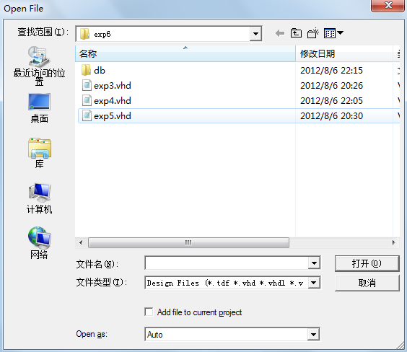

图6-1 打开一个设计文件

4、在File菜单中选择Create/Update项，进而选择Create Symbol for Current File，点
击确定按钮，即可创建一个代表刚才打开的设计文件功能的符号（.bsf），如图6-2所示。
如果该文件对应的符号文件已经创建过，则执行该操作时会弹出提示信息，询问是否要覆
盖现存的符号文件。用户可以根据自己的意愿进行选择。

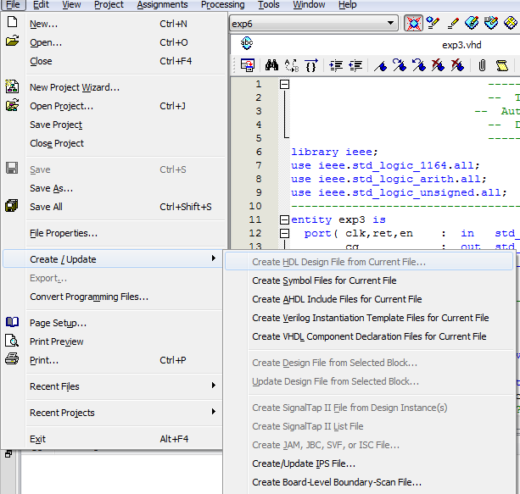

图6-2 从现行文件创建模块符号文件
5、用同样的方法对其它设计文件（EXP4.VHD、EXP5.VHD）进行模块符号文件的创建。
6、模块符号文件创建完成后，再新建一个图形编辑文件，打开图形编辑器对话框。在图形编辑器窗口的工件区双击鼠标的左键，或点击图中的符号工具按钮，则弹出如图6-3所示的Symbol对话框。
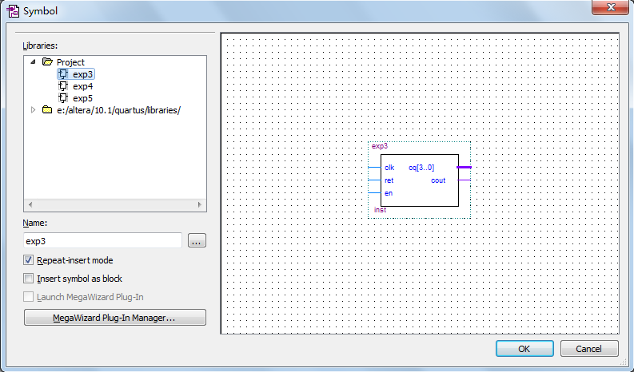

图6-3 Symbol对话框

7、在Symbol对话框（图6-3）中的Project项下会出现前面创建的模块符号文件（EXP3、EXP4、
EXP5），我们现在就可以任意调用这些功能模块符号文件。
8、选取这些模块符号文件放置到工作区，调入需要的模块符号以后，进行符号之间的连线，以及放置输入、输出或双向引脚。需要说明的是，在这个实验中，因为输入的数据占用了八位的拨动开关，所以做为同步使能端的信号EN我们加入了一个VCC信号，使使能端信号EN有效。所有设计完成后的电路如图6-4所示。

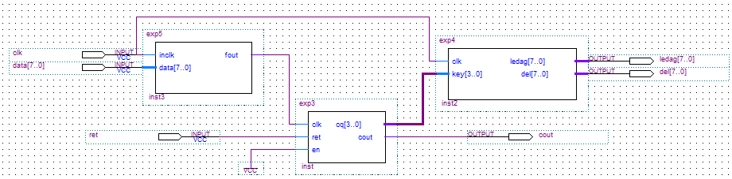

图6-4 设计图形符号文件
9、对自己编写的图形符号输入文件程序进行保存，然后编译并仿真，对程序的错误进行修改。
10、编译仿真无误后，依照拨动开关、LED与FPGA的管脚连接表（表1-1、表1-2）或参照附录进行管脚分配。表6-1是示例程序的管脚分配表。分配完成后，再进行全编译一次，以使管脚分配生效,特别注意，由于JC5扩展口有限，需将PIN_T5利用单连线连接到LED1。

端口名 | 使用模块信号 | 对应FPGA管脚 | 说 明
CLK | 数字信号源 | PIN_V6 | 时钟为2048HZ
DATA 0 | 拨动开关k1 | PIN_M22 | 显示时钟控控制
DATA 1 | 拨动开关k2 | PIN_N21 | 显示时钟控控制
DATA 2 | 拨动开关k3 | PIN_Y22 | 显示时钟控控制
DATA 3 | 拨动开关k4 | PIN_W19 | 显示时钟控控制
DATA 4 | 拨动开关k5 | PIN_M20 | 显示时钟控控制
DATA 5 | 拨动开关k6 | PIN_M21 | 显示时钟控控制
DATA 6 | 拨动开关k7 | PIN_L21 | 显示时钟控控制
DATA 7 | 拨动开关k8 | PIN_L22 | 显示时钟控控制
RET | 按键开关AN1 | PIN_K21 | 复位信号
LEDAG0 | 数码管A段 | PIN_R16 | 数据显示
LEDAG1 | 数码管B段 | PIN_P17 | 数据显示
LEDAG2 | 数码管C段 | PIN_R19 | 数据显示
LEDAG3 | 数码管D段 | PIN_N16 | 数据显示
LEDAG4 | 数码管E段 | PIN_U22 | 数据显示
LEDAG5 | 数码管F段 | PIN_J21 | 数据显示
LEDAG6 | 数码管G段 | PIN_H22 | 数据显示
LEDADp | 数码管Dp段 | PIN_H21 | 数据显示
DEL0 | 位选DEL0 | PIN_F22 | 数据显示
DEL1 | 位选DEL1 | PIN_F21 | 数据显示
DEL2 | 位选DEL2 | PIN_E22 | 数据显示
DEL3 | 位选DEL3 | PIN_E21 | 数据显示
DEL4 | 位选DEL4 | PIN_D22 | 数据显示
DEL5 | 位选DEL5 | PIN_D21 | 数据显示
DEL6 | 位选DEL6 | PIN_C22 | 数据显示
DEL7 | 位选DEL7 | PIN_C21 | 数据显示
表6-1 端口管脚分配表
11、用下载电缆通过JTAG口将对应的sof文件加载到FPGA中。观察实验结果是否与自己的编程思想一致。
五、实验连线：
1、将EP4C40核心板右上角的JTAG用十芯排线和USB下载器的接口连接起来。
2、将I/O扩展接口JC5用二十芯排线和数码管接口JC1连接。
3、将I/O扩展接口JC4用二十芯排线和拔码开关实验区的JC_K1连接,打开实验箱电源。
4、将CLK_OUT1的跳线帽接至2048HZ位置。
六、实验现象与结果：
以设计的参考示例为例，当设计文件加载到目标器件后，将数字信号源模块的时钟选择为2048HZ，八位数码管按一定的速率开始显示“0-F”，按AN1键显示的数值又从0开始，拨动八位拨动开关，置于其它数据，数码管的显示速率会发生改变。
七、实验报告：
1、出仿真波形，并作说明。
2、自己设计文件，然后通过设计文件到模块符号文件的转换，设计自己的电路并在实验系统中验证。进一步掌握这种方法。
3、写出在软件中通过其它方法从设计文件到模块符号文件的转换过程。
4、将实验原理、设计过程、编译仿真波形和分析结果、硬件测试结果记录下来。

实验七 四位并行乘法器的设计
一、实验目的：
- 了解四位并行乘法器的原理。
- 了解四位并行乘法器的设计思想。
- 掌握用VHDL语言实现基本二进制运算的方法。
二、实验原理：
实现并行乘法器的方法又很多种，但是归结起来基本上分为两类，一类是靠组合逻辑电路实现，另一类流水线实现。流水线结构的并行乘法器的最大有点就是速度快，尤其实在连续输入的乘法器中，可以达到近乎半周期的运算速度，但是实现起来比组合逻辑电路要稍微复杂一些。下面就组合逻辑电路实现无符号数乘法的方法作详细介绍。
假如有被乘数A和乘数B，首先用A与B的最低位相乘得到k1，然后再把A左移1位与B的第2位相乘得到k2，再将A左移3位与B的第三位相乘得到k3，依此类推，直到把B的所有位都乘完为止，然后再把乘得的结果k1、k2、k3……相加即得到相乘的结果。
需要注意的是，具体实现乘法器并不是真正的去乘，而是利用简单的判断去实现，举个简单的例子。假如A左移n位后与B的第n位相乘，如果B的这位为‘1’，那么相乘的中间结果就是A左移n位后的结果，否则如果B的这位为‘0’，那么就直接让相乘的中间结果为0即可。带B的所有位相乘结束后，把所有的中间结果相加即得到A与B相乘的结果。
三、实验内容：
本实验的任务是实现一个简单的四位并行乘法器，被乘数A用拨挡开关模块的K1～K4来表示，乘数B用K5～K8来表示，相乘的结果用LED模块的LED1～LED1来表示，LED亮表示对应的位为‘1’。时钟信号选取2048HZ做为扫描时钟，拨动开关输入一个四位的被乘数和一个四位的乘数，经过设计电路相乘后得到的数据在LED灯上显示出来。实验箱中的数字时钟模块、拨动开关、LED与FPGA的接口电路，以及数字时钟源、拨动开关、LED与FPGA的管脚连接在以前的实验中都做了详细说明，这里不在赘述。
四、实验步骤：
1、打开QUARTUSII软件，新建一个工程。
2、建完工程之后，再新建一个VHDL File，打开VHDL编辑器对话框。
3、按照实验原理和自己的想法，在VHDL编辑窗口编写VHDL程序，用户可参照光盘中提供的示例程序。
4、编写完VHDL程序后，保存起来。方法同实验一。
5、对自己编写的VHDL程序进行编译并仿真，对程序的错误进行修改。
6、编译仿真无误后，依照数字信号源、拨动开关、LED灯与FPGA的管脚连接表或参照附录进行管脚分配。表7-1是示例程序的管脚分配表。分配完成后，再进行全编译一次，以使管脚分配生效。

端口名 | 使用模块信号 | 对应FPGA管脚 | 说 明
CLK | 数字信号源 | PIN_V6 | 时钟为2048HZ
B0 | 拨动开关k4 | PIN_M22 | 被乘数数据
B1 | 拨动开关k3 | PIN_N21 | 被乘数数据
B2 | 拨动开关k2 | PIN_Y22 | 被乘数数据
B3 | 拨动开关k1 | PIN_W19 | 被乘数数据
A3 | 拨动开关k8 | PIN_L22 | 乘数数据
A2 | 拨动开关k7 | PIN_L21 | 乘数数据
A1 | 拨动开关k6 | PIN_M21 | 乘数数据
A0 | 拨动开关k5 | PIN_M20 | 乘数数据
DATAOUT7 | LED灯LED8 | PIN_V22 | 两数相乘结果输出
DATAOUT6 | LED灯LED7 | PIN_F16 | 两数相乘结果输出
DATAOUT5 | LED灯LED6 | PIN_B21 | 两数相乘结果输出
DATAOUT4 | LED灯LED5 | PIN_B22 | 两数相乘结果输出
DATAOUT3 | LED灯LED4 | PIN_C21 | 两数相乘结果输出
DATAOUT2 | LED灯LED3 | PIN_C22 | 两数相乘结果输出
DATAOUT1 | LED灯LED2 | PIN_D21 | 两数相乘结果输出
DATAOUT0 | LED灯LED1 | PIN_D22 | 两数相乘结果输出
表7-1 端口管脚分配表
7、用下载电缆通过JTAG口将对应的sof文件加载到FPGA中。观察实验结 果是否与自己的编程思想一致。
五、实验连线：
1、将EP4C40核心板右上角的JTAG用十芯排线和USB下载器的接口连接起来。
2、将I/O扩展接口JC5用二十芯排线和流水灯接口JC2连接。
3、将I/O扩展接口JC4用二十芯排线和拔码开关实验区的JC_K1连接,打开实验箱电源。
4、将CLK_OUT1的跳线帽接至2048HZ位置。
六、实验现象与结果：
以设计的参考示例为例，当设计文件加载到目标器件后，将数字信号源模块的时钟选择为2048HZ，拨动相应的拨动开关，输入一个四位的乘数和被乘数，则在LED灯上显示这两个数值相乘的结果的二进制数。
七、实验报告：
1、给出不同的乘数和被乘数，绘仿真波形，并作说明。
2、在这个程序的基础上设计一个八位的并行乘法器。
3、在这个程序的基础上，用数码管来显示相乘结果的十进制值。
4、实验原理、设计过程、编译仿真波形和分析结果、硬件测试结果记录下来。

实验八 基本触发器的设计
一、实验目的：
    - 了解基本触发器的工作原理。
    - 进一步熟悉在Quartus II中基于原理图设计的流程。
二、实验原理：
基本触发器的电路如下图8-1所示。它可以由两个与非门交叉耦合组成,也可以由两个或
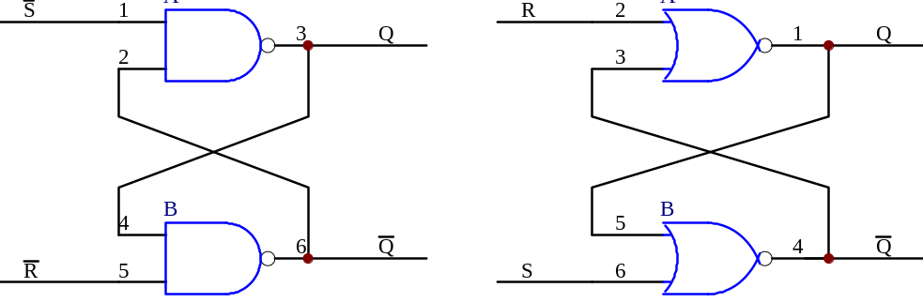

图8-1 基本触发器电路
非门交叉耦合组成。现在以两个与非门组成的基本触发器为例，来分析其工作原理。根据与非逻辑关系，可以得到基本触发器的状态转移真值表及简化的真值表，如下表8-1所示：
状态转移真值表 |  |  |  | 简化真值表
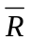 |  | 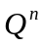 | 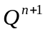
0 | 1 | 0 | 0 | 0 | 1 | 0
0 | 1 | 1 | 0 | 1 | 0 | 1
1 | 0 | 0 | 1 | 1 | 1 | Q^{n}
1 | 0 | 1 | 1 | 0 | 0 | 不定
1 | 1 | 0 | 0
1 | 1 | 1 | 1
0 | 0 | 0 | 不定
0 | 0 | 1 | 不定
表8-1 基本触发器状态转移真值表
根据真值表，不难写出其特征方程：
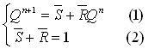

其中式（2）为约束条件。
三、实验内容：
本实验的任务就是利用Quartus II软件的原理图输入，产生一个基本触发器，触发器的形式可以是与非门结构的，也是可以或非门结构的。实验中用按键模块的S1和S2来分别表示R和S，用LED模块的LED8和LED1分别表示Q和。在R和S满足式（2）的情况下，观察Q和的变化。
实验箱中的拨动开关、LED与FPGA的接口电路，以及拨动开关、LED与FPGA的管脚连接在以前的实验中都做了详细说明，这里不在赘述。
四、实验步骤：
1、打开QUARTUSII软件，新建一个工程。
2、建完工程后再新建一个图形符号输入文件，打开图形符号编辑器对话框。
3、按照实验原理和自己的想法，在图形符号编辑窗口编写设计程序，用户可参照光盘中提供的示例程序。
4、设计好设计电路程序后，保存起来。方法同实验一。
5、对自己编写的设计电路程序进行编译并仿真，对程序的错误进行修改。
6、编译仿真无误后，依照拨动开关、LED与FPGA的管脚连接表或参照附录进行管脚分配。表8-2是示例程序的管脚分配表。分配完成后，再进行全编译一次，以使管脚分配生效。
端口名 | 使用模块信号 | 对应FPGA管脚 | 说 明
NR | 拨动开关k1 | PIN_M22
NS | 拨动开关k2 | PIN_N21
Q | LED灯LED8 | PIN_V22
NQ | LED灯LED1 | PIN_D22
表8-2 端口管脚分配表
7、用下载电缆通过JTAG口将对应的sof文件加载到FPGA中。观察实验结果是否与自己的编程思想一致。
五、实验连线：
1、将EP4C40核心板右上角的JTAG用十芯排线和USB下载器的接口连接起来。
2、将I/O扩展接口JC5用二十芯排线和LED流水灯的JC2接口连接。
3、将I/O扩展接口JC4用二十芯排线和拔码开关实验区的JC_K1连接,打开实验箱电源。
六、实验现象与结果：
以设计的参考示例为例，当设计文件加载到目标器件后，拨动相应的拨动开关（即R、S），则通过LED灯上的亮和灭来显示这个触发器的输入结果。将输入与输出和表8-1基本触发器状态转移真值表进行比较，看是否一致。
七、实验报告：
  - 绘出不同R、S值的仿真波形，并作说明。
  - 试设计一个其它的功能触发器如D触发器、JK触发器等
  - 将实验原理、设计过程、编译仿真波形和分析结果、硬件测试结果记录下来。

实验九 设计四位全加器
一、实验目的：
- 了解四位全加器的工作原理。
- 掌握基本组合逻辑电路的FPGA实现。
- 熟练应用Quartus II进行FPGA开发。
二、实验原理：
全加器是由两个加数X_{i}和Y_{i} 以及低位来的进位C_{i-1}作为输入，产生本位和S_{i}以及向高位的进位C_{i}的逻辑电路。它不但要完成本位二进制码X_{i} 和Y_{i} 相加，而且还要考虑到低一位进位C_{i-1}的逻辑。对于输入为X_{i}、Y_{i}和C_{i-1}，输出为S_{i}和C_{i}的情况，根据二进制加法法则可以得到全加器的真值表如下表9-1所示：
X_{i} Y_{i} C_{i-1} | S_{i} | C_{i}
0 0 0 | 0 | 0
0 0 1 | 1 | 0
0 1 0 | 1 | 0
0 1 1 | 0 | 1
1 0 0 | 0 | 0
1 0 1 | 0 | 1
1 1 0 | 0 | 1
1 1 1 | 1 | 1
表9-1 全加器真值表
由真值表得到S_{i}和C_{i}的逻辑表达式经化简后为：
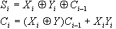

这仅仅是一位的二进制全加器，要完成一个四位的二进制全加器，只需要把四个级联起来即可。三、实验内容：
本实验要完成的任务是设计一个四位二进制全加器。具体的实验过程就是利用实验系统上的拨动开关模块的k1～k4作为一个加数X输入，k5～k8作为另一个加数Y输入，用LED模块的LED1～LED8来作为结果S输出，LED亮表示输出‘1’，LED灭表示输出‘0’。
实验箱中的拨动开关、LED与FPGA的接口电路，以及拨动开关、LED与FPGA的管脚连接在以前的实验中都做了详细说明，这里不在赘述。
四、实验步骤：
1、打开QUARTUSII软件，新建一个工程。
2、建完工程之后，再新建一个VHDL File，打开VHDL编辑器对话框。
3、按照实验原理和自己的想法，在VHDL编辑窗口编写VHDL程序，用户可参照光盘中提供的示例程序。
4、编写完VHDL程序后，保存起来。方法同实验一。
5、对自己编写的VHDL程序进行编译并仿真，对程序的错误进行修改。
6、编译仿真无误后，依照数字信号源、拨动开关、LED灯与FPGA的管脚连接表或参照附录进行管脚分配。表9-2是示例程序的管脚分配表。分配完成后，再进行全编译一次，以使管脚分配生效。
端口名 | 使用模块信号 | 对应FPGA管脚 | 说 明
X0 | 拨动开关k4 | PIN_M22 | 加数数据
X1 | 拨动开关k3 | PIN_N21 | 加数数据
X2 | 拨动开关k2 | PIN_Y22 | 加数数据
X3 | 拨动开关k1 | PIN_W19 | 加数数据
Y0 | 拨动开关k8 | PIN_M20 | 加数数据
Y1 | 拨动开关k7 | PIN_M21 | 加数数据
Y2 | 拨动开关k6 | PIN_L21 | 加数数据
Y3 | 拨动开关k5 | PIN_L22 | 加数数据
m_Result0 | LED灯LED8 | PIN_D22 | 两个加数相加结果输出
m_Result1 | LED灯LED7 | PIN_D21 | 两个加数相加结果输出
m_Result2 | LED灯LED6 | PIN_C22 | 两个加数相加结果输出
m_Result3 | LED灯LED5 | PIN_C21 | 两个加数相加结果输出
m_Result4 | LED灯LED4 | PIN_B22 | 两个加数相加结果输出
m_Result5 | LED灯LED3 | PIN_B21 | 两个加数相加结果输出
m_Result6 | LED灯LED2 | PIN_R17 | 两个加数相加结果输出
m_Result7 | LED灯LED1 | PIN_V22 | 两个加数相加结果输出
表9-2 端口管脚分配表
7、用下载电缆通过JTAG口将对应的sof文件加载到FPGA中。观察实验结果是否与自己的编程思想一致。
五、实验连线：
1、将EP4C40核心板右上角的JTAG用十芯排线和USB下载器的接口连接起来。
2、将I/O扩展接口JC5用二十芯排线和LED流水灯的JC2接口连接。
3、将I/O扩展接口JC4用二十芯排线和拔码开关实验区的JC_K1连接,打开实验箱电源。
六、实验现象与结果：
以设计的参考示例为例，当设计文件加载到目标器件后，拨动相应的拨动开关，输入两个四位的加数，则在LED灯上显示这两个数值相加的结果的二进制数。
七、实验报告：
1、出不同的加数，绘仿真波形，并作说明。
2、在这个程序的基础上设计一个八位的全加器。
3、在这个程序的基础上，用数码管来显示相乘结果的十进制值。
4、将实验原理、设计过程、编译仿真波形和分析结果、硬件测试结果记录下来。

实验十 矩阵键盘显示电路的设计
一、实验目的：
- 了解普通4×4键盘扫描的原理。
- 进一步加深七段码管显示过程的理解。
- 了解对输入/输出端口的定义方法。
二、实验原理：
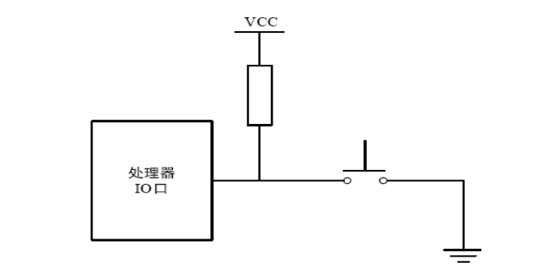
实现键盘有两种方案：一是采用现有的一些芯片实现键盘扫描；再就是用软件实现键盘扫描。作为一个嵌入系统设计人员，总是会关心产品成本。目前有很多芯片可以用来实现键盘扫描，但是键盘扫描的软件实现方法有助于缩减一个系统的重复开发成本，且只需要很少的CPU 开销。嵌入式控制器的功能能强，可能充分利用这一资源，这里就介绍一下软键盘的实现方案。

图10-1 简单键盘电路
通常在一个键盘中使用了一个瞬时接触开关，并且用如图10-1 所示的简单电路，微处理器可以容易地检测到闭合。当开关打开时，通过处理器的I/O 口的一个上拉电阻提供逻辑1；当开关闭合时，处理器的/IO 口的输入将被拉低得到逻辑0。可遗憾的是，开关并不完善，因为当它们被按下或者被释放时，并不能够产生一个明确的1 或者0。尽管触点可能看起来稳定而且很快地闭合，但与微处理器快速的运行速度相比，这种动作是比较慢的。当触点闭合时，其弹起就像一个球。弹起效果将产生如图10-2 所示的好几个脉冲。弹起的持续时间通常将 维持在5ms∼30ms 之间。如果需要多个键，则可以将每个开关连接到微处理器上它自己的输入端口。然而，当开关的数目增加时，这种方法将很快使用完所有的输入端口。
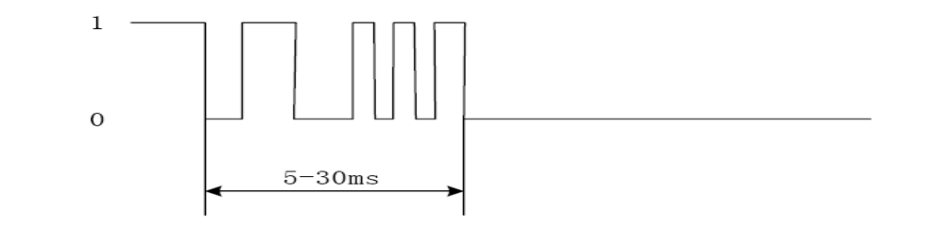

图10-2 按键抖动
键盘上阵列这些开关最有效的方法（当需要5 个以上的键时）就形成了一个如图10-3 所示的二维矩阵。当行和列的数目一样多时，也就是方型的矩阵，将产生一个最优化的布列方式（I/O 端被连接的时候）。一个瞬时接触开关（按钮）放置在每一行与线一列的交叉点。矩阵所需的键的数目显然根据应用程序而不同。每一行由一个输出端口的一位驱动，而每一列由一个电阻器上拉且供给输入端口一位。

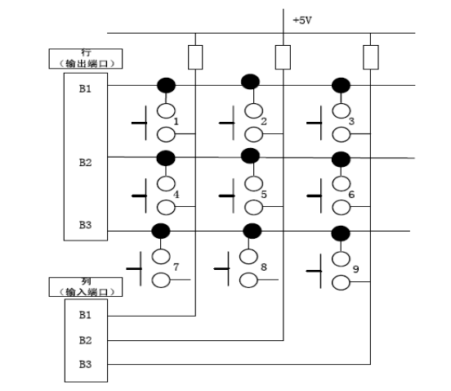

图10-3 矩阵键盘

键盘扫描的实现过程如下：对于4×4键盘，通常连接为4行、4列，因此要识别按键，只需要知道是哪一行和哪一列即可，为了完成这一识别过程，我们的思想是，首先固定输出4行为高电平，然后输出4列为低电平，在读入输出的4行的值，通常高电平会被低电平拉低，如果读入的4行均为高电平，那么肯定没有按键按下，否则，如果读入的4行有一位为低电平，那么对应的该行肯定有一个按键按下，这样便可以获取到按键的行值。同理，获取列值也是如此，先输出4列为高电平，然后在输出4行为低电平，再读入列值，如果其中有哪一位为低电平，那么肯定对应的那一列有按键按下。
获取到行值和列值以后，组合成一个8位的数据，根据实现不同的编码在对每个按键进行匹配，找到键值后在7段码管显示。
三、实验内容：
本实验要求完成的任务是通过编程实现对4X4矩阵键盘按下键的键值的读取，并在数码管上完成一定功能（如移动等）的显示。按键盘的定义，按下“*”键则在数码管是显示“E”键值。按下“#”键在数码管上显示“F”键值。其它的键则按键盘上的标识进行显示。
在此实验中数码管与FPGA的连接电路和管脚连接在以前的实验中都做了详细说明，这里不在赘述。本实验箱上的4X4矩阵键盘的电路原理如图10-4所示。与FPGA的管脚连接如表10-1所示。
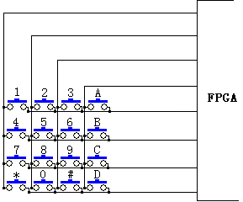

图10-4 4X4矩阵键盘电路原理图

信号名称 | 对应FPGA管脚名 | 说明
KEY-C0 | PIN_U16 | 钜阵键盘的第1列选择
KEY-C1 | PIN_L21 | 钜阵键盘的第2列选择
KEY-C2 | PIN_M20 | 钜阵键盘的第3列选择
KEY-C3 | PIN_R14 | 钜阵键盘的第4列选择
KEY-R0 | PIN_T18 | 钜阵键盘的第1行选择
KEY-R1 | PIN_T16 | 钜阵键盘的第2行选择
KEY-R2 | PIN_K21 | 钜阵键盘的第3行选择
KEY-R3 | PIN_N19 | 钜阵键盘的第4行选择
表10-1 4X4矩阵键与FPGA的管脚连接表
四、实验步骤：
1、打开QUARTUSII软件，新建一个工程。
2、建完工程之后，再新建一个VHDL File，打开VHDL编辑器对话框。
3、按照实验原理和自己的想法，在VHDL编辑窗口编写VHDL程序，用户可参照光盘中提供的示例程序。
4、编写完VHDL程序后，保存起来。方法同实验一。
5、对自己编写的VHDL程序进行编译并仿真，对程序的错误进行修改。
编译仿真无误后，依照4X4矩阵键、数码管与FPGA的管脚连接表或参照附录进行管脚分配。表10-2是示例程序的管脚分配表。分配完成后，再进行全编译一次，以使管脚分配生效。
端口名 | 使用模块信号 | 对应FPGA管脚 | 说 明
CLK | 数字信号源 | PIN_V6 | 时钟为2048HZ
KR0 | 4*4钜阵键盘R0 | PIN_T18 | 钜阵键盘行信号
KR1 | 4*4钜阵键盘R1 | PIN_T16 | 钜阵键盘行信号
KR2 | 4*4钜阵键盘R2 | PIN_K21 | 钜阵键盘行信号
KR3 | 4*4钜阵键盘R3 | PIN_N19 | 钜阵键盘行信号
KC0 | 4*4钜阵键盘C0 | PIN_U16 | 钜阵键盘列信号
KC1 | 4*4钜阵键盘C1 | PIN_L21 | 钜阵键盘列信号
KC2 | 4*4钜阵键盘C2 | PIN_M20 | 钜阵键盘列信号
KC3 | 4*4钜阵键盘C3 | PIN_R14 | 钜阵键盘列信号
A | 数码管模块A段 | PIN_R16 | 键值显示
B | 数码管模块B段 | PIN_P17
C | 数码管模块C段 | PIN_R19
D | 数码管模块D段 | PIN_N16
E | 数码管模块E段 | PIN_U22
F | 数码管模块F段 | PIN_J21
G | 数码管模块G段 | PIN_H22
DP | 数码管模块DP段 | PIN_H21
SEL0 | 数码管模块SEL0 | PIN_F22
SEL1 | 数码管模块SEL1 | PIN_F21
SEL2 | 数码管模块SEL2 | PIN_E22
SEL3 | 数码管模块SEL3 | PIN_E21
SEL4 | 数码管模块SEL4 | PIN_D22
SEL5 | 数码管模块SEL5 | PIN_D21
SEL6 | 数码管模块SEL6 | PIN_C22
SEL7 | 数码管模块SEL7 | PIN_C21
表10-2 端口管脚分配表
用下载电缆通过JTAG口将对应的sof文件加载到FPGA中。观察实验结果是否与自己的编程思想一致。
五、实验连线：
1、将EP4C40核心板右上角的JTAG用十芯排线和USB下载器的接口连接起来。
2、将I/O扩展接口JC5用二十芯排线和数码管接口JC1连接。
3、将CLK_OUT1的跳线帽接至2048HZ位置。
六、实验结果与现象：
以设计的参考示例为例，当设计文件加载到目标器件后，将数字信号源模块的时钟选择为2048HZ，按下矩阵键盘的某一个键，则在数码管上显示对应的这个键标识的键值。按下“*”键则在数码管是显示“E”键值。按下“#”键在数码管上显示“F”键值。
七、实验报告：
1、绘出不同的键值时的数码管的仿真波形，并作说明。
2、根据自己的思路，找一找还有没有其它方法进行键盘的扫描显示。并画出流程图。
3、将实验原理、设计过程、编译仿真波形和分析结果、硬件测试结果记录下来。

实验十一 16*16点阵显示实验
一、实验目的：
- 了解点阵字符产生和显示原理和系统的16*16点阵的工作机理。
- 加强对总线产生、地址定位的CPLD实现方法的理解。
- 掌握在FPGA中调用ROM的使用方法。
二、实验原理：
本实验主要完成汉字字符在LED上的显示，16*16扫描LED点阵的工作原理与8位扫描数码管类似，只是显示的方式与结果不一样而已。下面就本实验系统的16*16点阵的工件原理做一些简单的说明。
16*16点阵由此256个LED通过排列组合而形成16行*16列的一个矩阵式的LED阵列，俗称16*16点阵。单个的LED的电路如下图11-1所示：
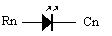
图11-1 单个LED电路图
由上图可知，对于单个LED的电路图当Rn输入一个高电平，同时Cn输入一个低电平时，电路形成一个回路，LED发光。也就是LED点阵对应的这个点被点亮。16*16点阵也就是由16行和16列的LED组成，其中每一行的所有16个LED的Rn端并联在一起，每一列的所有16个LED的Cn端并联在一起。通过给Rn输入一个高电平，也就相当于给这一行所有LED输入了一个高电平，这时只要某个LED的Cn端输入一个低电平时，对应的LED就会被点亮。具体的电路如下图11-2所示：
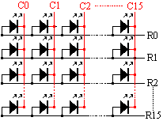

图11-2 16*16点阵电路原理图
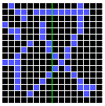在点阵上显示一定有字符是根据其字符在点阵上的显示的点的亮灭来表示的如下图11-3所示：

图11-3 字符在点阵上的显示
在上图中，显示的是一个“汉”字，只要将被“汉”字所覆盖的区域的点点亮，则在点阵中就会显示一个“汉”字。根据前面我们所介绍的点阵显示的原理。当我们选中第一列后，根据要显示汉字的第一列中所需要被点亮的点对应的Rn置为高电平，则在第一列中需要被点亮的点就会被点亮。依此类推，显示第二列、第三列……第N列中需要被点亮的点。然后根据人眼的视觉原理，将每一列显示的点的间隔时间设为一定的值，那么我们就会感觉显示一个完整的不闪烁的汉字。同时也可以按照这个原理来显示其它的汉字。下图11-4是一个汉字显示所需要的时序图：
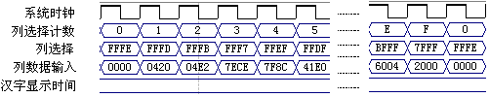

图11-4 显示时序图
在上图中，在系统时钟的作用下，首先选取其中的一列，将数据输入让这列的LED显示其数据（当为高电平时LED发光，否则不发光）。然后选取下一列来显示下一列的数据。当完成一个16*16点阵的数据输入时，即列选择计数到最后一列后，再从第一列开始输入相同的数据。这样只要第一次显示第一列的数据和第二次显示第一列的数据的时间足够短，那么人的眼睛就会看到第一列的数据总是显示的，而没有停顿现象。同样的道理其它列也是这样，直到显示下一个汉字。
在实际的运用当中，一个汉字是由多个八位的数据来构成的，那么要显示多个汉字的时候，这些数据可以根据一定的规则存放到存储器中，当要显示这个汉字的时候只要将存储器中对应的数据取出显示即可。本实验的示例程序依次显示的是“欢迎使用嵌入式SOC开发系统 ”。数据量不大，所以没有放入存储器中，而在程序中直接输入对应的一个16位的数据。示例程序的字库数据的格式如下图11-5所示：
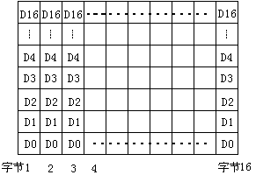

图11-5 字库格式
三、实验内容：
本实验要求完成的任务是通过编程实现对16X16点阵的控制。在点阵的循环显示“欢迎使用嵌入式SOC开发系统 ”这几个汉字和字符。
16*16点阵的电路原理在前面已经做了详尽的说明，在此实验中，16*16点阵由4个8*8点阵组成，考虑到LED电流功耗与FPGA电流功耗的关系，在实验的电路中加入驱动电路。具体电路如下图11-6所示。与FPGA的管脚连接如表11-1所示。
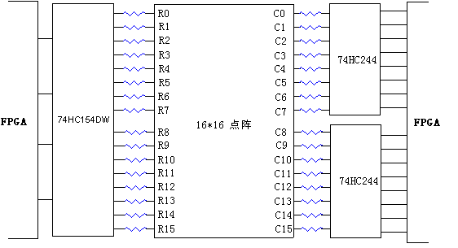

图11-6 16*16点阵电路图
信号名称 | 对应FPGA管脚名 | 说明
DOT-C0 | PIN_U16 | 点阵的第1列输入端口
DOT-C1 | PIN_U17 | 点阵的第2列输入端口
DOT-C2 | PIN_N19 | 点阵的第3列输入端口
DOT-C3 | PIN_U19 | 点阵的第4列输入端口
DOT-C4 | PIN_K21 | 点阵的第5列输入端口
DOT-C5 | PIN_K22 | 点阵的第6列输入端口
DOT-C6 | PIN_T16 | 点阵的第7列输入端口
DOT-C7 | PIN_T15 | 点阵的第8列输入端口
DOT-C8 | PIN_M22 | 点阵的第9列输入端口
DOT-C9 | PIN_N21 | 点阵的第10列输入端口
DOT-C10 | PIN_Y22 | 点阵的第11列输入端口
DOT-C11 | PIN_W19 | 点阵的第12列输入端口
DOT-C12 | PIN_M20 | 点阵的第13列输入端口
DOT-C13 | PIN_M21 | 点阵的第14列输入端口
DOT-C14 | PIN_L21 | 点阵的第15列输入端口
DOT-C15 | PIN_L22 | 点阵的第16列输入端口
DOT-R0 | PIN_T18 | 点阵的第1行输入端口
DOT-R1 | PIN_TW20 | 点阵的第2行输入端口
DOT-R2 | PIN_R14 | 点阵的第3行输入端口
DOT-R3 | PIN_J22 | 点阵的第4行输入端口
表11-1 16X16点阵与FPGA的管脚连接表
四、实验步骤：
1、打开QUARTUSII软件，新建一个工程。
2、建完工程之后，再新建一个VHDL File，打开VHDL编辑器对话框。
3、按照实验原理和自己的想法，在VHDL编辑窗口编写VHDL程序，用户可参照光盘中提供的示例程序。整个实验的电路原理如下图11-7所示：
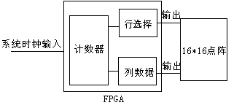

图11-7 16*16点阵显示的电路框图
4、编写完VHDL程序后，保存起来。方法同实验一。
5、对自己编写的VHDL程序进行编译并仿真，对程序的错误进行修改。
6、编译仿真无误后，依照点阵、时钟与FPGA的管脚连接表或参照附录进行管脚分配。表11-2是示例程序在实验系统中的管脚分配表。分配完成后，再进行全编译一次，以使管脚分配生效。
端口名 | 使用模块信号 | 对应FPGA管脚 | 说 明
CLK | 数字信号源 | PIN_V6 | 时钟为2048HZ
KEYC0-C15 | 16*16点阵 | 见表11-1 | 点阵C0-C15端口
KEYR0-R15 | 16*16点阵 | 见表11-1 | 点阵R0-R15端口
表11-2 端口管脚分配表
7、用下载电缆通过JTAG口将对应的sof文件加载到FPGA中。观察实验结果是否与自己的编程思想一致。
五、实验连线：
1、将EP4C40核心板右上角的JTAG用十芯排线和USB下载器的接口连接起来。
2、将I/O扩展接口JC4用二十芯排线和16*16点阵接口JC3连接,打开实验箱电源。
3、将CLK_OUT1的跳线帽接至2048HZ位置。
六、实验结果与现象：
以设计的参考示例为例，当设计文件加载到目标器件后，将数字信号源模块的时钟选择
为2048HZ，在点阵模块循环依次显示“欢迎使用嵌入式SOC开发系统”每个字符的显示约为0.5秒。最后显示RC的时间约为2秒，然后再次显示“欢迎使用嵌入式SOC开发系统”。
七、实验报告：
1、在这个程序的基础上试写出其它汉字的字库并在点阵上显示出来。
2、思考怎样让汉字旋转和左右移动。
3、试利用FPGA的ROM将字库存入ROM，然后再调用的形式编写程序。
4、绘出仿真波形图，并加以说明。

实验十二 用VHDL设计七人表决器
一、实验目的：
- 熟悉VHDL的编程。
- 熟悉七人表决器的工作原理。
- 进一步了解实验系统的硬件结构。
二、实验原理：
所谓表决器就是对于一个行为，由多个人投票，如果同意的票数过半，就认为此行为可行；否则如果否决的票数过半，则认为此行为无效。
七人表决器顾名思义就是由七个人来投票，当同意的票数大于或者等于4时，则认为同意；反之，当否决的票数大于或者等于4时，则认为不同意。实验中用7个拨动开关来表示七个人，当对应的拨动开关输入为‘1’时，表示此人同意；否则若拨动开关输入为‘0’，则表示此人反对，数码管上显示通过的票数。
三、实验内容：
本实验就是利用实验系统中的拨动开关模块和LED模块以及数码管模块来实现一个简单的七人表决器的功能。拨动开关模块中的k1～k7表示七个人，当拨动开关输入为‘1’时，表示对应的人投同意票，否则当拨动开关输入为‘0’时，表示对应的人投反对票，通过的票数在数码管上显示出来。
四、实验步骤：
- 打开QUARTUSII软件，新建一个工程。
- 建完工程之后，再新建一个VHDL File，打开VHDL编辑器对话框。
- 按照实验原理和自己的想法，在VHDL编辑窗口编写VHDL程序，用户可参照光盘中提供的示例程序。
- 编写完VHDL程序后，保存起来。方法同实验一。
- 对自己编写的VHDL程序进行编译并仿真，对程序的错误进行修改。
- 编译仿真无误后，依照拨动开关、LED、数码管与FPGA的管脚连接表或参照附录进行管+脚分配。表12-1是示例程序的管脚分配表。分配完成后，再进行全编译一次，以使管脚分配生效。
端口名 | 使用模块信号 | 对应FPGA管脚 | 说 明
K1 | 拨动开关k1 | PIN_M11 | 七位投票人  的表决器
K2 | 拨动开关k2 | PIN_N21
K3 | 拨动开关k3 | PIN_Y22
K4 | 拨动开关k4 | PIN_W19
K5 | 拨动开关k5 | PIN_M20
K6 | 拨动开关k6 | PIN_M21
K7 | 拨动开关k7 | PIN_L21
LEDAG0 | 数码管模块A段 | PIN_R16 | 表决通过的票数
LEDAG1 | 数码管模块B段 | PIN_P17
LEDAG2 | 数码管模块C段 | PIN_R19
LEDAG3 | 数码管模块D段 | PIN_N16
LEDAG4 | 数码管模块E段 | PIN_U22
LEDAG5 | 数码管模块F段 | PIN_J21
LEDAG6 | 数码管模块G段 | PIN_H22
表12-1 端口管脚分配表
- 用下载电缆通过JTAG口将对应的sof文件加载到FPGA中。观察实验结果是否与自己的编程思想一致
五、实验连线：
1、将EP4C40核心板右上角的JTAG用十芯排线和USB下载器的接口连接起来。
2、将I/O扩展接口JC5用二十芯排线和数码管接口JC1连接。
3、将I/O扩展接口JC4用二十芯排线和拔码开关实验区的JC_K1连接,打开实验箱电源。
六、实验结果与现象：
以设计的参考示例为例，当设计文件加载到目标器件后，拨动实验系统中拨动开关模块的k1-k7七位拨动开关，开关向上（高电平）代表同意，开关向下（低电平）代表反对，数码管上显示通过表决的人数。
七、实验报告：
1、绘出仿真波形，并作说明。
2、将实验原理、设计过程、编译仿真波形和分析结果、硬件测试结果记录下来。
3、试在此实验的基础上增加一个表决的时间，只有在这一时间内的表决结果有效。

实验十三 用VHDL设计四人抢答器
一、实验目的：
- 熟悉四人抢答器的工作原理。
- 加深对VHDL语言的理解。
- 掌握EDA开发的基本流程。
二、实验原理：
抢答器在各类竞赛性质的场合得到了广泛的应用，它的出现，消除了原来由于人眼的误差而未能正确判断最先抢答的人的情况。
抢答器的原理比较简单，首先必须设置一个抢答允许标志位，目的就是为了允许或者禁止抢答者按按钮；如果抢答允许位有效，那么第一个抢答者按下的按钮就将其清除，同时记录按钮的序号，也就是对应的按按钮的人，这样做的目的是为了禁止后面再有人按下按钮的情况。总的说来，抢答器的实现就是在抢答允许位有效后，第一个按下按钮的人将其清除以禁止再有按钮按下，同时记录清楚抢答允许位的按钮的序号并显示出来，这就是抢答器的实现原理。
三、实验内容：
本实验的任务是设计一个四人抢答器，用按键模块的AN5来作抢答允许按钮，用AN1～AN4来表示1号抢答者～4号抢答者，按下AN5一次，允许一次抢答，这时AN1～AN4中第一个按下的按键将抢答允许位清除，数码管显示对应抢答成功者的号码。
四、实验步骤：
1、打开QUARTUSII软件，新建一个工程。
2、建完工程之后，再新建一个VHDL File，打开VHDL编辑器对话框。
3、按照实验原理和自己的想法，在VHDL编辑窗口编写VHDL程序，用户可参照光盘中提供的示例程序。
4、编写完VHDL程序后，保存起来。方法同实验一。
5、对自己编写的VHDL程序进行编译并仿真，对程序的错误进行修改。
6、编译仿真无误后，依照按键开关、数码管与FPGA的管脚连接表或参照附录进行管脚分配。表13-1是示例程序的管脚分配表。分配完成后，再进行全编译一次，以使管脚分配生效。

端口名 | 使用模块信号 | 对应FPGA管脚 | 说 明
k1 | 按键开关AN1 | PIN_K21 | 表示1号抢答者
k2 | 按键开关AN2 | PIN_K22 | 表示2号抢答者
k3 | 按键开关AN3 | PIN_T16 | 表示3号抢答者
k4 | 按键开关AN4 | PIN_T15 | 表示4号抢答者
k5 | 按键开关AN5 | PIN_T18 | 开始抢答按键
LEDAG0 | 数码管模块A段 | PIN_R16 | 抢答成功者号码显示
LEDAG1 | 数码管模块B段 | PIN_P17
LEDAG2 | 数码管模块C段 | PIN_R19
LEDAG3 | 数码管模块D段 | PIN_N16
LEDAG4 | 数码管模块E段 | PIN_U22
LEDAG5 | 数码管模块F段 | PIN_J21
LEDAG6 | 数码管模块G段 | PIN_H22
表13-1 端口管脚分配表
7、用下载电缆通过JTAG口将对应的sof文件加载到FPGA中。观察实验结果是否与自己的编程思想一致。
五、实验连线：
1、将EP4C40核心板右上角的JTAG用十芯排线和USB下载器的接口连接起来。
2、将I/O扩展接口JC5用二十芯排线和数码管接口JC1连接。
3、将I/O扩展接口JC4用二十芯排线和拔码开关实验区的JC_K1连接,打开实验箱电源。
六、实验结果与现象：
以设计的参考示例为例，当设计文件加载到目标器件后，按下按键开关的AN5按键，表示开始抢答。然后，同时按下AN1-AN4，首先按下的键的键值被数码管显示出来，与此同时，其它按键失去抢答作用。
七、实验报告：
1、绘出仿真波形，并作说明。
2、将实验原理、设计过程、编译仿真波形和分析结果、硬件测试结果记录下来。

实验十四 可控脉冲发生器的设计
一、实验目的：
- 了解可控脉冲发生器的实现机理。
- 学会用示波器观察FPGA产生的信号。
- 学习用VHDL编写复杂功能的代码。
二、实验原理：
脉冲发生器就是要产生一个脉冲波形，而可控脉冲发生器则是要产生一个周期和占空比可变的脉冲波形。可控脉冲发生器的实现原理比较简单，可以简单的理解为一个计数器对输入的时钟信号进行分频的过程。通过改变计数器的上限值来达到改变周期的目的，通过改变电平翻转的阈值来达到改变占空比的目的。下面举个简单的例子来说明其工作原理。
假如有一个计数器T对时钟分频，其计数的范围是从0～N，另取一个
M（0≤M≤N），若输出为Q，那么Q只要满足条件
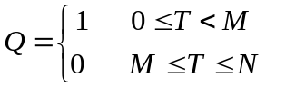

时，通过改变N值，即可改变输出的脉冲波的周期；改变M值，即可改变脉冲波的占空比。这样输出的脉冲波的周期和占空比分别为：
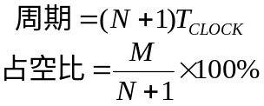

三、实验内容：
本实验的任务就是要设计一个可控的脉冲发生器，要求输出的脉冲波的周期和占空比都可变。具体的实验过程中，时钟信号选用时钟模块中的1.05MHz时钟，然后再用按键模块的AN1和AN5来控制脉冲波的周期，每按下AN1，N会在慢速时钟作用下不断地递增1，按下AN5，N会在慢速时钟作用下不断地递减1；用AN2和AN6来控制脉冲波的占空比，每按下AN2，M会在慢速时钟作用下不断地递增1，每按下AN6，M会在慢速时钟作用下不断地递减1，AN8用作复位信号，当按下AN8时，复位FPGA内部的脉冲发生器模块。脉冲波的输出直接输出到实验箱观测模块的探针，以便用示波器观察输出波形的改变。
四、实验步骤：
- 打开QUARTUSII软件，新建一个工程。
- 建完工程之后，再新建一个VHDL File，打开VHDL编辑器对话框。
- 按照实验原理和自己的想法，在VHDL编辑窗口编写VHDL程序，用户可参照光盘中提供
的示例程序。
- 编写完VHDL程序后，保存起来。方法同实验一。
- 对自己编写的VHDL程序进行编译并仿真，对程序的错误进行修改。
- 编译仿真无误后，依照拨动开关、LED与FPGA的管脚连接表（表1-1、表1-2）或参照
附录进行管脚分配。表14-1是示例程序的管脚分配表。分配完成后，再进行全编译一次，以使管脚分配生效。

端口名 | 使用模块信号 | 对应FPGA管脚 | 说 明
CLK | 数字信号源 | PIN_V6 | 时钟选择1.05MHZ
NU | 按键开关AN1 | PIN_T18 | 频率控制/增加
ND | 按键开关AN5 | PIN_K21 | 频率控制/减少
MU | 按键开关AN2 | PIN_K22 | 占空比控制/增加
MD | 按键开关AN6 | PIN_W20 | 占空比控制/减少
RST | 按键开关AN8 | PIN_J22 | 复位控制
FOUT | 输出观测模块 | PIN_C6 | 示波器观测点
表14-1 端口管脚分配表
- 用下载电缆通过JTAG口将对应的sof文件加载到FPGA中。观察实验结果是否与自己的
编程思想一致。
五、实验连线：
1、将EP4C40核心板右上角的JTAG用十芯排线和USB下载器的接口连接起来。
2、将I/O扩展接口JC4用二十芯排线和拔码开关实验区的JC_K1连接,打开实验箱电源。
3、将PIN_C6接至示波器。
4、将CLK_OUT1跳线帽接至1.05MHZ
六、实验结果与现象：
以设计的参考示例为例，当设计文件加载到目标器件后，将数字信号源模块的时钟选择为1.05MHZ，按下按键开关模块的AN8按键，在输出观测模块通过示波器可能观测到一个频率约为1KHZ、占空比为50%的矩形波。按下AN1键或者AN5键，这个矩形波的频率会发生相应的增加或者减少。按下AN2键或者AN6键，这个矩形波的占空比会相应的增加或减少。
七、实验报告：
- 绘出仿真波形，并作说明。
- 在这个实验的基础上重新设计，使程序改变频率的时候不会影响占空比的改变。
- 将实验原理、设计过程、编译仿真波形和分析结果、硬件测试结果记录下来。

实验十五 正负脉宽数控信号发生器的设计

一、实验目的：
- 在掌握可控脉冲发生器的基础上了解正负脉宽数控调制信号发生的原理。
- 熟练的运用示波器观察实验箱上的探测点波形。
- 掌握时序电路设计的基本思想。
二、实验原理：
首先详细说明一下正负脉宽数控的原理。所以正负脉宽数控就是直接直接输入脉冲信号的正脉宽数和负脉宽数，当然，正负脉宽数一旦定下来，脉冲波的周期也就确定下来了。其次是调制信号，调制信号有很多种，有频率调制、相位调制、幅度调制等等，本实验中仅对输出的波形进行最简单的数字调制，另外为了EDA设计的灵活性，实验中要求可以输出非调制波形、正脉冲调制和负脉冲调制。非调制波形就是原始的脉冲波形；正脉冲调制就是在脉冲波输出‘1’的期间用输出另一个频率的方波，而在脉冲波为‘0’器件还是原始波形；负脉冲调制正好与正脉冲调制相反，要求在脉冲波输出为‘0’期间输出另外一个频率的方波，而在‘1’期间则输出原始波形。为了简化实验，此处的调制波形（另外一个频率的方波）就用原始的时钟信号。其具体的波形如下图15-1所示：
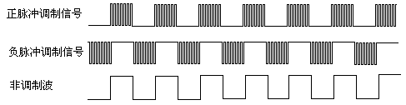

图15-1 调制波形
三、实验内容：
本实验的任务是设计一个正负脉宽数控调制信发生器。要求能够输出正负脉宽数控的脉冲波、正脉冲调制的脉冲波和负脉冲调制的脉冲波形。实验中的时钟信号选择时钟模块的1.05MHz信号，用拨挡开关模块的K1～K4作为正脉冲脉宽的输入，用K5～K8作为负脉冲脉宽的输入，用按键开关模块中的AN1所谓模式选择键，每按下一次，输出的脉冲波形改变一次，依次为原始脉冲波、正脉冲调制波和负脉冲调制波形。波形输出至实验箱观测模块的探针，以便示波器观察。
在此实验中拨动开关、按键开关、输出观测端与FPGA的连接电路和管脚连接在以前的实验中都做了详细说明，这里不在赘述。
四、实验步骤：
  - 打开QUARTUSII软件，新建一个工程。
  - 建完工程之后，再新建一个VHDL File，打开VHDL编辑器对话框。
  - 按照实验原理和自己的想法，在VHDL编辑窗口编写VHDL程序，用户可参照光盘中提供的示例程序。
  - 编写完VHDL程序后，保存起来。方法同实验一。
  - 对自己编写的VHDL程序进行编译并仿真，对程序的错误进行修改。
  - 编译仿真无误后，依照拨动开关、按键开关、输出观测点与FPGA的管脚连接表或参照附录进行管脚分配。表15-1是示例程序的管脚分配表。分配完成后，再进行全编译一次，以使管脚分配生效。
端口名 | 使用模块信号 | 对应FPGA管脚 | 说 明
CLK | 数字信号源 | PIN_V6 | 时钟为1.05MHZ
P0 | 拨动开关k1 | PIN_M22 | 正脉宽度输入
P1 | 拨动开关k2 | PIN_N21
P2 | 拨动开关k3 | PIN_Y22
P3 | 拨动开关k4 | PIN_W19
N0 | 拨动开关k5 | PIN_M20 | 负脉宽度输入
N1 | 拨动开关k6 | PIN_M21
N2 | 拨动开关k7 | PIN_L21
N3 | 拨动开关k8 | PIN_L22
MODE | 按键开关AN1 | PIN_K21 | 输出模式选择
FOUT | 观测模块输出 | PIN_C6 | 调制信号输出
表15-1 端口管脚分配表
  - 用下载电缆通过JTAG口将对应的sof文件加载到FPGA中。观察实验结果是否与自己的编程思想一致。
五、实验连线：
1、将EP4C40核心板右上角的JTAG用十芯排线和USB下载器的接口连接起来。。
2、将I/O扩展接口JC4用二十芯排线和拔码开关实验区的JC_K1连接,打开实验箱电源。
3、将CLK_OUT1跳线帽接至1.05MHZ
4、将PIN_C6接至示波器。
六、实验结果及现象：
以设计的参考示例为例，当设计文件加载到目标器件后，将数字信号源模块的时钟选择为1.05MHZ，拨动八位拨动开关，使K1-K4中至少有一个为高电平，K5-K8至少有一个为高电平，此时输出观测模块用示波器可以观测到一个矩形波，其高低电平的占空比为K1-K4高电平的个数与K5-K8高电平个数的比。按下AN1按键后，矩形波发生改变，输出如图15-1所示的调制波形。
七、实验报告：
1、绘出仿真波形，并作说明。
2、将实验原理、设计过程、编译仿真波形和分析结果、硬件测试结果记录下来。

实验十六 直流电机控制
一、实验目的：
1、了解DA数模转换的原理。
2、了解直流电机的工作原理。
3、熟悉VHDL语言编程，灵活的分频操作，及状态机的原理。
二、实验原理：
直流电机(direct current machine)是指能将直流电能转换成机械能(直流电动机)或将机械能转换成直流电能(直流发电机)的旋转电机。它是能实现直流电能和机械能互相转换的电机。当它作电动机运行时是直流电动机，将电能转换为机械能;作发电机运行时是直流发电机，将机械能转换为电能。
导体受力的方向用左手定则确定。这一对电磁力形成了作用于电枢一个力矩，这个力矩在旋转电机里称为电磁转矩，转矩的方向是逆时针方向，企图使电枢逆时针方向转动。如果此电磁转矩能够克服电枢上的阻转矩（例如由摩擦引起的阻转矩以及其它负载转矩），电枢就能按逆时针方向旋转起来。常用用直流电机有，有刷电机和无刷电机之分，其简单区别是转动部分不同，结构如下图：
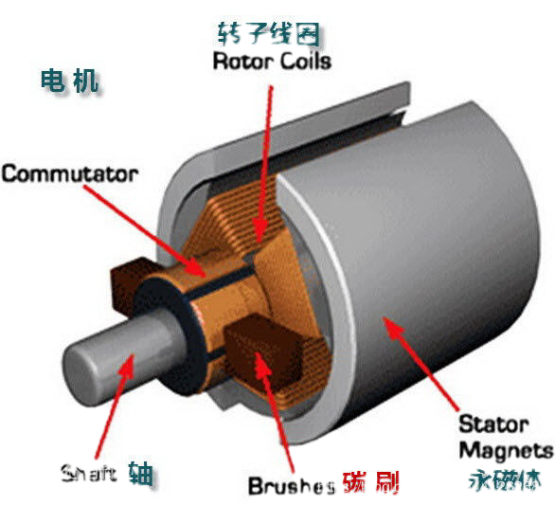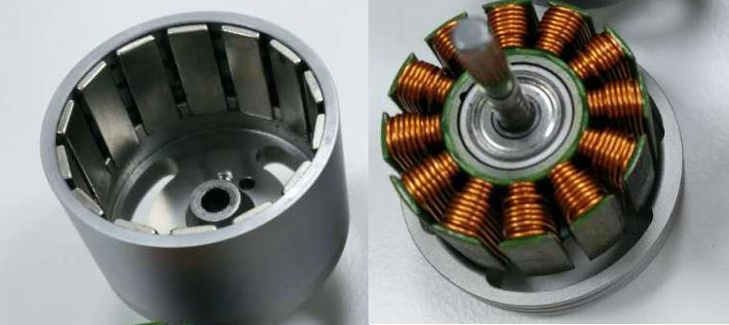

本实验，通过拔动开关还控制电机的转动速度，控制的思路为，通过开关的切换，改变da输入量的数值，从而改变输出的电压大小，电压的大小的的输出，控制电机的转速。
信号名称 | 对应fpga引脚 | 说明
clk_i | PIN_V6 | 时钟信号
cs9761 | PIN_R14 | Ad9761片选
da9761[0] | PIN_M22 | 数据
da9761[1] | PIN_N21 | 数据
da9761[2] | PIN_Y22 | 数据
da9761[3] | PIN_W19 | 数据
da9761[4] | PIN_M20 | 数据
da9761[5] | PIN_M21 | 数据
da9761[6] | PIN_L21 | 数据
da9761[7] | PIN_L22 | 数据
da9761[8] | PIN_U16 | 数据
da9761[9] | PIN_U17 | 数据
k1 | PIN_R16 | 档位停
k2 | PIN_P17 | 档位低速
k3 | PIN_R19 | 档位中速
k4 | PIN_N16 | 档位高速
rst_n | PIN_G21 | 复位
wclk9761 | PIN_W20 | Ad9761写控制
三、实验内容：
1、打开Quartus II11.0软件，点击“File→OpenProject”出现如下的对话框(图17)，选中fretest.qdf,点打开即可；
2、击“Tools-Programmer”后出现如下的对话窗口，
3、在点”Edit→Add File………”出现如下对话框(图16)，在图17对话框中，选中EP4C40\ exp16_ad9761_motor\ad9761.qpf项目后点击打开回到Programmer对话框, 在下载对话窗口中“选中Program/ Configure”,点击“Start”即进行下载。
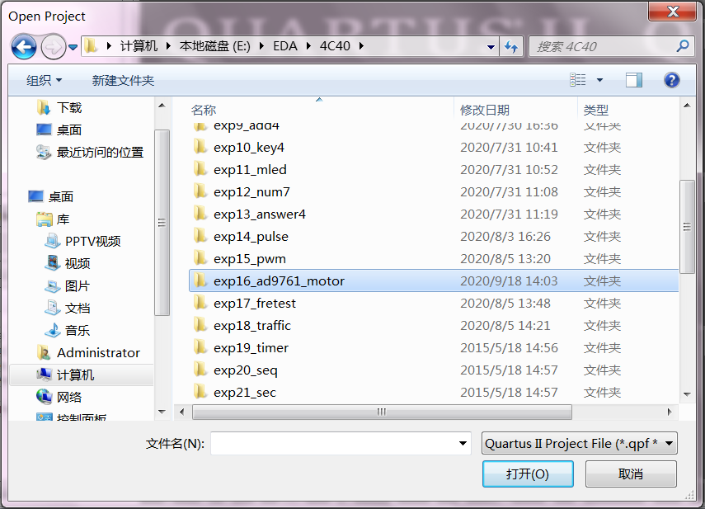
图16
现将原程序如下说明：
process(k1,k2,k3,k4) --档位
begin
if(k1='1') then
d<="0001";
elsif (k2='1') then
d<="0010" ;
elsif (k3='1') then
d<="0100";
elsif (k4='1') then
d<="1000";
end if;
end process;

--generate the data which send to ad9761--1023

process(d)
begin
case d is
when "0001"=> da0832t <= 0; --停止
when "0010"=> da0832t <= 700; --低速值
when "0100"=> da0832t <= 860; --中速值
when "1000"=> da0832t <= 1023; --高速值
when others=> da0832t <= 0;
end case;
end process;
四、实验步骤：
1、打开QUARTUSII软件，新建一个工程。
2、建完工程之后，再新建一个VHDL File，打开VHDL编辑器对话框。
3、按照实验原理和自己的想法，在VHDL编辑窗口编写VHDL程序，用户可参照光盘中提供的示例程序。
4、编写完VHDL程序后，保存起来。方法同实验一。
5、对自己编写的VHDL程序进行编译并仿真，对程序的错误进行修改。直到完全通过。
6、编译仿真无误后，依照按键开关、数字信号源与FPGA的管脚连接表或参照附录进行管脚分配。分配完成后，再进行全编译一次，以使管脚分配生效。
7、用下载电缆通过JTAG口将对应的sof文件加载到FPGA中。观察实验结果是否与自己的编程思想一致。
五、实验连线：
1、将EP4C40核心板右上角的JTAG用十芯排线和USB下载器的接口连接起来。
2、将I/O扩展接口JC4二十芯排线和并行AD/DA实验区JC7接口连接。
3、将频率发生器单元中的CLK_OUT1的跳线帽接至2048HZ位置。
4、将I/O扩展接口JC5二十芯排线和拔码开关实验区JC_K1接口连接。
5、将da_out中的da1用独邦线和直流电机区的D_MOTOR相连。
六、实验结果与现象：
通过拔码开关,低电平有效，可控制直流电机停止,低速、中速、高速转动。
七、实验报告：
1、绘出仿真波形，并作说明。
2、试编写不同速度及控制效果。
3、将实验原理、设计过程、编译仿真波形和分析结果、硬件测试结果记录下来。

实验十七 等精度频率计的设计
一、实验目的：
1、进一步了解VHDL语言功能
2、了解EDA在高频工作下的优势，这是单片机无法比拟的
二、实验原理：
采用一个标准的基准时钟，在单位时间如（1s）里对被测信号的脉冲数进行计数，即为信号
的频率。
8位数字频率计的顶层框图（endfreq.gdf）如图17.1所示，整个系统可分为四个模块：控制模块、计数测量模块、锁存器模块和显示模块。
1、控制模块（testctl.vhd）：
控制模块的作用是产生测频所需要的各种控制信号。控制信号的标准输入时钟为1HZ，每两个时钟周期进行一次频率测量。该模块产生的3个控制信号，分别为teten，load，clr_cnt。Clr_cnt信号用于在每次测量开始时，对计数器进行复位，以清除上次测量的结果，该复位信号高电平有效，持续半个时钟周期的时间。Teten为计数允许信号，在teten信号的上升沿时刻计数模块开始对输入信号的频率进行测量，测量时间恰为一个时钟周期（正好为单位时间1s），在此时间里对被测信号的脉冲数进行计数，即为信号的频率。然后将值锁存，并送到数码管显示出来。设置锁存器的好处是使显示的数据稳定，不会由于周期性的清零信号而不断闪烁。在每一次测量开始时，都必须重新对计数器清0。

计数
模块

锁存器

显示
模块
待测信号

控制
模块
teten 锁存
标准时钟 load

.. clr_cnt

图17.1 8位数字频率计的原理框图
控制模块的几个控制信号的时序关系如图17.2所示。从图中可看出，计数使能信号tsten在1s的高电平后，利用其反相值的上跳沿产生一个锁存信号load，随后产生清0信号上跳沿clr_cnt。

clk

teten

load

clr_cnt

图17.2 控制信号时序关系
2、计数模块（count8.vhd）：计数器模块是由8个带有异步清零端，进位信号输出的模为8的计数模块级连而成。
3、锁存器模块（reg32b.vhd）：
锁存器模块也是必不可少的，测频模块测量完成后，在load信号的上升沿时刻将测量值锁存到寄存器中，然后输出到显示模块。
4、显示模块（display.gdf）：
该模块在单片机实验已经详细阐述，这里就不再讲述。
三、实验连线：
- 将EP4C40核心板右上角的JTAG用十芯排线和USB下载器的接口连接起来。
- 将I/O扩展接口JC5用二十芯排线和数码管实验区的JC1连接。
- 将I/O扩展接口JC4用二十芯排线和拔码开关实验区的JC_K1连接,打开实验箱电源。
- 从温度实验区中的管脚接线区PIN_CLK5孔引出线，另一头接到实验板左中间的频率输出单元区CLK_OUT1、CLK_OUT2、CLK_OUT3的任意一个管脚,CLK_OUT2接1Hz不能改变。
四、实验项目添加（方式同实验五）：（程序：EP4C40\ exp17_fretest）
1、打开Quartus II11.0软件，点击“File→OpenProject”出现如下的对话框(图17)，选中fretest.qdf,点打开即可；
2、击“Tools-Programmer”后出现如下的对话窗口，
3、在点”Edit→Add File………”出现如下对话框(图17)，在图17对话框中，选中EP4C40\ exp17_fretest \ fretest.qpf项目后点击打开回到Programmer对话框, 在下载对话窗口中“选中Program/ Configure”,点击“Start”即进行下载。
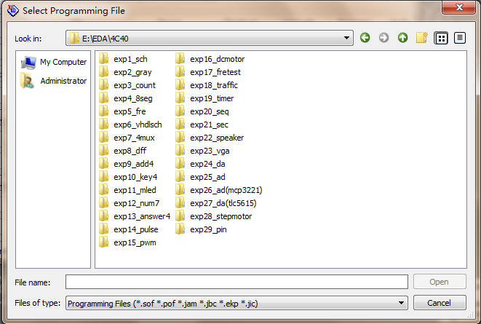

图17

现将原程序如下说明：
---打开freqend.vhd 原文件
library ieee;
use ieee.std_logic_1164.all;
use ieee.std_logic_unsigned.all;
entity freq is
port(
clk :in std_logic;--1Hz 标准时钟
fs_in :in std_logic;--被测时钟
dout :out std_logic_vector (31 downto 0)--被测时钟频率值
);
end freq;
architecture ex4 of freq is
signal clr_cnt :std_logic;--清零测频计数器
signal en_cnt :std_logic;--使能测频计数器
signal load :std_logic;--加载测量值
signal div2clk :std_logic;
signal d_temp :std_logic_vector (31 downto 0);--被测时钟频率值缓存器
signal c :std_logic_vector (7 downto 0);--进位链
component cnt10 is
port(
clk :in std_logic;--计数时钟
clr :in std_logic;--复位
ena :in std_logic;--使能
qout :out std_logic_vector (3 downto 0);--10进制计数输出
car_out :out std_logic --进位
);
end component;
begin
--2分频clk
process(clk)
begin
if clk'event and clk = '1' then
div2clk <= not div2clk;
end if;
end process;
--产生控制信号
clr_cnt <= '1' when clk = '0' and div2clk = '0' else
'0';
load <= not div2clk;
en_cnt <= div2clk;
process(load)
begin
if load'event and load = '1' then
dout <= d_temp;
end if;
end process;
u1 : cnt10 PORT MAP(clk=>fs_in,clr=>clr_cnt,ena=>en_cnt,
qout=>d_temp(3 downto 0),car_out=>c(0));
u2 : cnt10 port map(clk=>c(0), clr=>clr_cnt,ena=>en_cnt,
qout=>d_temp(7 downto 4),car_out=>c(1));
u3 : cnt10 port map(clk=>c(1), clr=>clr_cnt,ena=>en_cnt,
qout=>d_temp(11 downto 8),car_out=>c(2));
u4 : cnt10 port map(clk=>c(2), clr=>clr_cnt,ena=>en_cnt,
qout=>d_temp(15 downto 12),car_out=>c(3));
u5 : cnt10 port map(clk=>c(3), clr=>clr_cnt,ena=>en_cnt,
qout=>d_temp(19 downto 16),car_out=>c(4));
u6 : cnt10 port map(clk=>c(4), clr=>clr_cnt,ena=>en_cnt,
qout=>d_temp(23 downto 20),car_out=>c(5));
u7 : cnt10 port map(clk=>c(5), clr=>clr_cnt,ena=>en_cnt,
qout=>d_temp(27 downto 24),car_out=>c(6));
u8 : cnt10 port map(clk=>c(6), clr=>clr_cnt,ena=>en_cnt,
qout=>d_temp(31 downto 28),car_out=>c(7));
end ex4;
library ieee;
use ieee.std_logic_1164.all;
use ieee.std_logic_unsigned.all;
entity cnt10 is
port(
clk :in std_logic;--计数时钟
clr :in std_logic;--复位
ena :in std_logic;--使能
qout :out std_logic_vector (3 downto 0);--10进制计数输出
car_out :out std_logic --进位
);
end cnt10;
architecture ex5 of cnt10 is
signal qout_t :std_logic_vector (3 downto 0);
begin
--10进制计数
process(clk,clr)
begin
if clr = '1' then
qout_t <= x"0";
elsif clk'event and clk = '1' then
if ena = '1' then
if qout_t < 9 then
qout_t <= qout_t + '1';
else
qout_t <= x"0";
end if;
end if;
end if;
end process;
--产生进位
car_out <= '1' when qout_t = x"9" else
'0';
qout <= qout_t;
end ex5;
五、实验现象：显示器上显示实验所测信号的频率值。
六、实验说明：精确:误差小于0.1%

实验十八 交通灯控制电路实验
一、实验目的：
      - 了解交通灯的燃灭规律。
      - 了解交通灯控制器的工作原理。
      - 熟悉VHDL语言编程，了解实际设计中的优化方案。
二、实验原理：
交通灯的显示有很多方式，如十字路口、丁字路口等，而对于同一个路口又有很多不同的显示要求，比如十字路口，车辆如果只要东西和南北方向通行就很简单，而如果车子可以左右转弯的通行就比较复杂，本实验仅针对最简单的南北和东西直行的情况。
要完成本实验，首先必须了解交通路灯的燃灭规律。本实验需要用到实验箱上交通灯模块中的发光二极管，即红、黄、绿各三个。依人们的交通常规，“红灯停，绿灯行，黄灯提醒”。其交通灯的燃灭规律为：初始态是两个路口的红灯全亮，之后，东西路口的绿灯亮，南北路口的红灯亮，东西方向通车，延时一段时间后，东西路口绿灯灭，黄灯开始闪烁。闪烁若干次后，东西路口红灯亮，而同时南北路口的绿灯亮，南北方向开始通车，延时一段时间后，南北路口的绿灯灭，黄灯开始闪烁。闪烁若干次后，再切换到东西路口方向，重复上述过程。
三、实验内容：
本实验要完成任务就是设计一个简单的交通灯控制器，交通灯显示用实验箱的交通灯模块来显示。系统时钟选择时钟模块的2048Hz时钟，黄灯闪烁时钟要求为2Hz，通车方向的黄灯以2Hz的频率闪烁。系统中用AN1按键进行复位。
实验箱中用到的数字时钟模块、按键开关与FPGA的接口电路，以及数字时钟源、按键开关与FPGA的管脚连接在以前的实验中都做了详细说明，这里不在赘述。交通灯模块原理与LED灯模块的电路原理一致，当有高电平输入时LED灯就会被点亮，反之不亮。只是LED发出的光有颜色之分。其与FPGA的管脚连接如下表18-1所示：
信号名称 | 对应FPGA管脚名 | 说明
R1_L | PIN_ E21 | 横向左边红色交通信号LED灯
Y1_L | PIN_ E22 | 横向左边黄色交通信号LED灯
G1_L | PIN_ F21 | 横向左边绿色交通信号LED灯
R1_R | PIN_ J21 | 横向右边红色交通信号LED灯
Y1_R | PIN_ U22 | 横向右边黄色交通信号LED灯
G1_R | PIN_ N16 | 横向右边绿色交通信号LED灯
R2_U | PIN_ R16 | 纵向上边红色交通信号LED灯
Y2_U | PIN_ P17 | 纵向上边黄色交通信号LED灯
G2_U | PIN_ R19 | 纵向上边绿色交通信号LED灯
R2_D | PIN_ H22 | 纵向下面红色交通信号LED灯
Y2_D | PIN_ H21 | 纵向下面黄色交通信号LED灯
G2_D | PIN_F22 | 纵向下面绿色交通信号LED灯

18-1 交通灯模块与FPGA的管脚连接表
四、实验步骤：
1、打开QUARTUSII软件，新建一个工程。
2、建完工程之后，再新建一个VHDL File，打开VHDL编辑器对话框。
3、按照实验原理和自己的想法，在VHDL编辑窗口编写VHDL程序，用户可参照光盘中提供的示例程序。
4、编写完VHDL程序后，保存起来。方法同实验一。
5、对自己编写的VHDL程序进行编译并仿真，对程序的错误进行修改。直到完全通过。
6、编译仿真无误后，依照按键开关、数字信号源、数码管与FPGA的管脚连接表或参照附录进行管脚分配。表18-2是示例程序的管脚分配表。分配完成后，再进行全编译一次，以使管脚分配生效。
端口名 | 使用模块信号 | 对应FPGA管脚 | 说 明
CLK | 数字信号源 | PIN_V6 | 时钟2048HZ
RST | 按键开关AN1 | PIN_K21 | 复位信号
R1_L | 横向左边红色交通信号LED灯 | PIN_ E21 | 交通信号灯
Y1_L | 横向左边黄色交通信号LED灯 | PIN_ E22 | 交通信号灯
G1_L | 横向左边绿色交通信号LED灯 | PIN_ F21 | 交通信号灯
R1_R | 横向右边红色交通信号LED灯 | PIN_ J21 | 交通信号灯
Y1_R | 横向右边黄色交通信号LED灯 | PIN_ U22 | 交通信号灯
G1_R | 横向右边绿色交通信号LED灯 | PIN_ N16 | 交通信号灯
R2_U | 纵向上边红色交通信号LED灯 | PIN_ R16 | 交通信号灯
Y2_U | 纵向上边黄色交通信号LED灯 | PIN_ P17 | 交通信号灯
G2_U | 纵向上边绿色交通信号LED灯 | PIN_ R19 | 交通信号灯
R2_D | 纵向下面红色交通信号LED灯 | PIN_ H22 | 交通信号灯
Y2_D | 纵向下面黄色交通信号LED灯 | PIN_ H21 | 交通信号灯
G2_D | 纵向下面绿色交通信号LED灯 | PIN_F22 | 交通信号灯
18-2 端口管脚分配表
7、用下载电缆通过JTAG口将对应的sof文件加载到FPGA中。观察实验结果是否与自己的编程思想一致。
五、实验连线：
1、将EP4C40核心板右上角的JTAG用十芯排线和USB下载器的接口连接起来。
2、将I/O扩展接口JC5用二十芯排线和LED流水灯JC2接口连接。
3、将I/O扩展接口JC4用二十芯排线和拔码开关实验区的JC_K1连接,打开实验箱电源。
4、将CLK_OUT1的跳线帽接至2048HZ位置。
六、实验结果与现象：
以设计的参考示例为例，当设计文件加载到目标器件后，将时钟设定为1KHZ。交通灯模块的红、绿、黄LED发光管会模拟实际中的交通信号灯的变化。当到计时到5秒时，黄灯开始闪烁。到0秒时红绿灯开始转换，倒计时的时间恢复至20秒。按下独立按键AN1则从头开始显示和计数。
七、实验报告：
1、绘出仿真波形，并作说明。
2、试编写能手动控制交通灯通行时间的交通灯控制器。
3、将实验原理、设计过程、编译仿真波形和分析结果、硬件测试结果记录下来。

实验十九 多功能数字钟的设计
一、实验目的：
1、了解数字钟的工作原理。
2、进一步熟悉用VHDL语言编写驱动七段码管显示的代码。
3、掌握VHDL编写中的一些小技巧。
二、实验原理：
多功能数字钟应该具有的功能有：显示时－分－秒、整点报时、小时和分钟可调等基本功能。首先要知道钟表的工作机理，整个钟表的工作应该是在1Hz信号的作用下进行，这样每来一个时钟信号，秒增加1秒，当秒从59秒跳转到00秒时，分钟增加1分，同时当分钟从59分跳转到00分时，小时增加1小时，但是需要注意的是，小时的范围是从0～23时。
在实验中为了显示的方便，由于分钟和秒钟显示的范围都是从0～59，所以可以用一个3位的二进制码显示十位，用一个四位的二进制码（BCD码）显示个位，对于小时因为它的范围是从0～23，所以可以用一个2位的二进制码显示十位，用4位二进制码（BCD码）显示个位。
实验中由于七段码管是扫描的方式显示，所以虽然时钟需要的是1Hz时钟信号，但是扫描确需要一个比较高频率的信号，1Hz信号由CLK_out2提供，刷新频率由CLK_OUT3提供12MHz，对于整点报时功能，用户可以根据系统的硬件结构和自身的具体要求来设计。
三、实验内容：
本实验的任务就是设计一个多功能数字钟，要求显示格式为 小时－分钟－秒钟，整点报时，报时时间为5秒，即从整点前5秒钟开始进行报时提示，LED开始闪烁，过整点后，停止闪烁。系统时钟选择时钟模块的12MHz。调整时间的的按键用按键模块的AN1和AN2，AN1调节小时，每按下一次，小时增加一个小时，AN2调整分钟，每按下一次，分钟增加一分钟。另外用AN8按键作为系统时钟复位，复位后全部显示00－00－00。
实验箱中用到的数字时钟模块、按键开关、数码管与FPGA的接口电路，以及数字时钟源、按键开关、数码管与FPGA的管脚连接在以前的实验中都做了详细说明，这里不在赘述。
四、实验步骤：
1、打开QUARTUSII软件，新建一个工程。
2、建完工程之后，再新建一个VHDL File，打开VHDL编辑器对话框。
3、按照实验原理和自己的想法，在VHDL编辑窗口编写VHDL程序，用户可参照光盘中提供的示例程序。
4、编写完VHDL程序后，保存起来。方法同实验一。
5、对自己编写的VHDL程序进行编译并仿真，对程序的错误进行修改，直到完全通过编译和仿真。
6编译仿真无误后，依照按键开关、数码管、LED灯与FPGA的管脚连接表或参照附录进行管脚分配。表19-1是示例程序的管脚分配表。分配完成后，再进行全编译一次，以使管脚分配生效。

端口名 | 使用模块信号 | 对应FPGA管脚 | 说 明
CLK | 数字信号源 | PIN_V7 | 时钟为12MHZ
CLK1Hz | 1Hz时钟 | PIN_V5 | 1Hz时钟
HOUR | 按键开关AN1 | PIN_K21 | 调整小时
MIN | 按键开关AN2 | PIN_K22 | 调整分钟
RESET | 按键开关AN8 | PIN_J22 | 复位
DISPLAY0 | 数码管A段 | PIN_R16 | 时间显示
DISPLAY 1 | 数码管B段 | PIN_P17
DISPLAY 2 | 数码管C段 | PIN_R19
DISPLAY 3 | 数码管D段 | PIN_N16
DISPLAY 4 | 数码管E段 | PIN_U22
DISPLAY 5 | 数码管F段 | PIN_J21
DISPLAY 6 | 数码管G段 | PIN_H22
SEG-SEL0 | 位选DEL0 | PIN_F22
SEG-SEL1 | 位选DEL1 | PIN_F21
SEG-SEL2 | 位选DEL2 | PIN_E22
SEG-SEL3 | 位选DEL3 | PIN_E21
SEG-SEL4 | 位选DEL4 | PIN_D22
SEG-SEL5 | 位选DEL5 | PIN_D21
SEG-SEL6 | 位选DEL6 | PIN_C22
SEG-SEL7 | 位选DEL7 | PIN_C21
表19-1 端口管脚分配表
7、用下载电缆通过JTAG口将对应的sof文件加载到FPGA中。观察实验结果是否与自己的编程思想一致。
五、实验连线：
1、将EP4C40核心板右上角的JTAG用十芯排线和USB下载器的接口连接起来。
2、将I/O扩展接口JC5用二十芯排线和数码管接口JC1连接。
3、将I/O扩展接口JC4用二十芯排线和拔码开关实验区的JC_K1连接,打开实验箱电源。
4、将CLK_OUT3的跳线帽接至12MHZ位置，将CLK_OUT2的跳线帽接至1HZ位置。
六、实验结果与现象：
以设计的参考示例为例，当设计文件加载到目标器件后，将数字信号源模块的时钟选择为
1HZ、12MHZ，数码管开始显示时间，从00-00-00开始。按动按键开关的AN1、AN2小时和分钟开始步进，进行时间的调整。按下按键开关的AN8，显示恢复到00-00-00重新开始显示时间。
七、实验报告：
1、绘出仿真波形，并作说明。
2、将实验原理、设计过程、编译仿真波形和分析结果、硬件测试结果记录下来。
3、在此实验的基础上试用其它的方法来实现数字钟的功能，并增加其它功能

实验二十 序列检测器的设计
一、实验目的：
1、了解序列检测器的工作原理。
2、掌握时序电路设计中状态积的应用。
3、进一步掌握用VHDL语言实现复杂时序电路的设计过程。
二、实验原理：
序列检测器在很多数字系统中都不可缺少，有其是在通信系统当中。序列检测器的作用就是从一系列的码流中找出用户希望出现的序列，序列可长可段。比如在通信系统中，数据流帧头的检测就属于一个序列检测器。序列检测器的类型有很多种，有逐比特比较的，有逐字节比较的，也有其他的比较方式，实际应用中需要采用何种比较方式，主要是看序列的多少以及系统的延时要求。现在就逐比特比较的原理简单的介绍一下。
逐比特比较的序列检测器是在输入一个特定波特率的二进制码流中，每进一个二进制码，预期望的序列相比较。首先比较第一个码，如果第一个码与期望的序列的第一个码相同，那么下一个进来的二进制码再和期望的序列的第二个码相比较，依次比较下去，直到所有的码都和期望的序列相一致，就认为检测到一个期望的序列。如果检测过程中出现一个码与期望的序列当中对应的码不一样，则从头开始比较。
三、实验内容：
本实验就是要设计一个序列检测器，要求检测的序列长度为8位，实验中用拨挡开关的k1～k8来作为外部二进制码流的输入，在FPGA内部则是逐个比较。同时用按键模块的AN1来作为一个启动检测信号，每按下AN1一次，检测器检测一次，如果k1～k8输入的序列与VHDL设计时期望的序列的一致，则认为检测到一个正确的序列，否则如果有一个不同，则认为没有检测到正确的序列。另外为了便于观察，序列检测结果用一个LED显示，本实验中用LED模块的LED1来显示，如果检测到正确的序列，则LED亮起，否则LED熄灭；用数码管来显示错误码的个数。另外就是序列检测时钟信号的输入，本实验选择时钟模块的2KHz信号。
实验箱中用到的数字时钟模块、按键开关、LED、数码管与FPGA的接口电路，以及数字时钟源、按键开关、LED、数码管与FPGA的管脚连接在以前的实验中都做了详细说明，这里不在赘述。
四、实验步骤：
1、打开QUARTUSII软件，新建一个工程。
2、建完工程之后，再新建一个VHDL File，打开VHDL编辑器对话框。
3、按照实验原理和自己的想法，在VHDL编辑窗口编写VHDL程序，用户可参照光盘中提供的示例程序。
4、编写完VHDL程序后，保存起来。方法同实验一。
5、对自己编写的VHDL程序进行编译并仿真，对程序的错误进行修改。
6、编译仿真无误后，依照拨动开关、LED与FPGA的管脚连接表或参照附录进行管脚分配。表20-1是示例程序的管脚分配表。分配完成后，再进行全编译一次，以使管脚分配生效。
端口名 | 使用模块信号 | 对应FPGA管脚 | 说 明
INCLK | 数字信号源 | PIN_V6 | 时钟为2048HZ
START | 按键开关AN1 | PIN_K21 | 开始检测
DATA0 | 拨动开关k8 | PIN_M22(低位) | 检测数据输入
DATA 1 | 拨动开关k7 | PIN_N21
DATA 2 | 拨动开关k6 | PIN_Y22
DATA 3 | 拨动开关k5 | PIN_W19
DATA 4 | 拨动开关k4 | PIN_M20
DATA 5 | 拨动开关k3 | PIN_M21
DATA 6 | 拨动开关k2 | PIN_L21
DATA 7 | 拨动开关k1 | PIN_L22（最高位）
LEDAG0 | 数码管A段 | PIN_R16 | 检测个数显示
LEDAG1 | 数码管B段 | PIN_P17
LEDAG2 | 数码管C段 | PIN_R19
LEDAG3 | 数码管D段 | PIN_N16
LEDAG4 | 数码管E段 | PIN_U22
LEDAG5 | 数码管F段 | PIN_J21
LEDAG6 | 数码管G段 | PIN_H22
LED | 数码管DP段 | PIN_H21
SEL0 | 位选DEL0 | PIN_F22
SEL1 | 位选DEL1 | PIN_F21
SEL2 | 位选DEL2 | PIN_E22
SEL3 | 位选DEL3 | PIN_E21
SEL4 | 位选DEL4 | PIN_D22
SEL5 | 位选DEL5 | PIN_D21
SEL6 | 位选DEL6 | PIN_C22
SEL7 | 位选DEL7 | PIN_C21
表20-1 端口管脚分配表
7、用下载电缆通过JTAG口将对应的sof文件加载到FPGA中。观察实验结果是否与自己的编程思想一致。
五、实验连线：
1、将EP4C40核心板右上角的JTAG用十芯排线和USB下载器的接口连接起来。
2、将I/O扩展接口JC5用二十芯排线和数码管接口JC1连接。
3、将I/O扩展接口JC4用二十芯排线和拔码开关实验区的JC_K1连接,打开实验箱电源。
4、将CLK_OUT1的跳线帽接至2048HZ位置。
六、实验结果与现象：
以设计的参考示例为例，当设计文件加载到目标器件后，将数字信号源模块的时钟选择为
2048HZ，拨动八位拨动开关，使其为一个数值，按下按键开关的AN1键开始检测。数码管上显示错误的个数，如果与程序设定的值（00110011）相同，在数码管上显示“0”。
七、实验报告：
1、绘出仿真波形，并作说明。
2、将实验原理、设计过程、编译仿真波形和分析结果、硬件测试结果记录下来。
3、增加其它功能，试采用其它方法编写VHDL程序。

实验二十一 数字秒表的设计
一、实验目的：
1、了解数字秒表的工作原理。
2、进一步熟悉用VHDL语言编写驱动七段码管显示的代码。
3、掌握VHDL编写中的一些小技巧。
二、实验原理：
秒表由于其计时精确，分辨率高（0.01秒），在各种竞技场所得到了广泛的应用。
秒表的工作原理与实验十五的多功能时钟基本相同，唯一不同的是，由于秒表的计时时钟信号，由于其分辨率为0.01秒，所以整个秒表的工作时钟是在100Hz的时钟信号下完成。当秒表的计时小于1个小时时，显示的格式是mm-ss-xx（mm表示分钟：0～59；ss表示秒：0～59；xx表示百分之一秒：0～99），当秒表的计时大于或等于一个小时时，显示的和多功能时钟是一样的，就是hh-mm-ss（hh表示小时：0～99），由于秒表的功能和钟表有所不同，所以秒表的hh表示的范围不是0～23，而是0～99，这也是和多功能时钟不一样的地方。
在设计秒表的时候，时钟的选择为100Hz。变量的选择：因为xx（0.01秒）和hh（小时）表示的范围都是0～99，所以用两个4为二进制码（BCD码）表示；而ss（秒钟）和mm（分钟）表示的范围是0～59，所以用一个3位的二进制码和一个4位的二进制码（BCD）码表示。显示的时候要注意的问题就是小时的判断，如果小时是00，则显示格式为mm-ss-xx，如果小时不为00，则显示hh-mm-ss。
三、实验内容：
本实验的任务就是设计一个秒表，系统时钟选择时钟模块的2048Hz，由于计时时钟信号为100Hz，因此需要对系统时钟进行20分频才能得到，之所以选择2048Hz的时钟是因为七段码管需要扫描显示，所以选择2048Hz。另外为了控制方便，需要一个复位按键、启动计时按键和停止计时按键，分别选用实验箱按键模块的AN1、AN2和AN3，按下AN1，系统复位，所有寄存器全部清零；按下AN2，秒表启动计时；按下AN3，秒表停止计时，并且七段码管显示当前计时时间，如果再次按下AN2，秒表继续计时，除非按下AN1，系统才能复位，显示全部为00－00－00。
实验箱中用到的数字时钟模块、按键开关、LED、数码管与FPGA的接口电路，以及数字时钟源、按键开关、LED、数码管与FPGA的管脚连接在以前的实验中都做了详细说明，这里不在赘述。
四、实验步骤：
1、打开QUARTUSII软件，新建一个工程。
2、建完工程之后，再新建一个VHDL File，打开VHDL编辑器对话框。
3、按照实验原理和自己的想法，在VHDL编辑窗口编写VHDL程序，用户可参照光盘中提供的示例程序。
4、编写完VHDL程序后，保存起来。方法同实验一。
5、对自己编写的VHDL程序进行编译并仿真，对程序的错误进行修改。
6、编译仿真无误后，依照拨动开关、LED与FPGA的管脚连接表或参照附录进行管脚分配。表21-1是示例程序的管脚分配表。分配完成后，再进行全编译一次，以使管脚分配生效。

端口名 | 使用模块信号 | 对应FPGA管脚 | 说 明
CLK | 数字信号源 | PIN_V6 | 时钟为2048HZ
RESET | 按键开关AN1 | PIN_K21 | 复位信号
START | 按键开关AN2 | PIN_K22 | 秒表开始计数
OVER | 按键开关AN3 | PIN_T16 | 秒表停止计数
LEDAG0 | 数码管A段 | PIN_R16 | 秒表计数结果输出
LEDAG1 | 数码管B段 | PIN_P17
LEDAG2 | 数码管C段 | PIN_R19
LEDAG3 | 数码管D段 | PIN_N16
LEDAG4 | 数码管E段 | PIN_U22
LEDAG5 | 数码管F段 | PIN_J21
LEDAG6 | 数码管G段 | PIN_H22
SEL0 | 位选DEL0 | PIN_F22
SEL1 | 位选DEL1 | PIN_F21
SEL2 | 位选DEL2 | PIN_E22
SEL3 | 位选DEL3 | PIN_E21
SEL4 | 位选DEL4 | PIN_D22
SEL5 | 位选DEL5 | PIN_D21
SEL6 | 位选DEL6 | PIN_C22
SEL7 | 位选DEL7 | PIN_C21
表21-1 端口管脚分配表
7、用下载电缆通过JTAG口将对应的sof文件加载到FPGA中。观察实验结果是否与自己的编程思想一致。
五、实验连线：
1、将EP4C40核心板右上角的JTAG用十芯排线和USB下载器的接口连接起来。
2、将I/O扩展接口JC5用二十芯排线和数码管接口JC1连接。
3、将I/O扩展接口JC4用二十芯排线和拔码开关实验区的JC_K1连接,打开实验箱电源。
4、将CLK_OUT1的跳线帽接至2048HZ位置。
六、实验结果与现象：
以设计的参考示例为例，当设计文件加载到目标器件后，将数字信号源模块的时钟选择为
2048HZ，设计的数字秒表从00-00-00开始计秒。，直到按下停止按键（按键开关AN3）。数码管停止计秒。按下开始按键（按键开关AN2），数码管继续进行计秒。按下复位按键（按键开关AN1）秒表从00-00-00重新开始计秒。
七、实验报告：
1、绘出仿真波形，并作说明。
2、将实验原理、设计过程、编译仿真波形和分析结果、硬件测试结果记录下来。

实验二十二 模拟电子琴实验
一、实验目的：
了解按键选择编程方法，进一步加强FPGA与单片机综合编程能力。
二、实验原理：
组成乐曲的每个音符的频率值以及持续时间是乐曲能连续演奏所需的基本数据。在本实验中由一个频率发生模块产生7个音符所对应的频率值；通过多路选择器将所需音符对应的频率值输出到蜂鸣器，即可听到相应的音符；通过LED显示模块，在LED上显示音符值。其系统原理框图22.1如下：

频率发生模块
LED显示模块

多路选择器

工作
时钟
蜂鸣器
音符输出控制

图22.1 系统原理框图
三、实验连线：
1、将EP4C40核心板右上角的JTAG用十芯排线和USB下载器的接口连接起来。
2、将I/O扩展接口JC5用二十芯排线和数码管实验区的JC1连接。
3、将I/O扩展接口JC4用二十芯排线和拔码开关实验区的JC_K1连接,I/O扩展区的PIN C6连接扬声器的Speak IN。
4、CLK_OUT3接11719Hz，CLK_OUT1接16384Hz.
四、实验步骤：（程序：EP4C40\exp22_speaker）
1、打开Quartus II 11.0软件，点击“File→OpenProject”出现如下的对话框(图22.2)，选中speaker.qpf,点打开即可；
2、击“Tools-Programmer”后出现对话窗口。
3、在点”Edit→Add File………”出现如下对话框(图22.2)，在图22.2对话框中，选中EP4C40/exp22_speaker/ speaker.qpf项目后点击打开回到Programmer对话框, 在下载对话窗口中“选中Program/ Configure”,点击“Start”即进行下载。

图22.2

现将原程序说明如下：
library ieee;
use ieee.std_logic_1164.all;
use ieee.std_logic_arith.all;
use ieee.std_logic_unsigned.all;
entity elecorgan is
port(
clkin,clkin2: in std_logic;
p0,p2: in std_logic_vector(7 downto 0);
ale,wd,rd,psen:in std_logic;
an: in std_logic_vector(6 downto 0);
ankey8: in std_logic;
segcode: out std_logic_vector(7 downto 0);
row: out std_logic_vector(2 downto 0);
freqout: out std_logic
);
end elecorgan;
architecture beha of elecorgan is
signal q1,q2,q3,q4: std_logic_vector(4 downto 0);
signal q5,q6,q7: std_logic_vector(6 downto 0);
signal clk1,clk2,f1,f2,f3,f4,f5,f6,f7: std_logic;
signal andata: std_logic_vector(2 downto 0);
signal pp0,flag1: std_logic;
begin
clk1<=clkin; --5859HZ
clk2<=clkin2; --46875HZ
process(ankey8)
begin
if ankey8'event and ankey8='1' then
flag1<= not flag1;
end if;
end process;
pp0<=p0(0) when flag1='0' else
'0' ;
freq_div: block
begin
process(clk1)
begin
if clk1'event and clk1='1' then
if q1="10101" then --21
q1<="00000";
else
q1<=q1+1;
end if;
end if;
end process;
process(clk1)
begin
if clk1'event and clk1='1' then
if q2="10011" then --19
q2<="00000";
else
q2<=q2+1;
end if;
end if;
end process;
process(clk1)
begin
if clk1'event and clk1='1' then
if q3="10001" then --17
q3<="00000";
else
q3<=q3+1;
end if;
end if;
end process;
process(clk1)
begin
if clk1'event and clk1='1' then
if q4="10000" then --16
q4<="00000";
else
q4<=q4+1;
end if;
end if;
end process;
process(clk2)
begin
if clk2'event and clk2='1' then
if q5="1110111" then --119
q5<="0000000";
else
q5<=q5+1;
end if;
end if;
end process;
process(clk2)
begin
if clk2'event and clk2='1' then
if q6="1101010" then --106
q6<="0000000";
else
q6<=q6+1;
end if;
end if;
end process;
process(clk2)
begin
if clk2'event and clk2='1' then
if q7="1011110" then --94
q7<="0000000";
else
q7<=q7+1;
end if;
end if;
end process;
f1<=q1(4); --1 262HZ
f2<=q2(4); --2 294HZ
f3<=q3(4); --3 330HZ
f4<=q4(4); --4 349HZ
f5<=q5(6); --5 392HZ
f6<=q6(6); --6 440HZ
f7<=q7(6); --7 494HZ
freqout<= f1 when an="0000001" else
f2 when an="0000010" else
f3 when an="0000100" else
f4 when an="0001000" else
f5 when an="0010000" else
f6 when an="0100000" else
f7 when an="1000000" else
pp0 ; --song
end block freq_div;
display: block
begin
row<= "110" when an="0000001" else
"101" when an="0000010" else
"100" when an="0000100" else
"011" when an="0001000" else
"010" when an="0010000" else
"001" when an="0100000" else
"000" when an="1000000" else
"111" ;
andata<= "000" when an="0000001" else
"001" when an="0000010" else
"010" when an="0000100" else
"011" when an="0001000" else
"100" when an="0010000" else
"101" when an="0100000" else
"110" when an="1000000" else
"111" ;
segcode<= "00000110" when andata="000" else
"01011011" when andata="001" else
"01001111" when andata="010" else
"01100110" when andata="011" else
"01101101" when andata="100" else
"01111101" when andata="101" else
"00000111" when andata="110" else
"00000000" ;
end block display;
end beha;
五、实验现象：
按住实验板上的按键an1，喇叭发出1音，同时LED第一个数码管显示1；
按住实验板上的按键an2，喇叭发出2音，同时LED第二个数码管显示2；
按住实验板上的按键an3，喇叭发出3音，同时LED第三个数码管显示3；…

实验二十三 VGA彩条信号发生器的设计
一、实验目的：
- 了解普通显示器正确显示的时序。
- 了解VHDL产生VGA显示时序的方法。
- 进一步加强对FPGA的认识。
二、实验原理：
尽管显示器的新品层出不穷，但CRT（Cathode Ray Tube，阴极射线管）的基本工作原理一直沿用了几十年，直到今天也没有太大的变化。显示器是一种复杂的设备，其扩展性和可靠性也十分惊人，在这一方面，电子控制起了很大的作用，任何机械都会有磨损，唯有用电子才能延长寿命，甚至能适应数千小时的工作。电子枪是显示像管的核心，安发出的电子束击中光敏材料（荧光屏），刺激荧光粉就能产生图像。实际上，电子枪和大体积的、功率强劲的二极管没有什么区别，其原理也适用于电视机和示波器。
CRT分为几个部分：Deflection Coil（偏转线圈）用于电子枪发射器的定位，它能够产生一个强磁场，通过改变强度来移动电子枪。线圈偏转的角度有限，当电子束传播到一个平坦的表面时，能量会轻微的偏移目标，仅有部分荧光粉被击中，四边的图像会产生弯曲现象。为了解决这个问题，显示器生产厂把显像管做成球形，让荧光粉充分地接受能量，缺点是屏幕将变得弯曲，电子束射击由左至右，由上至下的过程称为刷新，不断重复的刷新能保持图像的持续性。
显示器屏幕的色彩是由RGB（红、绿、蓝）三色光所合成的，我们可通过调整这三个基色调出其它的颜色，在许多图像处理软件里都有提供色彩调配功能，你可输入三基色的数值来调配颜色，也可直接根据软件提供的调色板来选择颜色。在这一部分的功能上实验系统采用专用的编解码芯片来完成。其具体实现、原理我们将在以后的实验中做详细的说明。在本实验中只用到了RGB三基色来组成八种颜色构成彩条信号。
VGA显示器在显示过程中主要由五个信号来控制，分别是R、G、B、HS和VS。其中R、G、B分别用来驱动显示器三个基色的显示，即红、绿和篮，HS是行同步信号，VS是场同步信号。在做本实验时，由于没有任何显示器驱动，所以显示器工作在默认状态，分辨率：640×480，刷新率：60Hz。在此状态下，当VS和HS都为低电平时，VGA显示器显示亮的状态，其正向扫描过程约为26us。当一行扫描结束后，行同步信号HS置高电平，持续约6us后，变成低电平，在HS为高电平期间，显示器产生消隐信号，这就是显示器回扫的过程。当扫描完一场后，也就是扫描完480行以后，场同步信号VS置高电平，产生场同步，此同步信号可以使扫描线回到显示器的第一行第一列位置。显示器显示的时序图如下图2-22所示：
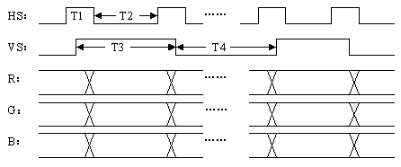

图2-22 CRT显示器时序
上图中T1为同步消隐信号，约为6us脉宽，T2为行显示过程，约为26us，T3为行同步信号，宽度为两个行同步周期，T4为显示时间，约为480行周期。
三、实验内容：
本实验要完成的任务就是通过FPGA在显示器上显示一些条纹或图案，要求CRT显示器上能够显示横条纹、竖条纹以及棋盘格子图案。实验中系统时钟选择时钟模块的12MHz，用一个按键模块的AL1来控制显示模式，每按下一次，屏幕上的图案改变一次，依次为横条纹、竖条纹以及棋盘格子图案。实验的输出就直接输出到VGA接口，通过CRT显示器显示出来。
实验箱中用到的数字时钟模块、按键开关与FPGA的接口电路，以及数字时钟源、按键开关与FPGA的管脚连接在以前的实验中都做了详细说明，这里不在赘述。VGA接口在实验系统的视频输入输出模块。我们可以通模块上的一个三位的跳线来选择VGA的三基色信号是通过编解码芯片输出还是直接从FPGA输出。其电路图如下图23-1所示：
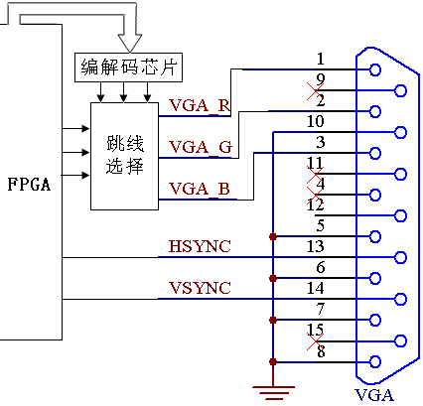

图23-1 VGA与FPGA的电路连接图
表23-1是VGA直接与FPGA连接后的管脚连接表。
信号名称 | 对应FPGA管脚名 | 说明
VGA-R | PIN_R6 | VGA接口的R信号
VGA-G | PIN_R5 | VGA接口的G信号
VGA-B | PIN_P1 | VGA接口的B信号
HSYNC | PIN_R7 | VGA行同步信号
VSYNC | PIN_Y1 | VGA场同步信号

表23-1 VGA接口与FPGA直接连接后的管脚连接表
四、实验步骤：
1、打开QUARTUSII软件，新建一个工程。
2、建完工程之后，再新建一个VHDL File，打开VHDL编辑器对话框。
3、按照实验原理和自己的想法，在VHDL编辑窗口编写VHDL程序，用户可参照光盘中提供的示例程序。
4、编写完VHDL程序后，保存起来。方法同实验一。
5、对自己编写的VHDL程序进行编译并仿真，对程序的错误进行修改。
6、编译仿真无误后，依照数字信号源模块、VGA模块、按键开关模块与FPGA的管脚连接表或参照附录进行管脚分配。表23-2是示例程序的管脚分配表。分配完成后，再进行全编译一次，以使管脚分配生效。
端口名 | 使用模块信号 | 对应FPGA管脚 | 说 明
CLK | 数字信号源 | PIN_V7 | 时钟为12MHZ
md | 按键开关AN1 | PIN_K21 | 显示模式选择
R | VGA模块R信号 | PIN_R6 | VGA接口信号
G | VGA模块G信号 | PIN_R5 | VGA接口信号
B | VGA模块B信号 | PIN_P1 | VGA接口信号
HS | VGA模块行同步 | PIN_R7 | VGA接口信号
VS | VGA模块场同步 | PIN_Y1 | VGA接口信号
表23-2 端口管脚分配表
7、用下载电缆通过JTAG口将对应的sof文件加载到FPGA中。观察实验结果是否与自己的编程思想一致。
五、实验连线：
1、将EP4C40核心板右上角的JTAG用十芯排线和USB下载器的接口连接起来。
2、将I/O扩展接口JC4用二十芯排线和拔码开关实验区的JC_K1连接,打开实验箱电源。
3、将CLK_OUT3的跳线帽接至12MHZ位置。
六、实验结果与现象：
以设计的参考示例为例，当设计文件加载到目标器件后，将显示器与实验系统视频输入输出模块的VGA接口连接起来，数字信号源的时钟选择为12MHZ。此时连接的VGA显示屏上将会出现纵向的彩条信号，按AN1将会改变为横彩条和方格彩条。
七、实验报告：
1、绘出仿真波形，并作说明。
2、将实验原理、设计过程、编译仿真波形和分析结果、硬件测试结果记录下来。
3、试编写其它图形的VGA显示的程序。

实验二十四 并行D/A转换实验
一、实验目的：
1、了解DA数模转换的原理。
2、了解常用不同类型的数模转换类型。
3、熟悉VHDL语言编程，灵活的分频操作，交叉传输数码的原理。
二、实验原理：
AD9761数字接口包含10个数据输入引脚，一个时钟输入引脚和三个控制引脚。它旨在支持高达40 MSPS的时钟速率。10位并行数据输入遵循标准的正二进制编码，其中DB9是最高有效位（MSB），而DB0是最低有效位（LSB）。当所有数据位都处于逻辑1时，IOUTA（或QOUTA）产生满量程输出电流。IOUTB（或QOUTB）产生互补输出，两个输出之间的满量程电流随输入代码的变化而变化。当数据重复写入AD9761时，由于始终假定数据是交织的，因此数据将以输入数据速率的一半写入所选的滤波器寄存器。状态机控制分频时钟的生成，从而控制I和Q数据输入的配对。复位AD9761后，状态机将跟踪配对的I和Q数据。状态转换图如图29所示，其中定义了所有状态。状态转换发生在CLOCK的上升沿，并且是当前状态以及SELECT，WRITE和SLEEP状态的函数。在RESET保持高电平时，状态机在第一个时钟上升沿复位。RESET返回低电平后，状态转换将在CLOCK的第一个上升沿发生。仅当进入状态FILTER DATA时，最新的I和Q数据样本才会传输到正确的插值滤波器。
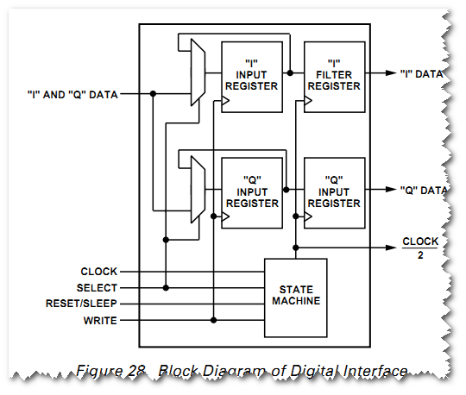
AD9761与单个10位数字输入总线接口，支持交错的I和Q输入数据。图28显示了数字接口电路的简化框图，该电路由两组边沿触发寄存器，两个多路复用器和一个状态机组成。交错的I和Q输入数据显示在DATA输入总线上，然后在WRITE输入的上升沿锁存到选定的I或Q输入寄存器中。在CLOCK输入的上升沿进行每次Q写操作后，这些输入寄存器的输出成对传输到其各自的内插滤波器的寄存器中（请参见图2中的时序图）。状态机可确保将I和Q输入数据与插值滤波器的输入正确配对。
在WRITE信号的上升沿时的SELECT信号确定哪个输入寄存器锁存输入数据。如果SELECT在WRITE的上升沿附近为高电平，则数据被锁存到AD9761的I寄存器中。如果SELECT在WRITE的上升沿附近为低电平，则数据被锁存到AD9761的Q寄存器中。如果SELECT保持一种状态。
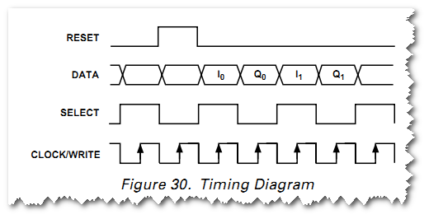
一个时钟周期的持续时间。在图30所示的时序图中，在与DATA相同的情况下更新SELECT的同时，WRITE和CLOCK连接在一起。由于在RESET返回低电平时SELECT为高电平，因此I数据在第一个上升的WRITE上锁存在I输入寄存器中。在下一个WRITE上升沿，Q数据被锁存到其输入寄存器，两个输入寄存器的输出均被锁存到各自的I和Q滤波器寄存器。在新的I数据被锁存在I输入寄存器中时，在下一个WRITE上升沿重复事件序列。
本实验，通过分频计的分频，计数器计数，改变rom内数据的取数，从面达到输出相应定义好的波形。
信号名称 | 对应fpga引脚 | 说明
dataout[0] | PIN_M22 | 数据
dataout[1] | PIN_N21 | 数据
dataout[2] | PIN_Y22 | 数据
dataout[3] | PIN_W19 | 数据
dataout[4] | PIN_M20 | 数据
dataout[5] | PIN_M21 | 数据
dataout[6] | PIN_L21 | 数据
dataout[7] | PIN_L22 | 数据
dataout[8] | PIN_U16 | 数据
dataout[9] | PIN_U17 | 数据
sel | PIN_R14 | 片选
sysclk | PIN_G1 | 时钟输入
wr | PIN_W20 | 写信号

三、实验内容：
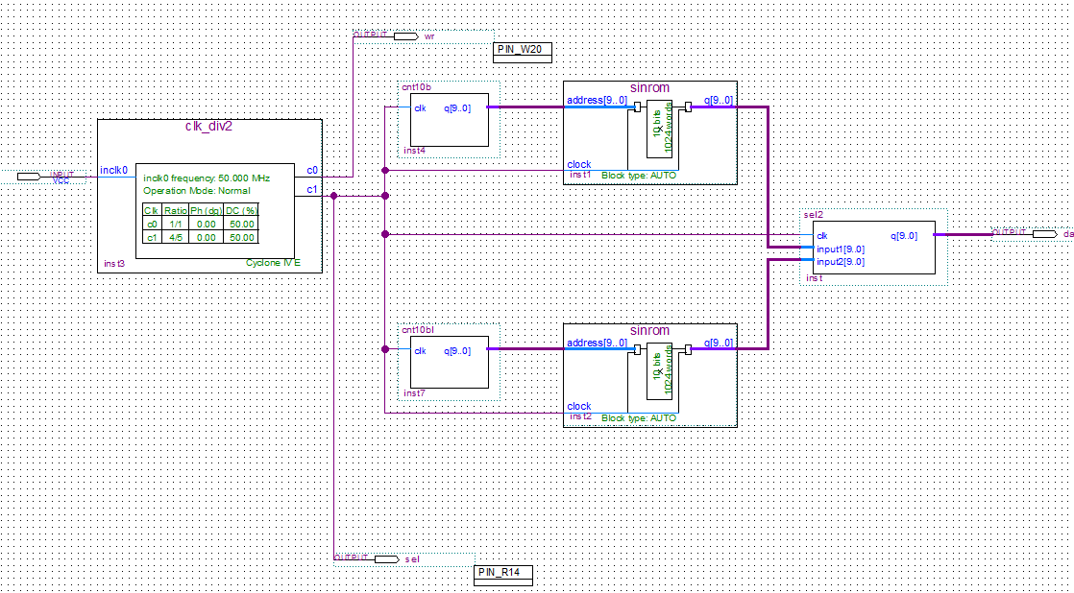
四、实验步骤：
1、打开QUARTUSII软件，新建一个工程。
2、建完工程之后，再新建一个VHDL File，打开VHDL编辑器对话框。
3、按照实验原理和自己的想法，在VHDL编辑窗口编写VHDL程序，用户可参照光盘中提供的示例程序。
4、编写完VHDL程序后，保存起来。方法同实验一。
5、对自己编写的VHDL程序进行编译并仿真，对程序的错误进行修改。直到完全通过。
6、编译仿真无误后，依照按键开关、数字信号源与FPGA的管脚连接表或参照附录进行管脚分配。分配完成后，再进行全编译一次，以使管脚分配生效。
7、用下载电缆通过JTAG口将对应的sof文件加载到FPGA中。观察实验结果是否与自己的编程思想一致。
五、实验连线：
1、将EP4C40核心板右上角的JTAG用十芯排线和USB下载器的接口连接起来。
2、将I/O扩展接口JC4用二十芯排线和并行AD/DA区JC7接口连接。
3、将频率发生器单元中的CLK_OUT1的跳线帽接至2048HZ位置。
4、用示流器探测DA_OUT的DA1和DA2上的波形。
5、将I/O扩展接口JC5用二十芯排线和拔码开关实验区JC_K1接口连接。
六、实验结果与现象：
用示流器探测DA_OUT的DA1和DA2输出波形。
七、实验报告：
1、绘出仿真波形，并作说明。
2、试编写不同波形显示效果。
3、将实验原理、设计过程、编译仿真波形和分析结果、硬件测试结果记录下来。

实验二十五 并行A/D转换实验
一、实验目的：
了解状态机的编程方法，掌握ADC0809转换原理。
二、实验原理：
ADC0809为8通道，8bit的AD转换芯片，其与CycloneIII EP4C40的线路连接，其工作时序如图25.1所示：
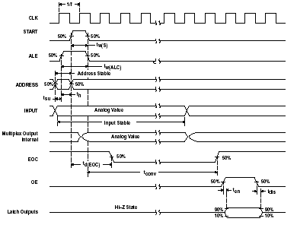
图25.1 ADC0809时序图
在本实验中利用Cyclone EP4C40生成一个A/D采样控制器模块，产生图25.1所示的时序，启动ADC0809工作，读入转化数据，并送给LED显示模块显示。其系统原理框图如图25.2所示：

采样控制器模块

LED显示模块

ADC
0809
8bit转换结果
模拟信号
时序控制信号 8bit转换结果

ADC0809 通道选择
工作时钟

采样控制器模块工作时钟 显示模块工作时钟
系统时钟
时钟发生器

图25.2 系统原理框图
三、实验步骤（程序：EP4C40\25_ad）：
1、打开Quartus II11.0软件，点击“File→OpenProject”出现如下的对话框(图25.3)，选中ad.qdf,点打开即可；

图25.3
2、点击“Tools-Programmer”后出现如上的对话窗口。
3、在点”Edit→Add File………”出现如上对话框(图25.3)，在图25.3对话框中，选中EP4C40/25_ad/ad.sof项目后点击打开回到Programmer对话框, 在下载对话窗口中“选中Program/ Configure”,点击“Start”即进行下载。
四、实验连线：
- 将EP4C40核心板右上角的JTAG用十芯排线和USB下载器的接口连接起来。
- 将I/O扩展接口JC5用二十芯排线和数码管实验区JC1连接。
- 将I/O扩展接口JC4用二十芯排线和并行AD/DA实验区的JC7连接。
- 频率源中CLK_OUT3上的短路帽插在12M上，CLK_OUT1上的短路帽插在524KHz上,且连接ad_clk1。
- 并行AD/DA实验区的JP9和JP8右跳，JP10左跳，AD_CLK接频率发生器实验区的CLK_OUT1，IN1接UART实验区的0—5V。
五、实验现象：
调节加上IN1上输入电压，显示器最高2位显示AD转换结果值（十六进制数），最低3位显示AD转换结果值（十进制数）。

实验二十六 串行A/D（MCP3221）转换实验
一、实验目的：
了解EDA在串行AD中的应用。
二、实验原理：
通过对电位器输出电压经过串行AD模块转换得出三位数字在数码管显示。
三、实验连线：
- 将EP4C40核心板右上角的JTAG用十芯排线和USB下载器的接口连接起来。
- 将I/O扩展接口JC5用二十芯排线和数码管实验区的JC1连接。
- 频率源中CLK_OUT3上的短路帽插在12M上，CLK_OUT1上的短路帽插在524KHz上。
- 并行AD/DA实验区的AD_IN1接UART实验区的0—3.3V。
四、实验步骤（程序：EP4C40\exp26_ad(mcp3221)）：
1、打开Quartus II10.0软件，点击“File→OpenProject”出现如下的对话框(图26.1)，选中ad.qdf,点打开即可；
图26.1

2、点击“Tools-Programmer”后出现如上的对话窗口。
3、在点”Edit→Add File………”出现如下对话框(图26.1)，在图26.1对话框中，选中EP4C40/exp26_ad(mcp3221)/ad.sof项目后点击打开回到Programmer对话框, 在下载对话窗口中“选中Program/ Configure”,点击“Start”即进行下载。
4、打开该文件即可看到源文件：
module s_ad(clk,rst_n,scl,sda,outa,sel);
input clk;
input rst_n;
output [7:0] outa;
output [7:0] sel;
inout scl;
inout sda;
reg [3:0] top_st;
//state input signals
wire ack_out;
wire cmd_done;
//stata output signals
reg start,write,read;
reg [7:0]temp_ad;
reg [11:0] ad_reg;
parameter IDLE = 4'b0000,
SEND = 4'b0001,
CLR = 4'b0010,
RX0 = 4'b0100,
RX1 = 4'b1000;
//top state machine
always @ (posedge clk or negedge rst_n)
if (!rst_n)
begin
top_st <= IDLE;
start <= 1'b0;
write <= 1'b0;
read <= 1'b0;
ad_reg <= 12'h000;
temp_ad <= 8'h00;
end
else
begin
case(top_st)
IDLE:
begin
top_st <= SEND;
start <= 1'b1;
write <= 1'b1;
read <= 1'b0;
end
SEND:
begin
if (cmd_done && ~ack_out)
begin
top_st <= CLR;
start <= 1'b0;
write <= 1'b0;
end
else
begin
top_st <= SEND;
end
end
CLR:
begin
top_st <= RX0;
read <= 1'b1;
end
RX0:
begin
if (cmd_done)
begin
top_st <= RX1;
temp_ad <= rx_reg;
end
else
top_st <= RX0;
end
RX1:
begin
if (cmd_done)
begin
top_st <= RX0;
ad_reg <= {temp_ad[3:0],rx_reg};
end
else
top_st <= RX1;
end
default: top_st <= IDLE;
endcase
end
//initial i2c register
wire core_ena = 1'b1;
wire [15:0] pre_reg = 16'h000f;
wire [7:0] tx_reg = 8'h9b;
wire [7:0] rx_reg;
wire i2c_busy;
wire sto = 1'b0;
wire ack = 1'b0;
//instantiation the byte_ctrl module
byte_ctrl u1
(.clk(clk),
.rst_n(rst_n),
.ena(core_ena),
.clk_cnt(pre_reg),
.din(tx_reg),
.dout(rx_reg),
.busy(i2c_busy),
.ack_out(ack_out),
.start(start),
.stop(sto),
.write(write),
.read(read),
.ack_in(ack),
.scl(scl),
.sda(sda),
.cmd_done(cmd_done)
);
wire [3:0] dec;
sel u2(.clk(clk),.sel(sel),.da(ad_reg),.dec(dec));
LED u3(.din(dec) ,.dout(outa));
Endmodule

- 实验现象：
调节加上AD_IN1上输入电压，数码管上的显示000~FFF。

实验二十七 串行D/A（ILC5615）转换实验
一、实验目的：
了解EDA在数模变换中的应用，学会用EDA控制串行DA。
二、实验原理：
通过串行AD/DA模块的转换把数字量转换为模拟量。
三、实验连线：
1、将EP4C40核心板右上角的JTAG用十芯排线和USB下载器的接口连接起来。
2、频率源中CLK_OUT3上的短路帽插在750KHz上，CLK_OUT1上的短路帽插在524KHz上。
四、实验步骤（程序：EP4C40\exp27_da(tlc5615)）：
1、打开Quartus II 11.0软件，点击“File→OpenProject”出现如下的对话框(图27.1)，选中exp27_da(tlc5615).qdf,点打开即可；
2、击“Tools-Programmer”后出现如下的对话窗口。
3、在点”Edit→Add File………”出现如下对话框(图27.1)，在图27.1对话框中，选中EP4C40/exp27_da(tlc5615)/da.sof项目后点击打开回到Programmer对话框, 在下载对话窗口中“选中Program/ Configure”,点击“Start”即进行下载。
图27.1

4、打开该文件即可看到源文件：
//spi serial clolk must lowwer than 20MHz
module s_da(clk,rst_n,sclk,din,cs);
input clk;
input rst_n;
output sclk;
output din;
output cs;
parameter IDLE = 3'b000,
S1 = 3'b001,
S2 = 3'b010,
S3 = 3'b100;
reg [2:0] da_st;
reg cs;
reg din;
reg [1:0] cnt1;
reg [3:0] d1;
reg [3:0] cnt2;
reg [9:0] d2_temp;
reg [9:0] d2;
reg cnt3;
wire [1:0] d3;
wire cnt1_done = ~(|cnt1);
wire cnt2_done = ~(|cnt2);
assign d3 = 2'b10;
always @ (posedge clk or negedge rst_n)
if (!rst_n)
begin
da_st <= IDLE;
din <= 1'b0;
cs <= 1'b1;
d2 <= 10'h000;
d1 <= 4'b1101;
end
else
case(da_st)
IDLE:
begin
cs <= 1'b0;
din <= d1[3];
cnt1 <= 2'b11;
d2 <= d2 + 9'b111;
da_st <= S1;
end
S1:
begin
if (cnt1_done)
begin
d2_temp <= d2;
din <= d2[9];
cnt2 <= 4'b1001;
da_st <= S2;
end
else
begin
din <= d1[2];
cnt1 <= cnt1 - 1'b1;
d1 <= {d1[2:0],1'b0};
da_st <= S1;
end
end
S2:
begin
if (cnt2_done)
begin
d2 <= d2_temp;
din <= d3[1];
cnt3 <= 1'b1;
da_st <= S3;
end
else
begin
din <= d2[8];
cnt2 <= cnt2 - 1'b1;
d2 <= {d2[8:0],1'b0};
da_st <= S2;
end
end
S3:
begin
if (~cnt3)
begin
d1 <= 4'b1100;
cs <= 1'b1;
da_st <= IDLE;
end
else
begin
din <= d3[0];
cnt3 <= cnt3 - 1'b1;
da_st <= S3;
end
end
endcase
assign sclk = clk;
endmodule
五 、实验现象：
用示波器测量串行DA实验区的DA_A1，在示波器上显示出波形。

实验二十八 步进电机实验
一 、实验目的：
1、 熟悉步进电机的工作原理；
2 、了解步进电机的控制方法。
二 、实验原理：
1. 步进电机：步进电机是一种将电脉冲转化为角位移的执行机构。通俗一点讲：当步进驱动器接收到一个脉冲信号，它就驱动步进电机按设定的方向转动一个固定的角度（及步进角）。可用来控制机器人手臂以及车轮等部件,工作可靠，控制容易。可以通过控制脉冲个数来控制角位移量，从而达到准确定位的目的；同时您可以通过控制脉冲频率来控制电机转动的速度和加速度，从而达调速的目的。因此在需要准确定位或调速控制时均可考虑使用步进电机。
2、步进电机种类及区别:
步进电机分三种：永磁式（ＰＭ），反应式（ＶＲ）和混合式（ＨＢ） 永磁式步进一般为两相，转矩和体积较小，步进角一般为7.5度或15度；反应式步进一般为三相，可实现大转矩输出，步进角一般为1.5度，但噪声和振动都很大。在欧美等发达国家８０年代已被淘汰。混合式步进是指混合了永磁式和反应式的优点。它又分为两相四相和五相：两相步进角一般为1.8度而五相步进角一般为0.72度。这种步进电机的应用最为广泛。
三 、实验连线：
1、将EP4C40核心板右上角的JTAG用十芯排线和USB下载器的接口连接起来。
2、将I/O扩展接口JC4用二十芯排线和拔码开关实验区的JC_K1连接,打开实验箱电源。
3、将I/O扩展接口PIN_G8、B6 、A6、C6接到步进电机实验区的MOTOR_A、MOTOR_B、 MOTOR_C、MOTOR_D连接,打开实验箱电源。
4、CLK_OUT2接4Hz
四 实验步骤：
1、打开Quartus II 11.0软件，点击“File→OpenProject”出现对话框(图28.1)，选中stepmotor.qdf,点打开即可；
2、击“Tools-Programmer”后出现如下的对话窗口。
3、在点”Edit→Add File………”出现如下对话框(图28.1)，在图28.1对话框中，选中EP4C40/28_stepmotor/ stepmotor.sof项目后点击打开回到Programmer对话框, 在下载对话窗口中“选中Program/ Configure”,点击“Start”即进行下载。
图28.1

参考代码：--k1控制步进电机的起停
--k2 控制步进电机的反转
--k3 控制步进电机的正转
library ieee;
use ieee.std_logic_1164.all;
use ieee.std_logic_unsigned.all;
entity motor is
port(
clk :in std_logic;
dir :in std_logic;
en :in std_logic;
speed :in std_logic;
outt :out std_logic_vector(3 downto 0)
);
end motor;
architecture ex1 of motor is
signal outreg :std_logic_vector(3 downto 0);
signal clk1 :std_logic;
signal clk2 :std_logic;
begin
outt <= outreg when en = '1' else
x"0";
process(clk)
begin
if clk'event and clk = '1' then
clk1 <= not clk1;
end if;
end process;
process(clk,clk1,speed)
begin
if speed = '1' then
clk2 <= clk;
else
clk2 <= clk1;
end if;
end process;
process(clk2)
begin
if clk2'event and clk2 = '1' then
if dir = '1' then
case outreg is
when "0101"=> outreg <= "0100";
when "0100"=> outreg <= "0110";
when "0110"=> outreg <= "0010";
when "0010"=> outreg <= "1010";
when "1010"=> outreg <= "1000";
when "1000"=> outreg <= "1001";
when "1001"=> outreg <= "0001";
when "0001"=> outreg <= "0101";
when others=> outreg <= "0101";
end case;
else
case outreg is
when "0101" => outreg <= "0001";
when "0001" => outreg <= "1001";
when "1001" => outreg <= "1000";
when "1000" => outreg <= "1010";
when "1010" => outreg <= "0010";
when "0010" => outreg <= "0110";
when "0110" => outreg <= "0100";
when "0100" => outreg <= "0101";
when others => outreg <= "0101";
end case;
end if;
end if;
end process;
end ex1;
五 、实验现象：
k1控制步进电机的起停,k2控制步进电机的正转,k3控制步进电机的反转。

实验二十九 彩灯实验
一、实验目的：
1、通过实验初步了解EDA的基本概念。
2、能理解用VHDL语言实现硬件设计的思路。
3、能熟练掌握EDA开发软件的使用。
二、实验原理：
在本实验中，20个彩灯共阴接地，阳极分别为EP4C40的20个I/O相连，I/O输出变化的电平，来控制彩灯的点亮。
三、实验连线：
- 将EP4C40适配板的JTAG用十芯排线和USB下载器的接口连接起来。
- 将I/O扩展接口JC5用二十芯排线和LED双色流水灯和交通灯的JC2连接。
- 频率选择区中CLK-OUT1的短路帽接2048Hz。
四、实验内容与步骤：
1、打开Quartus II 11.0软件，点击“File→OpenProject”出现对话框(图29.1)，选中led.qdf,点打开即可；
2、击“Tools-Programmer”后出现如下的对话窗口。
3、在点”Edit→Add File………”出现如下对话框(图28.1)，在图29.1对话框中，选中EP4C40/exp29_led/ stepmotor. qdf项目后点击打开回到Programmer对话框, 在下载对话窗口中“选中Program/ Configure”,点击“Start”即进行下载。
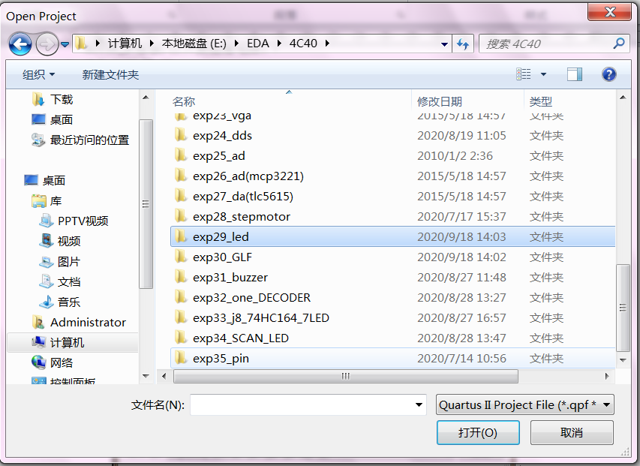
图29.1
参考代码：
l library ieee;
use ieee.std_logic_1164.all;
use ieee.std_logic_arith.all;
use ieee.std_logic_unsigned.all;
--------------------------------------------------------------------
entity led is
port( clk : in std_logic; --时钟输入
sel : out std_logic_vector(19 downto 0) -- 选择154

);
end led;

architecture behave of led is
signal dount : integer range 1 to 1024:=1;
signal S : std_logic:='0'; --中间行信号
signal data : std_logic_vector(19 downto 0):= "10000000000000000000";

begin
process(clk)
begin
if clk'event and clk='1' then

if dount=1024 then
dount<=1;
S<=not S;
else

dount<=dount+1;
-- if S=4 then -- 更换芯片
-- S<="00";
-- else
-- S<=S+1;
-- end if;

end if;

end if;
end process;

process(S)
begin
-- if rising_edge(S) then
-- data(3 downto 2) <= data(2 downto 1);
-- data(2 downto 1) <= data(1 downto 0);
-- data(0)<= data(3);
--
-- end if;

if rising_edge(S) then
data(19) <= data(18);
data(18) <= data(17);
data(17) <= data(16);
data(16) <= data(15);
data(15) <= data(14);
data(14) <= data(13);
data(13) <= data(12 );
data(12) <= data(11 );
data(11) <= data(10 );
data(10) <= data(9 );
data(9) <= data(8 );
data(8) <= data(7 );
data(7) <= data(6 );
data(6) <= data(5);
data(5) <= data(4);
data(4) <= data(3);
data(3) <= data(2);
data(2) <= data(1);
data(1) <= data(0);
data(0)<= data(19);

end if;

end process;
sel<=data;

end behave;

五、实验现象：
从左端八个双色灯循环到右侧十二个交通灯逐一被点亮。
六、注意：
1、选择不同的频率（只能在2048~12M之间选择）能使彩灯点亮速度加快。
2、同一个频率段中不能插两个短路帽。

实验三十 光立方实验
一、实验目的：
1、了解光立方组成结构。
2、了解光立方工作原理。
3、熟悉VHDL语言编程，了解实际设计中的优化方案。
二、实验原理：
光立方由若干个二极管led灯以立方体形式搭建，4*4*4、8*8*8、16*16*16甚至更多，又由单片机、锁存器、译码器等电器元件驱动，形成立体动画效果。其中8*8*8光立方最为常见。
8*8*8光立方是由512个发光二极管按照立方体的方式搭建焊接起来的，有层共阴束共阳和层共阳束共阴两种方案，每一层有8*8个发光二极管，共8层。常见用c语言编译单片机程序使自定义动画效果得以实现。
光立方简单讲就是用控制器控制很多规则排列的LED的亮和灭。
1、单个LED的控制方式
先了解单个LED的控制方式，可以是将正极接电源，负极通过一个限流电阻连接至单片机的某个IO口。IO口输出低电平时，LED就亮，反之，LED灭。
如果我们想驱动任意位置的led，我们只需要在该位置led所使用的列线接地，行线接上+V即可。
学过单片机的朋友们，都知道数码管是怎么点亮的，其中有位选和段选之分，通过扫描来实现所有数码管能正常工作以实现显示我们想要的数字。
点阵也一样，尽管是8*8的点阵，如果我们让整体能随意显示图案，那也需要用扫描的方式才能够实现，否则，无法实现对其精准的控制。
所谓扫描，就是说，我们一次只能让一行排或者一竖排的灯亮。每次只能这么点，8次为一个周期，从左至右依次点一次，那么循环起来，我们看到的就是完整的图像了。

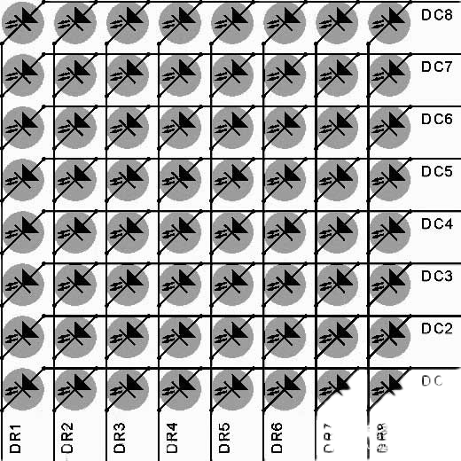

2、每一层LED的控制方式
若按照单个LED的控制方式，每个LED需要占用控制器的一个IO口，控制100个LED就需要100个IO口。那么，有没有一种方式，可以用较少的IO口，控制较多的LED呢？答案是肯定的，这种方法，就是扫描驱动电路。
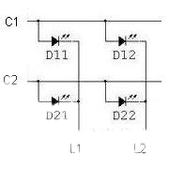
所以一般情况下，光立方的每一层虽然有64个灯，但是我们会有64跟线分别连接到这些灯上，从而实现一次性的对64个灯进行控制，通常为了稳定及简便使用引脚较少，一般将采用74hc573，74hc595，74ls154等芯片进行拓展。
3、基于74ls154控制的8*8*8光立方控制
四片74ls154控制64个灯，其中另8个IO直接控制8层，通过对各层的扫描，及控制器选择四片74ls154送相应层的数据，可以显示相应的动画。循环传送数据，这样，便实现了一个周期画面的显示，由于人眼的视觉暂留的特性，只要刷新的够快，我们看到的就是光立方整体都在亮。便实现了我们想要的效果。为了画面的稳定，上面间隔点亮t要保持一致，否则会出现亮度不均的情况。
三、实验内容：
本实验要完成任务就是设计一个简单的光立方显示花样，用实验箱的光立方模块来显示。系统时钟选择时钟模块的2048Hz时钟，可以通过改变输入的频率，观察显示的动态效果。
实验箱中用到的数字时钟模块、光立方模块与FPGA等的接口电路，以及数字时钟源、与FPGA的管脚连接在以前的实验中都做了详细说明，这里不在赘述。光立方模块的控制原理与交通灯模块原理、LED灯模块的电路原理一致，当有高电平输入时LED灯就会被点亮，反之不亮。只是LED发出的光有颜色之分。其与FPGA的管脚连接如下表所示：
信号名称 | 对应fpga引脚 | 说明
D0_keyc[0] | PIN_R16 | 数据传送 层扫描
D1_keyc[1] | PIN_R19
D2_keyc[2] | PIN_U22
D3_keyc[3] | PIN_H22
D4_keyc[4] | PIN_F22
D5_keyc[5] | PIN_E22
D6_keyc[6] | PIN_D22
D7_keyc[7] | PIN_C22
A_keyr[0] | PIN_P17 | LED灯选择扫描 4－16译码
B_keyr[1] | PIN_N16
C_keyr[2] | PIN_J21
D_keyr[3] | PIN_H21
G1_sel[0] | PIN_F21 | 芯片选择扫描
G2_sel[1] | PIN_E21
G3_sel[2] | PIN_D21
G4_sel[3] | PIN_C21
clk | PIN_V6 | 扫描时钟
四、实验步骤：
1、打开QUARTUSII软件，新建一个工程。
2、建完工程之后，再新建一个VHDL File，打开VHDL编辑器对话框。
3、按照实验原理和自己的想法，在VHDL编辑窗口编写VHDL程序，用户可参照光盘中提供的示例程序。
4、编写完VHDL程序后，保存起来。方法同实验一。
5、对自己编写的VHDL程序进行编译并仿真，对程序的错误进行修改。直到完全通过。
6、编译仿真无误后，依照按键开关、数字信号源、数码管与FPGA的管脚连接表或参照附录进行管脚分配。分配完成后，再进行全编译一次，以使管脚分配生效。
7、用下载电缆通过JTAG口将对应的sof文件加载到FPGA中。观察实验结果是否与自己的编程思想一致。
五、实验连线：
1、将EP4C40核心板右上角的JTAG用十芯排线和USB下载器的接口连接起来。
2、将I/O扩展接口JC5用二十芯排线和8*8*8光立方JC1_GLF接口连接。
3、将频率发生器单元中的CLK_OUT1的跳线帽接至2048HZ位置。
六、实验结果与现象：
以设计的参考示例为例，当设计文件加载到目标器件后，将时钟设定为2048HZ。
光立方模块将动态的显示“123145678“，循环显示，可变动CLK_OUT1的跳线帽观察光立方显示现象。
七、实验报告：
1、绘出仿真波形，并作说明。
2、试编写显示不能花样的光立方效果。
3、将实验原理、设计过程、编译仿真波形和分析结果、硬件测试结果记录下来。

实验三十一 蜂鸣器实验
一、实验目的：
1、了解声音的原理。
2、了解蜂鸣器工作原理。
3、熟悉VHDL语言编程，灵活的分频操作，已及状态机的应用。
二、实验原理：
组成乐曲的每个音符的发音频率值及其持续的时间是乐曲能连续演奏所需的两个基本要素问题是如何来获取这两个要素所对应的数值以及通过纯硬件的手段来利用这些数值实 现所希望乐曲的演奏效果，音符的频率可通过数控分频器来实现，音符的持续时间须根据乐曲的速度及每个音符的节拍数来确定。
信号名称 | 对应fpga引脚 | 说明
clk | PIN_V7 | 时钟信号
led[7] | PIN_V22 | LED灯
led[6] | PIN_R17 | LED灯
led[5] | PIN_B21 | LED灯
led[4] | PIN_B22 | LED灯
led[3] | PIN_C21 | LED灯
led[2] | PIN_C22 | LED灯
led[1] | PIN_D21 | LED灯
led[0] | PIN_D22 | LED灯
reset | PIN_M22 | 复位信号
sp | PIN_W22 | 输出到蜂鸣器

三、实验内容：
这是一个音阶和频率的对应关系表，通过音阶查找相应频率
case tone is
when 0 => EnSp<='0';--停顿
when 1 => origin<=11468; led<="11111110"; EnSp<='1';
when 2 => origin<=10215; led<="11111100"; EnSp<='1';
when 3 => origin<=9099; led<="11111000"; EnSp<='1';
when 4 => origin<=8591; led<="11110000"; EnSp<='1';
when 5 => origin<=7653; led<="11100000"; EnSp<='1';
when 6 => origin<=6818; led<="11000000"; EnSp<='1';
when 7 => origin<=6074; led<="10000000"; EnSp<='1';
when 8 => origin<=5733; led<="00000000"; EnSp<='1';
when others => led<="11111111";

这是曲谱，音律就是通过曲谱顺序演奏的，而每个节拍都有相应的音阶
case CntSone is
when 0 => tone<=1; 每个when 就是一个节拍
when 2 => tone<=1;
。。。。。。
when 60 => tone<=2;
when 61 => tone<=2;
when others =>tone<=0;
end case;
四、实验步骤：
1、打开QUARTUSII软件，新建一个工程。
2、建完工程之后，再新建一个VHDL File，打开VHDL编辑器对话框。
3、按照实验原理和自己的想法，在VHDL编辑窗口编写VHDL程序，用户可参照光盘中提供的示例程序。
4、编写完VHDL程序后，保存起来。方法同实验一。
5、对自己编写的VHDL程序进行编译并仿真，对程序的错误进行修改。直到完全通过。
6、编译仿真无误后，依照按键开关、数字信号源与FPGA的管脚连接表或参照附录进行管脚分配。分配完成后，再进行全编译一次，以使管脚分配生效。
7、用下载电缆通过JTAG口将对应的sof文件加载到FPGA中。观察实验结果是否与自己的编程思想一致。
五、实验连线：
1、将EP4C40核心板右上角的JTAG用十芯排线和USB下载器的接口连接起来。
2、将I/O扩展接口JC5用二十芯排线和LED流水灯JC2接口连接。
3、将频率发生器单元中的CLK_OUT3的跳线帽接至12M位置。
4、将扩展区的PIN_A6连接到蜂鸣器排针上（JT15-BZ_IN）。
六、实验结果与现象：
模仿电子琴演奏《小星星》，同时 LED 会随着音高亮和灭。
七、实验报告：
1、绘出仿真波形，并作说明。
2、试编写不同曲目播放效果。
3、将实验原理、设计过程、编译仿真波形和分析结果、硬件测试结果记录下来。

实验三十二 静态数码管实验
一、实验目的：
1、了解数码管的原理。
2、了解数码管段码，位码的对应关系。
3.、熟悉VHDL语言编程，灵活的分频操作，区别静态数码管与同动数码管的原理。
二、实验原理：
数码管有共阴、共阳之说，主要区别在数码管的公共端是阳极还是阴极，其结构原理如图32.1;
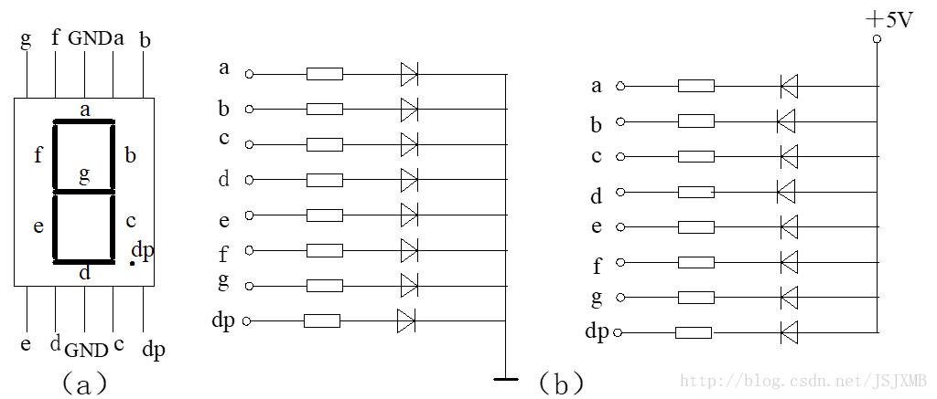
图32.1

与led灯发光原理一样，数码管也是通过发光二极管工作，而我们主要通过选择数码管上的发光二极管的搭配，来显示我们需要的字符。

简单的举个例子，比如数字0：
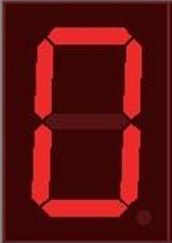
通过图片可以很容易的看出，a,b,c,d,e,f 六盏灯亮其余 g和dp都不亮。
如果转化成1和0表示，1表示亮，0表示暗，这样就是
a=1,b=1,c=1,d=1,e=1,f=1,g=0,dp=0。
如果联系到十六进制可以看出是0xfc，如果是统计灯灭的位置则是0x3f。
通常取亮取暗的位置所得到的数字是互补的。

静态和动态数码管，本质区别是：静态数码管中只要给了段码，数码管就一定工作（显示只取决于段码端），动态数码管中段码端给了段码值后还需要COM端配合才能点亮数码管。
本实验，把数码管的公共端都送入0，共阴数码管的亮灭就只取决于段码。

信号名称 | 对应fpga引脚 | 说明
clk | PIN_V6 | 时钟输入
del[0] | PIN_F22 | 数码管位
del[1] | PIN_F21 | 数码管位
del[2] | PIN_E22 | 数码管位
del[3] | PIN_E21 | 数码管位
del[4] | PIN_D22 | 数码管位
del[5] | PIN_D21 | 数码管位
del[6] | PIN_C22 | 数码管位
del[7] | PIN_C21 | 数码管位
key[0] | PIN_M22 | 开关编码
key[1] | PIN_N21 | 开关编码
key[2] | PIN_Y22 | 开关编码
key[3] | PIN_W19 | 开关编码
ledag[0] | PIN_R16 | 数码管段
ledag[1] | PIN_P17 | 数码管段
ledag[2] | PIN_R19 | 数码管段
ledag[3] | PIN_N16 | 数码管段
ledag[4] | PIN_U22 | 数码管段
ledag[5] | PIN_J21 | 数码管段
ledag[6] | PIN_H22 | 数码管段
ledag[7] | PIN_H21 | 数码管段

三、实验内容：
process(key)
begin
case key is
when "0000" => ledag <="00111111";
when "0001" => ledag <="00000110";
when "0010" => ledag <="01011011";
when "0011" => ledag <="01001111";
when "0100" => ledag <="01100110";
when "0101" => ledag <="01101101";
when "0110" => ledag <="01111101";
when "0111" => ledag <="00000111";
when "1000" => ledag <="01111111";
when "1001" => ledag <="01101111";
when "1010" => ledag <="01110111";
when "1011" => ledag <="01111100";
when "1100" => ledag <="00111001";
when "1101" => ledag <="01011110";
when "1110" => ledag <="01111001";
when "1111" => ledag <="01110001";
when others => null;
end case;
end process;
del<="00000000";--输出位
四、实验步骤：
1、打开QUARTUSII软件，新建一个工程。
2、建完工程之后，再新建一个VHDL File，打开VHDL编辑器对话框。
3、按照实验原理和自己的想法，在VHDL编辑窗口编写VHDL程序，用户可参照光盘中提供的示例程序。
4、编写完VHDL程序后，保存起来。方法同实验一。
5、对自己编写的VHDL程序进行编译并仿真，对程序的错误进行修改。直到完全通过。
6、编译仿真无误后，依照按键开关、数字信号源与FPGA的管脚连接表或参照附录进行管脚分配。分配完成后，再进行全编译一次，以使管脚分配生效。
7、用下载电缆通过JTAG口将对应的sof文件加载到FPGA中。观察实验结果是否与自己的编程思想一致。
五、实验连线：
1、将EP4C40核心板右上角的JTAG用十芯排线和USB下载器的接口连接起来。
2、将I/O扩展接口JC5右侧用8排彩线和LED数码管JP1接口连接。
3、将频率发生器单元中的CLK_OUT3的跳线帽接至12MHZ位置。
4、将I/O扩展接口JC4用二十芯排线和拔码开关区JC_K1接口连接。
六、实验结果与现象：
拔动开关，数码管上显示现在数值。
七、实验报告：
1、绘出仿真波形，并作说明。
2、试编写不位独立显示效果。
3、将实验原理、设计过程、编译仿真波形和分析结果、硬件测试结果记录下来。
八、扩展实验（168静态数码管实验）：
1、打开Quartus II 11.0软件，点击“File→OpenProject”出现如下的对话框(图32.2)，选中exp33_j8_74HC164_7LED.qdf,点打开即可；
2、击“Tools-Programmer”后出现如下的对话窗口。
3、在点”Edit→Add File………”出现如下对话框(图32.2)，在图32.2对话框中，选中4C40/exp33_j8_74HC164_7LED. qdf项目后点击打开回到Programmer对话框, 在下载对话窗口中“选中Program/ Configure”,点击“Start”即进行下载。

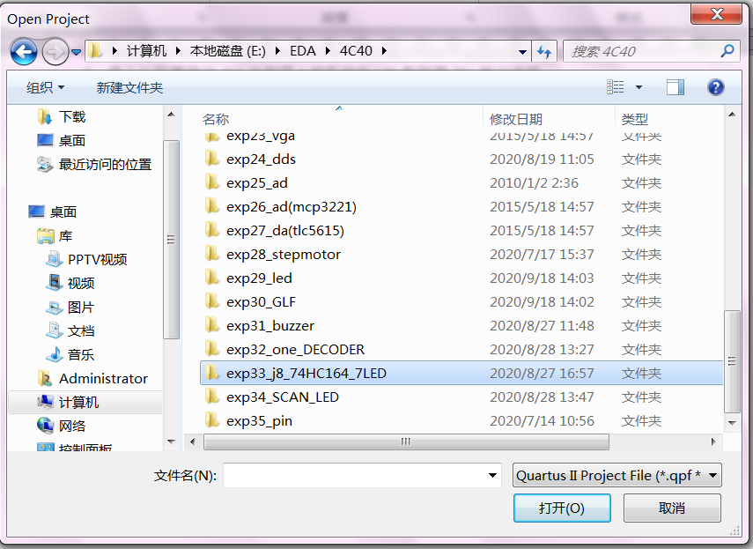

图32.1
实验内容：
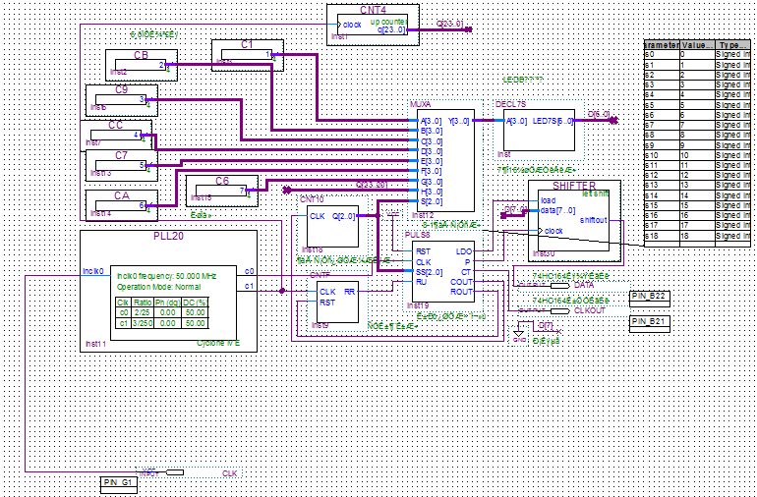
图32.2
实验连线：
1、将EP4C40核心板右上角的JTAG用十芯排线和USB下载器的接口连接起来。
2、将I/O扩展接口JC5和LED数码管JP1接口连接。
3、将频率发生器单元中的CLK_OUT3的跳线帽接至12MHZ位置。
实验结果与现象：
静态数码管，第一个数码管0~F循环，其余七个数码管7,6,5,4，3,2,1。

实验三十三 可调信号源
可调信号源部分在我们的实验中没有具体的应用，但是可以给我们的扩展提供便利。
可调信号源部分可以提供矩形波、三角波、正弦波三种波形，由芯片2206和084产生。矩形波、三角波、正弦波的频率可以有跳帽在j8跳针上插在不同的位置来改变。矩形波的输出位置我们有直接标记出来，三角波和正弦波有一个孔输出，通过改变跳帽J9来改变，J9不插跳帽是三角波，插上跳帽是正弦波。
J8可以进行120、12、1.2三种倍数的分频，可调信号源部分的电位器可以调节改变他们的频率。

附 录： 管脚分配图

JC1
 | DA | SL7 | SL5 | SL3 | SL1 | G | E | C | A
CLR | SCL | SL8 | SL6 | SL4 | SL2 | DP | F | D | B

JC2
L7 | L5 | L4 | L1 | TL11 | TL9 | TL7 | TL5 | TL3 | TL1
L8 | L6 | L3 | L2 | TL12 | TL10 | TL8 | TL6 | TL4 | TL2

JC3
R3 | R1 | L15 | L13 | L11 | L9 | L7 | L5 | L3 | L1
R4 | R2 | L16 | L14 | L12 | L10 | L8 | L6 | L4 | L2

JC4
R14 | T18 | T16 | K21 | N19 | U16 | L21 | M20 | Y22 | M22
J22 | W20 | T15 | K22 | U19 | U17 | L22 | M21 | W19 | N21

JC5
R17 | B22 | C22 | D22 | E22 | F22 | H22 | U22 | R19 | R16
V22 | B21 | C21 | D21 | E21 | F21 | H21 | J21 | N16 | P17

AD/DA
CS | CLK | ST | A2 | A0 | D8 | D6 | D4 | D2 | D0
SLP | WR | AB | EOC | A1 | D9 | D7 | D5 | D3 | D1

 | JC K1
 | K1 | K2
 | K3 | K4
 | K5 | K6
 | K7 | K8
 | K9 | K10
 | K11 | K12
 | AN1 | AN2
 | AN3 | AN4
 | AN5 | AN6
 | AN7 | AN8

